
Accesibilidad de los Dispositivos y Tecnologías de Pago

Diciembre 2015
Versión detallada

Observatorio Accesibilidad TIC
discapnet
ÍNDICE
1. Introducción 4
2. Estado del arte medios de pago 6
2.1. Pago en comercio físico 7
2.1.1. Datáfono o TPV clásico 7
2.1.2. TPV-PC 8
2.1.3. TPV móviles o MPOS 9
2.1.4. Monederos móviles 9
2.2. Pago en comercio electrónico 11
2.2.1. Las pasarelas de pago o TPV Virtual para el pago con tarjeta 11
2.2.2. Pagos Online sin uso directo de la tarjeta bancaria 12
2.3. Pago persona a persona 15
2.4. Tendencias Internacionales 16
3. Muestra de los medios de pago analizados 20
4. Metodología para el análisis de la accesibilidad 23
4.1. Metodología para la evaluación y recogida de información 23
4.1.1. Criterios técnicos de accesibilidad para los medios de pago a través de dispositivos físicos 25
4.1.2. Criterios técnicos de accesibilidad para medios de pago a través de tecnología web 26
4.2. Metodología para el análisis y cuantificación de resultados 28
5. Resumen de los resultados 32
5.1. Medios de pago a través de dispositivos físicos 33
5.2. Medios de pago a través de tecnología web 35
6. Resultados del análisis 39
6.1. Análisis de medios de pago a través de dispositivos físicos 39
6.1.1. Datáfono de restaurante o pequeño comercio 40
Pago con tecnología PIN y NFC 40
6.1.2. Datáfono de El Corte Inglés 43
Pago con tecnología PIN y NFC 43
6.1.3. Datáfono de Alcampo 48
Pago con PIN 49
6.2. Análisis por criterio de verificación en medios de pago a través de dispositivos físicos 53
6.3. Análisis de medios de pago a través de tecnología web 57
6.3.1. Pasarela de pago REDSYS con interfaz estándar 58
6.3.2. Pasarela de pago REDSYS con interfaz personalizada a la apariencia del comercio 65
6.3.3. Pasarela de pago REDSYS con interfaz personalizada al banco 70
6.3.4. Pago con Amazon Payments 79
6.3.5. Pago con PayPal 92
6.4. Análisis por criterio de verificación en medios de pago a través de tecnología web 103
7. Conclusiones y recomendaciones técnicas 107
7.1. Conclusiones por medios de pago 108
7.1.1. Medios de pago a través de dispositivos físicos 108
7.1.2. Medios de pago a través de tecnología web 109
7.2. Por criterios de verificación 110
7.2.1. Medios de pago a través de dispositivos físicos 110
7.2.2. Medios de pago a través de tecnología web 111
8. Anexo I: Descripción de los criterios empleados en el análisis, y aplicación a la muestra de usuarios 113
8.1. Criterios y subcriterios empleados en el análisis de accesibilidad para los medios de pago a través de dispositivos físicos 113
8.2. Aplicación de los diferentes criterios y subcriterios a la muestra de usuarios de medios de pago a través de dispositivos físicos 117
8.3. Criterios y subcriterios empleados en el análisis de accesibilidad para los medios de pago a través de tecnología web 119
8.4. Aplicación de los diferentes criterios y subcriterios a la muestra de usuarios a través de tecnología web 124
9. Anexo II: Resultados del análisis técnico y de la experiencia de usuario 126
10. Anexo III: Bibliografía 133
  - Introducción
Las tecnologías de la información y las comunicaciones (TIC) constituyen la base de la sociedad de la información. La falta de accesibilidad de los productos y servicios basados en TIC, dificultan constantemente el acceso de las personas con discapacidad y otros colectivos en riesgo de exclusión, a la sociedad de la información.
La accesibilidad es una característica que beneficia a todos los ciudadanos, aunque suele ser la falta de la misma la que hace tomar conciencia de su importancia. De ahí que algunos grupos de población, como las personas con discapacidad, sean los principales perjudicados por la falta de accesibilidad, en concreto en el medio online.
Las personas con discapacidad constituyen un sector de población heterogéneo, pero todas ellas tienen en común que, en mayor o menor medida, precisan de garantías suplementarias a las habituales para vivir con plenitud de derechos o para participar en igualdad de condiciones que la mayoría de ciudadanos en el acceso a bienes y servicios.
Para contribuir al desarrollo de una sociedad de la información inclusiva, Fundación ONCE ha puesto en marcha algunas iniciativas orientadas a generar conocimiento en esta materia. En este sentido, podemos destacar el Observatorio de Accesibilidad TIC que lleva desarrollando estudios desde 2004 (informes disponibles en el portal Discapnet).
Para 2015, entre otros objetivos, Fundación ONCE se ha planteado conocer la accesibilidad presente en los medios de pago más implantados en los comercios y establecimientos físicos y virtuales en España, mediante un nuevo estudio del Observatorio de Accesibilidad TIC de Discapnet en el que se combine el análisis de expertos en accesibilidad, con la experiencia de los usuarios.
En este contexto, el Observatorio de la Accesibilidad TIC de Discapnet se ha centrado en este estudio en los medios de pago más implantados en los comercios y establecimientos de compra presencial y a través de internet en España.
Debido a la gran importancia que tiene conocer los medios de pago más utilizados en nuestra sociedad con el fin de diseñar y seleccionar la muestra adecuada, ha sido preciso realizar un análisis previo de los sistemas de pago. Para ello, se ha realizado una investigación de escritorio con entrevistas a expertos que han permitido una recopilación y registro de datos relevantes en el ámbito de estudio basado en fuentes secundarias, medios y publicaciones especializadas, para realizar un estado del arte que dibuje el mapa de tecnologías de pago, así como las tendencias a futuro del mercado. Las conclusiones de esta investigación preliminar, que se exponen en el capítulo 2. , establecen el marco y contexto para introducir la evaluación de la accesibilidad de los medios de pago considerados en el estudio, tanto en su análisis técnico-experto como en la experiencia de usuario.
En suma, el estudio pretende ofrecer una panorámica sobre el estado actual de la accesibilidad de una muestra de las tecnologías y medios de pago más extendidos en España en compras presenciales y de comercio electrónico, de modo que se cuente con un diagnóstico que permita orientar a los responsables de su creación, gestión y publicación en la mejora de las condiciones de accesibilidad, y a los usuarios en cuanto a las posibilidades que ofrece cada uno.

  - Estado del arte medios de pago
Desde la aparición de las tarjetas de débito y crédito, el proceso de pago tanto en los comercios físicos como electrónicos ha ido evolucionando en nuevos medios de pago (tarjetas contactless, aplicaciones móviles, los wallets, etc.) que se están abriendo paso en España. En un mercado todavía marcado por el uso del efectivo y de las tarjetas bancarias, resulta de importancia para los consumidores contar con diversas alternativas de dispositivos y tecnologías de pago. Esta es una de las principales conclusiones del informe Los medios de pago, un paisaje en movimiento, elaborado por el Centro del Sector Financiero de PwC e IE Business School.
El estudio concluye que el dinero en efectivo (utilizado por el 100% de los españoles), la tarjeta de débito (90,8%), el pago por transferencia (85,8%) y la tarjeta de crédito (76,6%) siguen siendo los métodos de pago más utilizados en nuestro país. Sin embargo, existen nuevas fórmulas que van ganando poco a poco terreno; los avances tecnológicos y la tendencia a facilitar y simplificar el proceso de pago, sitúan al teléfono móvil como la alternativa principal. El comercio electrónico realizado a través de dispositivos móviles crece a un ritmo mucho mayor que mediante el ordenador. Según el informe anual de Tecnocom sobre Tendencias en Medios de Pago 2015, la tasa de aumento de las transacciones por móvil aumenta en el mundo a un ritmo anual del 42% frente al 13% del total del comercio electrónico. De hecho, los nuevos medios de pago se han construido sobre la infraestructura de tarjetas. Para los consumidores de comercio electrónico, PayPal es la más conocida; mientras que Apple Pay, aún no disponible en nuestro país, está considerada como una de las opciones con mayor proyección.
A continuación, se presenta una revisión de las tecnologías y medios de pago existentes y más usados en la actualidad en el comercio físico y online, a nivel nacional e internacional, donde se destacan las modalidades más novedosas y potencialmente relevantes.
Las tendencias más relevantes del sector de medios de pago en España se detallan a continuación.
    - Pago en comercio físico
Para este sector, el sistema de pago que se ha convertido en el más habitual es mediante el uso de dispositivos electrónicos llamados datáfonos o terminales de punto de venta (TPV). Un datáfono es un dispositivo, normalmente proporcionado por entidades bancarias, que permite al comercio cobrar a sus clientes mediante tarjeta de crédito o débito, existiendo ciertas variantes que se detallan a continuación.
El proceso de pago mediante datáfono es ya suficientemente conocido y es un dispositivo que se renueva constantemente, dando paso, en los últimos años, a nuevos terminales de punto de venta para adaptarse, por ejemplo, a las nuevas tarjetas Contactless que incorpora una tecnología de comunicación NFC (Near Field Communications). NFC es una tecnología para el intercambio de datos sin necesidad de introducir la tarjeta en el TPV o pasarla por el lector de banda magnética, pues únicamente es necesario acercar la tarjeta al terminal de venta.
A continuación se describen algunas variantes de TPV y la modalidad de pago a través de monederos móviles.
      - Datáfono o TPV clásico
El datáfono o terminal de punto de venta (TPV), es un dispositivo que permite el cobro a distancia (por red telefónica, GSM o GPRS) mediante tarjeta bancaria. Es una herramienta básica en los comercios que, generalmente está compuesta por un teclado, un lector de tarjetas (banda magnética o chip), de una impresora de recibos y de un sistema de conexión de comunicación a través de Internet, permitiendo una comunicación online con la entidad financiera.
En esta tipología de TPV, el datáfono puede ser inalámbrico o conectado por cable. En su versión inalámbrica, al no estar conectado mediante cable, supone mayor comodidad en cuanto a su movilidad y manipulación para el pago de los clientes, especialmente para aquellos con alguna limitación en extremidades superiores por falta de destreza manual o psicomotricidad fina.
Con el objetivo de trabajar para que los sistemas de pago sean accesibles, Redsys ha desarrollado, para este tipo de datáfonos, un sistema de pitidos que indican distintos estados por los que pasa un pago con tarjeta (lectura de la misma, la petición del PIN, los posibles errores o la verificación de la transacción, etc.), de manera que el proceso resulte más intuitivo para las personas con discapacidad visual.

Figura 1. Datáfono inalámbrico
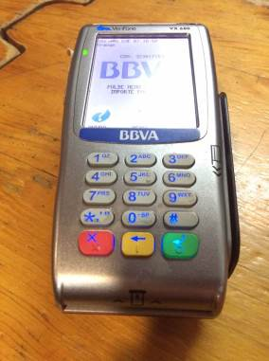
Fuente: Elaboración propia
      - TPV-PC
Esta tipología de TPV se refiere a equipos utilizados generalmente en grandes comercios. El terminal TPV-PC es un sistema PC con un software (sistema operativo y programa de gestión) y una infraestructura hardware compuesta habitualmente por un monitor o pantalla, impresora de recibos, cajón portamonedas y un datáfono, llamado PINPAD. Este tipo de datáfono, PINPAD, tiene la singularidad de que cuenta únicamente con el lector de pantalla (chip, banda magnética o contactless) y el teclado, a diferencia del datáfono clásico que también incorpora la impresora de recibos y el sistema de comunicación con la entidad financiera. Es decir, el PINPAD sólo tiene la funcionalidad de lectura de la tarjeta y teclear el número pin, si corresponde; y una vez introducidos los datos, el resto de la operación se produce fuera del PINPAD, ejecutándose en el PC que es donde se encuentra el software.

Figura 2. TPV-PC con PINPAD
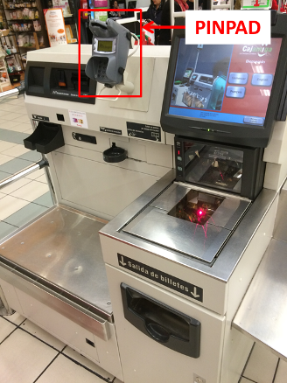
Fuente: Elaboración propia

      - TPV móviles o MPOS
A través de un tipo de aplicación se puede convertir el teléfono móvil o tableta del comerciante, en un dispositivo MPOS (Mobile Point of Sale), que conectado a un PINPAD permite el cobro con tarjeta. El más destacado a nivel nacional es mPOS, TPV móvil de Redsys, que permite al comerciante realizar operaciones de medios de pago seguro mediante el uso de dispositivos móviles, con sistema operativo Android o iOS. Para un correcto funcionamiento, el comerciante debe descargarse la aplicación y conectar, vía bluetooth, a un PINPAD que es proporcionado por la entidad bancaria.
      - Monederos móviles
Los monederos móviles o wallets son una de las opciones de medios de pagos con mayor proyección, por su adaptación al ecosistema de los teléfonos móviles inteligentes. Su funcionamiento se basa en que el cliente pueda realizar sus pagos directamente desde el móvil, sin tener que utilizar su tarjeta de débito o crédito. El monedero móvil, almacena el dinero del cliente en un formato electrónico. El cliente, acerca su dispositivo móvil a un lector compatible y autoriza la operación. Una vez autorizado, el sistema transfiere el dinero a la cuenta del vendedor. La infraestructura necesaria para procesar estos pagos es mediante tecnología NFC o tecnología MST (Magnetic Secure Transmission) basada en las bandas magnéticas. Este tipo de pago se está extendiendo por todo el mundo. En el caso de España, este medio de pago llegó a finales del año 2000 y de momento los bancos que cuentan con este tipo de aplicaciones son BBVA, Bankinter y La Caixa. Las principales operadoras de telefonía que permiten pagar por el móvil son Vodafone y Orange, aunque para tener acceso a este servicio es necesario contar con una SIM NFC. Movistar también está probando los pagos NFC. Y como novedad, Redsys ha lanzado la plataforma IuPay. A continuación se indican las aplicaciones “wallet” que hay actualmente disponibles:
- BBVA Wallet: Solución para clientes de BBVA que permite realizar pagos móviles vía NFC. Una característica importante es que está concebida bajo una especificación Visa basada en la nube. Además, BBVA wallet permite gestionar el funcionamiento de las tarjetas y controlar los movimientos.
- Tarjeta Virtual móvil: App de Bankinter para sus clientes en colaboración con Visa. Disponible para Android.
- Vodafone Wallet: Sistema de pago para clientes de Vodafone, que posean un terminal compatible con tecnología NFC. Para poder utilizarlo debe de instalarse en el teléfono la app, Vodafone SmartPass que es la que permite pagar con el móvil, a través de cualquier tarjeta, Visa o MasterCard, independientemente de la entidad bancaria española a la que pertenezca. Algo novedoso porque hasta el momento las app de pago móvil que funcionan en España como la Caixa o BBVA sólo son válidas con el banco que las comercializa.
- Orange Cash: App gratuita, para clientes de Orange y Visa, que permite pagar usando el móvil en más de 500.000 comercios físicos. Su funcionamiento implica: descargar la aplicación, registrar la tarjeta y recargar el saldo deseado. Una vez creada la tarjeta virtual, ya está listo para pagar solo con acercar el móvil al terminal de pago, lo que evita la necesidad de que la persona tenga que introducir los datos de la tarjeta con la que va a realizar la compra. Algo importante a la hora de utilizar este medio de pago es que, el cliente debe de contar con una tarjeta SIM NFC para el teléfono.
    - Pago en comercio electrónico
El comercio electrónico online ofrece un canal de distribución sencillo y con alcance mundial. Un sistema de pago electrónico realiza el traspaso del dinero entre entidades y consumidores en una compra-venta electrónica. A este tipo de comercio, se le conoce como comercio electrónico o e-commerce (procedente del inglés, electronic commerce).
Los métodos de pago más utilizados en el comercio electrónico se engloban en los siguientes tipos que se describen a continuación.
      - Las pasarelas de pago o TPV Virtual para el pago con tarjeta
Para poder vender desde Internet es importante contar con una tienda online del comercio y sistema de cobro. Se podría decir, que la pasarela o módulo de pago es la adaptación del TPV de cobro con tarjeta pero en Internet.
Estos módulos de pago son proporcionados por las entidades bancarias para que se incorporen en el proceso de pago del comercio virtual, la cuales validan la operación realizada con la tarjeta conectándose con la red privada de la entidad emisora de la tarjeta y organiza la transferencia del dinero de la cuenta del comprador a la cuenta del comerciante. Para garantizar la seguridad de los pagos, las pasarelas emplean sistemas de seguridad propios e independientes del propio comercio.
En el mercado existen multitudes de pasarelas de pago, no es necesario que cada entidad bancaria desarrolle una específica, sino que basta integrar el módulo de pago proporcionado por la empresa en su sistema. En general, para las entidades bancarias, existen dos versiones de pasarelas de pago:
- Módulo estándar: La pasarela de pago suele estar construida con el mismo código para un tipo de sector al que va dirigido, este código no admite cambios específicos. Puede cambiar la interfaz del módulo a un diseño que solicite la entidad (por ejemplo, incluir su logo, cambio de color, etc.)
- Módulo a medida: Tanto el código como la interfaz de la pasarela de pago cuenta con un diseño específico que modifican las entidades en función de sus necesidades.
En resumen, una vez que el cliente elige la opción “pagar con tarjeta” en la tienda online del comerciante, se le lleva al módulo de pago de la entidad, fuera de la página del comercio. En ese módulo se solicitan los datos de la tarjeta. El siguiente paso sería autenticar si los datos son reales, la persona tiene fondos, etc. Una vez confirmados estos datos, se pasa a la parte de autorización. Esto quiere decir que la información viaja al banco del cliente de la tarjeta, donde se autoriza la compra. Suele ser una pantalla web diferente donde se solicita al titular de la tarjeta que se autentique. Este proceso de autenticación lo establece el banco emisor de la tarjeta, pudiendo ser por ejemplo, con una contraseña para compras por internet, o a través del envío de un código al móvil del usuario que debe introducir en la pantalla de autenticación. Una vez que el comprador se autentifica y confirma su pago, se vuelve a la página de la tienda online para recibir la confirmación de la compra.
Los módulos de pago más extendidos en España son:
- REDSYS: Pasarela de pago SIS (Sistema integrado SERMEPA). En la actualidad se considera el TPV más utilizado en España. Redsys trabaja con la mayoría de entidades, como se muestra en este listado con una muestra de las entidades asociadas a REDSYS: Banco Bilbao Vizcaya Argentaria, Banco Caixa Geral, Banco de Sabadell, Banco Popular Español, Banco Santander, BancoPopular-E, Bankia, Bankinter, Barclays Bank PLC, Caixa Popular, Caixabank, Caja Rural Central, Deutsche Bank, Unoe Bank, etc.
- CECA: TPV que solían ofrecer la mayoría de cajas de ahorros aunque hoy en día solo algunos bancos operan con sus terminales. Este es el listado de Entidades bancarias asociadas a CECA: ABANCA, Kutxabank, Banco Mare Nostrum (BMN), España Duero, Ibercaja Banco, EVO, Unicaja Banco, Liberbank, Cecabank, Caixa Ontinyent, Caixa Pollença, Caja Sur, Vital, Pagantis.
- BBVA: La pasarela de pago de BBVA, es propietaria utilizando su propio módulo de pago en Internet.
- La Caixa: La pasarela de pago de La Caixa, es propietaria utilizando su propio módulo de pago en Internet.
      - Pagos Online sin uso directo de la tarjeta bancaria
Los TPV virtuales, donde el cliente debe de introducir los datos de su tarjeta, están cediendo terreno hacia otros procedimientos más amigables. Existe un servicio llamado pago recurrente, este es que es el caso de tiendas online que guardan datos de tarjetas o suscripciones. Con esta opción el cliente no necesita meter sus datos continuamente, con una sola vez sería suficiente. La primera vez que el consumidor introduce los datos de la tarjeta y se autoriza, es decir, se da una referencia al comercio con respecto al número de tarjeta, y la siguiente vez que vuelve el titular a comprar, con dar a un botón se envía la referencia, se autoriza y puede realizar el pago. Este método es transparente para el usuario, la experiencia es más sencilla, y todo el proceso se realiza en la página web del comercio online, sin conectar de la pasarela bancaria a ojos del usuario.
Ejemplos de estos sistemas de pago son, los sistemas que se conectan directamente con la banca electrónica del usuario. Como es el caso de Amazon Payments donde se permite realizar la compra en un solo paso, ya que los datos básicos de la operación (dirección y tarjeta) han sido previamente aportadas por el cliente. Amazon Payments nació como plataforma para gestionar los pagos de consumidores de Amazon. El funcionamiento es sencillo, el cliente añade su número de tarjeta y Amazon proporciona el procesamiento seguro de pago.
La pasarela de pago más popular en España es la de Paypal, es el más antiguo de los nuevos medios de pago. Las compras a través de PayPal es la segunda forma de pagar en Internet, después del débito y por delante de las tarjetas de créditos. PayPal es un sistema de pago y de transferencias por internet en la que no se comparte la información financiera con los comercios online. Gran parte de su éxito reside en la sencillez de uso, que permite pagar una compra con un correo electrónico y una contraseña, almacenando previamente los datos de la tarjeta del cliente. Para ello, en el momento del pago, al seleccionar la opción PayPal, el sistema redirige a la plataforma de PayPal para identificarse y autorizar el pago, tras lo cual el sistema vuelve a la página web del comercio online facilitando la confirmación de la compra.
Figura 3. Diferencia de proceso de compra Paypal y tradicional con pasarela
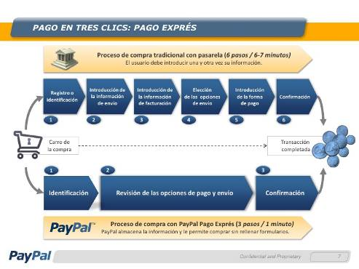
Fuente: Elaboración propia
Otros sistemas de pago son:
- IuPay: Nueva plataforma española de pagos electrónicos impulsada por Redsys y respaldada por las principales entidades financieras del país, como BBVA, CaixaBank, Bankia, ING Direct o Banco Popular. Permite almacenar tarjetas bancarias tipo Visa, MasterCard o American Express, para realizar compras online de manera sencilla y fiable.
- Dwolla: Efectúa transacciones directamente desde la cuenta bancaria, sin las tarjetas bancarias. Como novedad, este sistema cuenta con la posibilidad de enviar dinero a través de redes sociales como Facebook, Twitter o Linkedin. Dispone de una app para dispositivos móviles iOS, Android y Windows Phone. Desde el primer trimestre de 2015, Dwolla firmó un acuerdo con BBVA Compass, con lo que todos sus clientes pueden utilizar este sistema para sus transferencias.
- Paymill: Solución amplia y fácil de usar en tiendas de comercio electrónico en toda Europa. El usuario tan sólo necesita introducir sus datos de pago en su formulario de perfil de la web, de esta forma, a la hora de pagar bastara con pulsar un botón, en este caso llamado “Comprar”. No es necesario volver a introducir los datos de la tarjeta para cada nueva compra. Los tipos de tarjetas soportados por Paymill son Visa y MasterCard. La diferencia de esta pasarela de Pago con Paypal, es que, Paymill ofrece un método de pago que se integra por completo con la web del comercio y no necesita redirigirse a una URL externa para introducir los datos, por lo que se encuentra perfectamente integrado y no se pierde el control de la experiencia.
- Stripe: Procesador de pagos online, como PayPal o Paymill, que facilita los cobros y pagos online. Stripe realiza todo el proceso de pago en la propia web del comercio sin redirigir al usuario a otra web. La principal diferencia de este medio de pago es que cuentan con una gran reputación entre la comunidad de desarrolladores en los países en los que trabajan, gracias al diseño de sus sistemas y a su orientación al cliente. En España Stripe trabaja con las tarjetas Visa, Mastercard y American Express.
    - Pago persona a persona
La tendencia generalizada a llevar menos efectivo encima junto al creciente uso de la tecnología, favorece el desarrollo de los pagos de persona a persona mediante canales electrónicos. Una de las opciones de pago móvil que más rápido está creciendo es la de pago de persona a persona o peer-to-peer (P2P); aplicaciones que permiten transferir pequeñas cantidades de dinero para, por ejemplo, saldar la cuenta de una cena o la compraventa de un objeto personal. Estas aplicaciones han nacido en la era móvil y en muchos casos no tienen equivalente para la web. Las tendencias que están apareciendo en el mercado son de dos tipos, o de móvil a móvil o a través de las redes sociales, aunque esta última sólo se encuentra a nivel internacional. En España, hay aplicaciones como Yaap money (apoyada por el Santander, La Caixa y Telefónica), app gratuita para plataformas Android e iOS y desarrollada por Yaap (alianza de CaixaBank, Banco Santander y Telefónica), que permite que cualquier persona, indistintamente del banco que tenga, pueda enviar y recibir dinero de móvil a móvil con solo un mensaje.
La última novedad ha sido Twyp, aplicación para Android e iOS, desarrollada por el banco Ing Direct. Permite realizar transacciones entre dos personas a golpe de clic independientemente del banco que tengan. Esta aplicación permite realizar pagos de hasta 1000 euros anuales y el reembolso del dinero en cualquier banco sin generar ningún tipo de comisiones. El funcionamiento de Twpy es muy sencillo, el primer paso es introducir el número de teléfono para verificarlo e introducir un PIN que permite acceder a la app y validar las transacciones. Antes de transferir dinero es necesario realizar una recarga a la cuenta.
    - Tendencias Internacionales
Los medios de pago internacionales no son diferentes a los utilizados a nivel nacional. En lo que se diferencian son los tipos de dispositivos a utilizar. Las tres líneas de innovación identificadas en medios de pago se centran en las posibilidades a través del móvil, en lo que respecta al avance en comercio electrónico, los pagos de persona a persona mediante el uso de redes sociales y el desarrollo de los wallets móviles. A continuación se describen los diferentes medios de pago:
- TPV móvil:
  - Square: Sistema de pago por tarjeta de crédito para iPhone/ iPod touch. Instaurado en EEUU, este sistema de cobro consiste en un pequeño dispositivo hardware que se acopla al conector de los auriculares del iPod o iPhone, y mediante una aplicación se controla el proceso de pago. Cuando el cliente pasa la tarjeta, el dispositivo suministra los datos al software de Square, el cual se encarga de pagar al establecimiento.
Figura 4. TPV Móvil Square
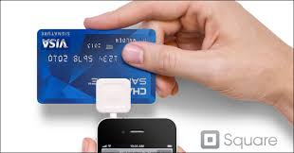
Fuente: Elaboración propia

- Wallets:
  - Apple Pay: Wallet móvil de Apple para pagar en tiendas físicas vinculado a la tarjeta de crédito. Funciona con tecnología contactless, utilizando un chip NFC para conectar el teléfono móvil con el TPV. Es suficiente con acercar el móvil al lector del establecimiento para realizar el pago. La gran novedad de Apple Pay es el que la autenticación se realiza a través de la huella digital del usuario, lo que hace el proceso de compra mucho más rápido y accesible que la introducción de datos, que por ejemplo el PIN. Funciona con a partir de la versión iPhone 6 y también con Apple Watch, ya que los dispositivos anteriores no tienen NFC, y es necesario que las tiendas tengan activado el servicio de pago contactless NFC. Apple Pay soló se encuentra disponible en Estados Unidos, aunque se pronostica que estará presente en varios países en el corto plazo.
  - Android Pay: Plataforma de pago de Google, antiguamente llamada Google Wallet. Android Pay es una aplicación de pago que lleva un sistema de seguridad de MasterCard, un sistema de tokenizacion que garantiza que cada transacción que se realiza con el móvil se haga con la misma seguridad que cualquier otra realizada a través de cualquiera de las tarjetas MasterCard. Esta app es compatible con todos los dispositivos Android con NFC. Para realizar la compra se debe acercar el móvil al terminal y pulsar la aceptación de compra en la pantalla táctil del teléfono, además de introducir el PIN. De esta manera, donde Apple Pay utiliza la huella digital, Android Pay exige la introducción de un PIN. Como Apple Pay, Android Pay soló se encuentran disponible en Estados Unidos.
  - UP4: Pulsera inteligente, de la empresa Jawbone, la cual permite realizar pagos en los TPV que soporten NFC, siempre que previamente se haya registrado una tarjeta American Express. Este dispositivo utiliza una aplicación móvil para registrar las tarjetas de crédito.
Figura 5. Pulsera inteligente UP4

Fuente: Elaboración propia

  - Microsoft Payment: Microsoft planea ofrecer un sistema de pago que pueda competir con Apple Pay. Aún no se tiene mucha información sobre este medio de pago, pero se espera que Windows 10 sea la palanca para ofrecer este servicio de forma nativa sin aplicaciones de terceros. El sistema que utilizará Microsoft Payment para realizar los pagos será la emulación de tarjetas con el método HCE. Un método de transmisión de información mediante NFC con el apoyo de tarjetas contacless (Visa, MasterCard y American Express) que nos permitirá pagar simplemente acercando el teléfono móvil al terminal de pago.
  - Paydiant: Sistema de pago móvil de Paypal. Paydiant permite a los usuarios el pago de artículos por medio de tecnología NFC o QR.
  - Samsung Pay: Nueva solución de pago móvil donde su novedad reside en que utiliza dos tecnologías inalámbricas (NFC y MST). Creada por Samsung en colaboración con MasterCard y Visa, el servicio permite realizar pagos móviles que se conectan a terminales con tecnología NFC, cinta magnética o tarjetas de PIN y CHIP. Activo en Estados Unidos y Corea del Sur, en 2016 llegará a España y a otros países Europeos como Reino Unido.
Figura 6. Samsung Pay
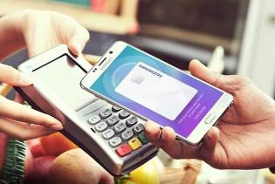
Fuente: Elaboración propia
  - WeChat Pay: Es una de las principales plataformas de pago online en China, incorporado en la popular aplicación de mensajería instantánea y red social WeChat. WeChat Pay permite enviar lo que en China se conoce como “hongbao”, literalmente "sobre rojo", que contiene dinero para hacer tanto un regalo como un pago sin coste adicional alguno. Para el pago en comercios, a la hora de pasar por caja, el cliente genera un código QR a través de la aplicación y el cajero la escanea para aceptar el pago. Por seguridad, cada código que se genera es válido únicamente durante un minuto. WeChat Pay anunció su irrupción en una veintena de países, entre ellos algunos de la Unión Europea, donde además del euro, la plataforma permitirá realizar transacciones en dólares estadounidenses, australianos y neozelandeses, libras esterlinas, yenes japoneses, y wones surcoreanos.
- Pagos persona a persona:
  - Tu Dinero Móvil: Servicio de dinero electrónico de Movistar en alianza con MasterCard. Para su funcionamiento, es necesario afiliar un número de teléfono móvil a una tarjeta prepago de MasterCard, una vez realizada esta acción, los clientes podrán enviar, recibir dinero vía móvil y realizar compras en establecimientos afiliados. Este servicio se encuentra disponible únicamente en Perú.
  - Paym y PingIT: Aplicaciones de pago de móvil a móvil de Reino Unido. Un requisito para poder utilizar este sistema de pago, es ser propietario de una cuenta en un banco del Reino Unido, además un número de teléfono móvil registrado en el país anglosajón.
  - Venmo: Servicio móvil de transferencia. Venmo es un sistema de pago peer-to-peer (P2P) propiedad de Paypal. Se anuncia como la app de pagos móviles social. Se puede pagar a cualquier persona que tenga un número de teléfono o email, sin tener necesariamente la app instalada. Para su funcionamiento debes de tener dinero en tu cuenta Venmo, asociar una tarjeta de crédito o una cuenta bancaria.
  - WU Pay: Western Union, compañía que ofrece servicios financieros y de comunicación, ha creado este sistema de pago en el que ofrece un medio para hacer transferencias, enviar dinero de manera P2P, todo de manera online. Su reclamo es que el cliente no tiene que utilizar sus tarjetas bancarias o revelar su información a terceros. Este sistema está solo disponible en EEUU.
  - Facebook Messenger: En marzo de 2015 Facebook anunció que a través de este sistema de pago se podrán realizar pagos P2P. Su funcionamiento es bastante sencillo, para enviar dinero el usuario solamente tendrá que pinchar en un icono con el símbolo del dólar e introducir la cantidad a enviar. Para ello, previamente debe de tener asociado una tarjeta de crédito en su cuenta de Facebook.
  - S-Money: Un grupo bancario francés ha lanzado un sistema para transferir dinero a través de la red social Twitter. El sistema funciona para iOS y Android.
  - Muestra de los medios de pago analizados
Como se ha comentado anteriormente, el objetivo general del estudio es ofrecer una panorámica sobre el estado actual de la accesibilidad de una muestra de las tecnologías y medios de pago más extendidos en España.
El estado del arte expuesto en al capítulo anterior ha permitido realizar la selección de la muestra representativa de las tecnologías y medios de pago más extendidos en los comercios y establecimientos de compra presencial y a través de internet que se han incluido en el análisis técnico y en la experiencia de usuario del Observatorio.
En la actualidad vivimos en un mundo en el que el comercio electrónico cada vez es más demandado. Su uso se incrementa y la gran mayoría de consumidores lo combina con el comercio tradicional. En el caso de España, el sistema de pago más utilizado sigue siendo las tarjetas de crédito y débito seguido de pasarelas de pago como PayPal. De esta manera los dos tipos de medios de pago incluidos en la muestra del Observatorio de tecnologías y dispositivos de pago virtuales y físicos son:
- Pago a través de dispositivos físicos: aquellos que comprenden un momento de compra presencial, cara a cara en el establecimiento y se combina con un proceso de compra electrónica a través de un terminal físico, el ejemplo más extendido es el uso de tarjeta con datáfono.
- Pago a través de tecnología web: compra mediante distintas vías en plataformas de comercio electrónico.
En el estado de la situación se ha apreciado una tendencia futura hacia los pagos con móviles, pero todavía hay un largo camino por recorrer. Pese al aumento de la penetración de los monederos móviles en el mundo, para este Observatorio se han descartado los medios de pago a través del móvil, pues no están actualmente extendidos en nuestro país, un tercio de la población no conoce este servicio y el otro tercio no muestra interés aún por utilizarlo. Si bien, algunos de los procesos de pago seleccionados en la muestra hacen uso del teléfono móvil durante la fase de validación del pago.
Así mismo, entre los tipos de medios de pago, se ha realizado una selección cualitativa, basada en términos de representatividad y relevancia muestral, para determinar las tecnologías o dispositivos a analizar en cada grupo de medio de pago. Todos los medios de pago analizados en este estudio tienen su público objetivo y por tanto cuentan con estabilidad actualmente. Concretamente, se han evaluado ocho tecnologías/dispositivos:
- Pago a través de dispositivos físicos: Pago mediante tarjeta bancaria en tres tipos diferentes de datáfonos que incluyen ranura, pago con tecnología PIN&CHIP, y tecnología NFC “contactless”, utilizados en grandes superficies y pequeños comercios y establecimientos. Concretamente:
  - Datáfono de un restaurante (inalámbrico).
  - Datáfono del supermercado de El Corte Inglés
  - Datáfono de la caja autoservicio de Alcampo
- Pago a través de tecnología web:
  - Pago mediante tarjeta bancaria en tres tipos de pasarelas de pago de comercio electrónico. Para la muestra se han seleccionado tres pasarelas de pago de REDSYS dado que es la más extendida en España por trabajar con la mayoría de entidades bancarias, considerándose el TPV más utilizado en España:
    - Pasarela de pago REDSYS con interfaz estándar
    - Pasarela de pago REDSYS con interfaz personalizada a la apariencia del comercio online donde se ha realizado la compra (Alcampo)
    - Pasarela de pago REDSYS con interfaz modificada completamente y personalizada a la apariencia del banco (BBVA) que opera con el comercio
  - Pago mediante tarjeta bancaria a través de un intermediario; en este caso se ha incluido el pago a través de:
    - Amazon Payments, como modalidad de pago ofrecida por el líder del comercio electrónico en España;
    - PayPal, pasarela de pago más popular en España, con su modalidad para realizar y recibir pagos sin compartir la información financiera con los comercios online.
Los procesos analizados en el caso de los datáfonos han sido dos formas de pago actualmente disponibles en estos dispositivos:
  - Pago tradicional con tecnología PIN&CHIP, insertando la tarjeta en el datáfono y tecleando el código PIN de la tarjeta.
  - Pago mediante tecnología NFC (Near Field Communications): tecnología sin contacto que no requiere introducir la tarjeta ni marcar el código PIN, solo acercarla al datáfono, para compras inferiores a 20€. Esta opción no se ha evaluado en el datáfono de Alcampo por no estar disponible en sus datáfonos.
En ambos casos sólo se ha tenido en cuenta la interacción exclusivamente con el TPV clásico (datáfono) o PINPAD.
En el caso de los pagos a través de las pasarelas de pago REDSYS, sólo se ha evaluado la interfaz de la pasarela para realizar el pago: no se ha evaluado la accesibilidad de los comercios electrónicos donde se realizaba la compra sino exclusivamente la pasarela de pago. Obviamente la accesibilidad de la web del comercio es decisiva en la experiencia de compra, pero para acotar el alcance del estudio a las pasarelas de pago, ha sido necesario aislar este aspecto para centrar el análisis en el estado de la accesibilidad del medio de pago como tal.
En el caso de PayPal se ha procedido de manera similar, no se ha evaluado la web del comercio donde se realizaba la compra, sino exclusivamente el proceso de pago, momento en el que el comercio conecta con PayPal accediendo a su página web para ingresar los datos de la tarjeta y realizar el pago. En este mismo sentido, no se ha evaluado todo el sitio web de PayPal, ni proceso completo de registro, sino exclusivamente el proceso de pago.
De manera similar en Amazon, no se ha evaluado la navegación por la plataforma, registro o búsqueda de un producto, sino exclusivamente el proceso pago a realizar en la compra de un producto.
Dado que las plataformas y tecnologías de pago evaluadas siguen procesos muy diferentes, se ha concentrado el análisis en el proceso de pago, para que aislando este proceso en todas ellas, se pudiese asegurar la comparabilidad de resultados.
El análisis técnico de la muestra y la experiencia de usuario de este estudio del Observatorio se llevaron a cabo entre los meses de noviembre y diciembre de 2015.
  - Metodología para el análisis de la accesibilidad
El Estudio de la Accesibilidad de los Dispositivos y Tecnologías de Pago ha realizado una revisión del nivel de accesibilidad de dispositivos y medios de pago físicos y virtuales, a través del grado de cumplimiento de un conjunto de criterios y parámetros definidos en el marco de la accesibilidad web para la tecnología virtual, y en la normativa técnica para los dispositivos físicos. A partir de dichos criterios, ILUNION Tecnología y Accesibilidad ha elaborado una metodología propia, que se describe a continuación.
    - Metodología para la evaluación y recogida de información
En el Observatorio se emplea una metodología innovadora elaborada por ILUNION Tecnología y Accesibilidad. En consonancia con las recomendaciones del W3C/WAI para la tecnología web, y en la normativa técnica para los dispositivos físicos (Norma UNE 153010:2003, la Norma UNE 139801:2003, la Norma UNE 139802:2009, la Norma UNE 139803:2012, ETSI EG 202116 V1.2.2 (2009-03) y la ISO 9241, entre otras) y también en estudios, guías, etc. de referencia. Esta metodología combina el análisis técnico de la accesibilidad con la valoración de usabilidad y accesibilidad desde la experiencia de los propios usuarios. De esta manera se combina la perspectiva técnica-experta con la experiencia propia del usuario.
Para realizar el análisis técnico (y de la misma manera la experiencia de usuario) se han establecido dos baterías diferenciadas de aspectos o criterios de evaluación en función de las dos tipologías de medios de pago contemplados en el estudio: físicos y virtuales.
Por otra parte, la evaluación con usuarios se ha llevado a cabo con la participación final de catorce usuarios con diferentes perfiles para que cada tecnología/dispositivo de pago incluido en el estudio sea evaluado por todos los perfiles de discapacidad. Se ha contado con los perfiles de usuarios que se detallan a continuación:
  - Personas ciegas: 3.
  - Personas con baja visión: 3.
  - Personas con limitación auditiva: 2.
  - Personas con limitación física: 3.
  - Personas mayores: 3.
Se diseñaron tres itinerarios de pruebas en dos escenarios distintos: dos pruebas auto-administradas en remoto para los medios de pago basados en tecnologías web, y una prueba presencial con la técnica de “mystery shopper” para los dispositivos/terminales de pago físicos. En cada itinerario un usuario de cada perfil probó entre 2 y 3 dispositivos/ medios de pago. En la siguiente tabla se especifican los dispositivos y usuarios para cada itinerario.
Tabla 1 Itinerarios de pruebas con usuarios
ID | Dispositivos/ medios de pago a probar en cada escenario | Escenario | Usuarios
I1 | 3 compras con Datáfonos (Datáfono Restaurante + Datáfono El Corte Inglés + Datáfono Alcampo) | Presencial | 5
I2 | 3 compras online (pasarela de pago 1 + pasarela de pago 2 + pasarela de pago 3) | Remoto | 4
I3 | 2 compras online (pasarela de pago Paypal + pasarela de pago Amazon Payments) | Remoto | 5
Fuente: Elaboración propia
En la evaluación de la experiencia de usuario se han analizado los mismos procesos en cada tecnología/dispositivo contemplados en el análisis técnico. La metodología seguida para la recogida de información, sin embargo, ha consistido en un cuestionario estructurado que recogía los mismos criterios y subcriterios analizados por los expertos, pero con preguntas adaptadas a los usuarios y a su experiencia en la utilización de estos dispositivos y medios de pago para cada uno de los aspectos objeto de análisis. De la misma manera que los expertos, los usuarios han respondido a esas preguntas, evaluando el grado de severidad y frecuencia con que han encontrado barreras y dificultades de acceso para los subcriterios inspeccionados.
A diferencia del análisis técnico, que evaluaba los diferentes procesos de cada dispositivo por separado, los usuarios han respondido a las preguntas relativas a los subcriterios, considerando globalmente su experiencia con cada dispositivo, sin entrar en el detalle de la evaluación de cada proceso. Además, como se dijo anteriormente, cada usuario ha evaluado sólo aquellos criterios y subcriterios que afectan a su perfil de discapacidad, para evaluar los correspondientes criterios de accesibilidad asociados.
Cada cuestionario contenía en primer lugar una breve presentación del Estudio sobre la accesibilidad de los dispositivos y tecnologías de pago que realiza el Observatorio de la Accesibilidad TIC de Discapnet, con la muestra de dispositivos y medios de pagos seleccionados, y unas instrucciones para su correcta cumplimentación. Posteriormente se presentan varios cuestionarios idénticos, uno por cada recurso o servicio de ese tipo a evaluar por el usuario. Además de las preguntas relativas a severidad y frecuencia de cada subcriterio, se incluye en dispositivo, una pregunta abierta para señalar y describir cualquier otra barrera detectada pero no recogida en las preguntas anteriores.
      - Criterios técnicos de accesibilidad para los medios de pago a través de dispositivos físicos
Se han definido diez aspectos que sintetizan la normativa técnica y guías de expertos relacionadas con la accesibilidad en interfaces TIC (Tecnologías de la Información y Comunicación). Los criterios analizados se detallan a continuación:
- Manejo: a través del análisis del alcance al interfaz, el reconocimiento puntos operativos, la interacción, la destreza y fuerza, los dispositivos de sonido, la calidad de información sonora, las alternativas sonoras y visuales, alto contraste, lector de pantalla, lengua de signos y la lectura fácil.
- Pantalla o pantalla táctil: a través del análisis de los parpadeos y destellos, la separación áreas activas, el tamaño de los botones, tamaño de texto, contraste color y los reflejos.
- Teclado físico: a través del análisis del relieve/braille, teclado numérico y alternativa pantalla táctil.
- Introducción y recogida de elementos externos: a través del análisis de la indicación “contactless”, la descripción orientación, los indicadores luminosos, aviso de inserción o expulsión y extracción sin obstáculos.
- Idoneidad para la tarea: a través del análisis del tiempo de respuesta.
- Descriptivo por sí mismo: a través del análisis de la consistencia en el sistema, alternativa al color y convecciones existentes.
- Conformidad con las expectativas del usuario: a través del análisis del encabezado, identificación de áreas activas y feedback.
- Idoneidad para el aprendizaje: a través del análisis de ayuda en pantalla.
- Tolerancia al error: a través del análisis de identificación error y consecuencias graves.
- Seguridad/privacidad: a través del análisis de datos confidenciales y bloqueo de pantalla.
Estos diez criterios, con sus respectivos subcriterios, que suponen un total de treinta y siete, han sido evaluados tanto en el análisis técnico realizado por los expertos como en la experiencia de los usuarios. Cabe señalar, a su vez, que cada usuario únicamente ha evaluado el cumplimiento de los criterios y subcriterios que afectasen a la accesibilidad para su perfil (por ejemplo, sólo los usuarios con ceguera y baja visión han evaluado los criterios de existencia de relieve/ braille o teclado numérico en el teclado físico).
El análisis de los distintos subcriterio se ha llevado a cabo, siempre que aplicaran al dispositivo del que se tratara, teniendo en cuenta dos variables consideradas clave en la evaluación de la accesibilidad: severidad y frecuencia.
- La severidad se entiende como el grado de limitación que una determinada barrera puede suponer durante la utilización y el acceso a los dispositivos y medios de pago físicos. Se han establecido cuatro grados de severidad con los que se ha puntuado cada subcriterio: No se detecta la barrera (0); Barrera leve (1); Barrera moderada (2); Barrera grave (3).
- La frecuencia es el grado de repetición con que dicha barrera aparece durante la utilización y el acceso a los dispositivos de pago físicos. Se han establecido dos niveles de frecuencia, con los que se han puntuado las barreras encontradas en cada subcriterio: No se detecta la barrera (0); Frecuencia alta (3). Debido a que la tarea de pago se ejecuta en un solo proceso en el datáfono, cuando existe una barrera, se ha considerado que la frecuencia de aparición es alta.
Para cada uno de los pagos realizados en los tres dispositivos, se ha evaluado la severidad y la frecuencia con que aparecen barreras de accesibilidad en cada uno de los subcriterios contemplados en los diez criterios generales de análisis, que se describen en el Anexo I: Descripción de los criterios empleados en el análisis, y aplicación a la muestra de usuarios Error: Reference source not foundde este informe.
      - Criterios técnicos de accesibilidad para medios de pago a través de tecnología web
Tanto para el análisis técnico realizado por expertos en accesibilidad como para el de la experiencia de usuario, se han definido doce aspectos o criterios que sintetizan la mayoría de las Pautas de Accesibilidad al Contenido en la Web 2.0 del W3C/WAI (WCAG 2.0), correspondientes a los niveles A y AA. Los criterios analizados en ambos análisis por igual se detallan a continuación:
- Acceso multinavegador: a través del análisis de la visualización en navegadores.
- Navegación y orientación: a través del análisis de la navegación coherente, los títulos de página, la correcta identificación de enlaces y avisos de nuevas ventanas.
- Formularios: a través del análisis del etiquetado de controles, la información de errores y sugerencias.
- Imágenes: a través del análisis de la existencia de alternativas y el contenido de las alternativas.
- Estructura: a través del análisis del uso de encabezados y marcado de listas.
- Separación presentación/contenido: a través del análisis del aumento del tamaño del texto e imágenes de texto.
- Color: a través del análisis del contraste en imágenes, contraste del texto y uso del color.
- Tablas de datos: a través del análisis del marcado de tablas de datos.
- Compatibilidad con productos de apoyo: a través del análisis de la accesibilidad con teclado y productos de apoyo.
- Multimedia: a través del análisis de la audiodescripción, los subtítulos y la interfaz de objetos multimedia. (Este criterio no ha estado presente en ninguno los medios analizados).
- Documentos PDF: a través del análisis del orden de lectura, de la estructura semántica, la alternativas a imágenes y el contraste de color. (Este criterio no ha estado presente en ninguno los medios analizados).
- Lenguaje: a través del análisis del lenguaje simple y claro.
Estos doce criterios, con sus respectivos subcriterios, que suponen un total de veinte seis, han sido evaluados tanto en el análisis técnico realizado por los expertos como en la experiencia de los usuarios. Cabe señalar, a su vez, que cada usuario únicamente ha evaluado el cumplimiento de los criterios y subcriterios que afectasen a la accesibilidad para su perfil (por ejemplo, sólo los usuarios con ceguera y discapacidad baja visión han evaluado los criterios de existencia de alternativa a las imágenes y contenido de las alternativas).
El análisis de los distintos subcriterios se ha llevado a cabo, siempre que aplicaran en el medio de pago del que se tratara, teniendo en cuenta las dos variables consideradas clave en la evaluación de la accesibilidad web como se ha detallado anteriormente: severidad y frecuencia.
- Se han establecido cuatro grados de severidad con los que se ha puntuado cada subcriterio: No se detecta la barrera (0); Barrera leve (1); Barrera moderada (2); Barrera grave (3).
- Se han establecido cuatro niveles de frecuencia, con los que se han puntuado las barreras encontradas en cada subcriterio: No se detecta la barrera (0); Frecuencia leve (1); Frecuencia moderada (2); Frecuencia alta (3).
En este proceso, independiente en los cinco medios de pagos analizados, se ha evaluado la severidad y la frecuencia con que aparecen barreras de accesibilidad en cada uno de los subcriterios contemplados en los doce criterios generales de análisis, que se describen en el Anexo I: Descripción de los criterios empleados en el análisis, y aplicación a la muestra de usuarios Error: Reference source not foundde este informe.
    - Metodología para el análisis y cuantificación de resultados
La metodología seguida para el análisis y la cuantificación de los resultados, obtenidos en el análisis técnico y la experiencia de usuario, ha sido eminentemente cuantitativa.
Para dicho análisis se han definido:
- Para los medios de pago a través de tecnología web: doce aspectos o criterios que sintetizan aquellos aspectos de las Pautas de Accesibilidad al Contenido en la Web 2.0 del W3C/WAI (WCAG 2.0), correspondientes a los niveles A y AA.
- Para los medios de pago a través de dispositivos físicos (datáfonos): diez aspectos o criterios establecidos, con base en normativa técnica referente a la accesibilidad de interfaces TIC como puede ser, entre otras, la Norma UNE 153010:2003, la Norma UNE 139801:2003, la Norma UNE 139802:2009, la Norma UNE 139803:2012, ETSI EG 202116 V1.2.2 (2009-03) y la ISO 9241.
Este grado de cumplimiento se extrae en función de un criterio de penalizaciones que recoge la aparición de barreras de accesibilidad en el acceso y uso de los distintos recursos y servicios, según los aspectos de análisis establecido.
El método de cálculo del grado de cumplimiento considera no sólo la ejecución de los criterios en conjunto, proporcionando una puntuación global de accesibilidad, sino también el impacto relativo que un determinado criterio o subcriterio puede tener en la accesibilidad del sistema de pago analizado. Para ello, se ha establecido un método concreto que considera la dispersión existente en el cumplimiento de los criterios establecidos, y que se detalla a continuación.
En primer lugar, se ha analizado cada subcriterio en función del grado de severidad y frecuencia obtenido en la evaluación. En la penalización de las barreras se ha ponderado con más intensidad la severidad mostrada por la barrera que la frecuencia con que ésta aparece. El motivo es que la severidad tiene un mayor impacto, en la limitación que produce una barrera, que la frecuencia con la que el usuario se encuentra la barrera al utilizar el medio de pago que se trate. Para recoger el hecho de que la limitación producida por la severidad sigue una tendencia exponencial mucho más pronunciada, se ha optado por elevar al cubo la severidad, y al cuadrado la frecuencia, reflejando así el impacto que cada variable imprime y traduciéndolo al nivel de penalización de cada barrera para los criterios analizados.
Por otro lado, para el cálculo de la media de las penalizaciones de cada criterio, según los subcriterios analizados, y de la media final de penalizaciones para cada medio de pago, se ha optado nuevamente por un método que permitiese ponderar más el impacto que una barrera grave o muy grave puede tener en el sistema de pago. En el análisis de las penalizaciones hay una gran dispersión de los resultados, existiendo barreras con un gran impacto y otras con impacto muy bajo o nulo. El uso de una media aritmética simple de todas las penalizaciones no tendría en cuenta la dispersión de los datos en el cálculo del promedio y, por tanto, esas penalizaciones que destacan tanto en positivo como en negativo se verían limadas y compensadas al realizar la media.
Ya que el objetivo de este estudio de la accesibilidad es reflejar el impacto que el incumplimiento de algunos criterios puede tener en la limitación del acceso y uso de las tecnologías y medios de pago más extendidos en los comercios y establecimientos de compra presencial y a través de internet, se han sobre-ponderado los niveles de incumplimiento más altos en el cálculo de las medias de las penalizaciones, para contemplar el impacto que una única barrera (o varias) puede suponer en dicha limitación, pese al alto grado de cumplimiento de muchos otros criterios. Con este fin, se ha utilizado el método de la elevación al cubo de las penalizaciones, ponderando la dispersión de los datos y el impacto exponencial que una barrera muy grave tiene frente a una leve, y realizando la raíz cúbica del promedio de esas penalizaciones para devolver los valores a la escala original y normalizar los resultados. Finalmente, la media de penalizaciones se normaliza a un valor de 0 a 10 para poder ofrecer una puntuación del grado de cumplimiento que medios y tecnologías de pago hacen de los criterios de accesibilidad establecidos por el Observatorio.
Es necesario señalar que este método de cuantificación de los resultados se ha utilizado tanto en el análisis técnico como en la evaluación de los usuarios. Si bien, en el caso del análisis técnico primero se ha realizado el promedio de penalizaciones (siguiendo el método antes detallado) para cada uno de los procesos auditados y, posteriormente, se ha realizado el promedio de los procesos para llegar a una media global por recurso. En cambio, en la evaluación realizada por los usuarios, el promedio de penalizaciones se ha llevado a cabo en primer lugar para cada perfil de usuario que ha evaluado cada subcriterio, y posteriormente se ha realizado el promedio de todos esos perfiles para obtener la media del recurso o servicio en cada subcriterio. Para realizar el promedio de los resultados de todos los usuarios, en este estudio del Observatorio se ha introducido una mejora en la cuantificación que permitirá otorgar más peso a aquellos usuarios que han experimentado problemas más graves, para que la simple media aritmética no compense las diversas experiencias de usuario, limando los resultados más negativos. Para ello se ha utilizado nuevamente el método de la elevación al cubo de los resultados por criterio de cada usuario, realizando la raíz cúbica del promedio de las penalizaciones de todos los usuarios para devolver los valores a la escala original y normalizar así los resultados.
De cara a la publicación de los resultados, y para poder aportar un dato que integre los obtenidos por cada tecnología/dispositivo de pago en el análisis técnico por un lado, y en la evaluación de la experiencia de usuario por otro, se ha realizado una traducción de la puntuación del grado de cumplimiento a un sistema de estrellas. En este sistema, el análisis técnico puede otorgar hasta cinco estrellas y los resultados de la experiencia de usuario otras cinco. Para la traducción de la puntuación del grado de cumplimiento al sistema de estrellas, tanto en el análisis técnico como en la experiencia de usuario, se ha seguido la siguiente escala, en la que se ha ponderado especialmente a los medios de pago de cada tipo que hacen un cumplimiento casi total de los criterios analizados:
- 0 estrellas: puntuaciones de 0 a 4,49, recurso completamente inaccesible.
- 1 estrella: puntuaciones de 4,5 a 6,49, nivel de accesibilidad muy deficiente.
- 2 estrellas: puntuaciones de 6,5 a 7,99, nivel de accesibilidad deficiente.
- 3 estrellas: puntuaciones de 8 a 8,99, nivel de accesibilidad moderado.
- 4 estrellas: puntuaciones de 9 a 9,49, nivel de accesibilidad bueno.
- 5 estrellas: puntuaciones de 9,5 a 10, nivel de accesibilidad excelente.
Por otra parte, en lo que se refiere a la puntuación global por criterio, así como de cada uno de ellos en cada aplicación, se ha establecido también una escala final de puntuación normalizada, a modo de “semáforo”, que indica en cada caso el grado de incumplimiento del criterio:
- Semáforo “rojo” / barrera grave: puntuaciones entre 0 y 6,49.
- Semáforo “ámbar” / barrera moderada: puntuaciones entre 6,5 y 8,99.
- Semáforo “verde” / barrera leve o ausencia de barrera: puntuaciones entre 9 y 10.
  - Resumen de los resultados
En un nivel general, y a tenor de los resultados obtenidos en este estudio del Observatorio de la Accesibilidad TIC de Discapnet, en la siguiente tabla se presentan los resultados globales obtenidos para los dispositivos y tecnologías de pago virtuales y físicos que se han incluido en esta investigación. Estos resultados proceden del análisis técnico y de la experiencia de usuario, en relación con la accesibilidad de estos recursos, y reflejan, como conclusión, que el análisis técnico ha dado cero estrellas a los medios de pago físico, y dos a los medios de pago virtuales, y la experiencia de usuario, una estrella a los medios de pago físicos y tres a los medios de pago virtuales.
A esta conclusión se ha llegado a partir de los dos análisis que se han realizado para evaluar cada medio de pago, desde la perspectiva técnica experta y la experiencia de los mismos usuarios. Para ello, como se ha comentado anteriormente en el apartado relacionado con la metodología aplicada, en la medida de lo posible se ha intentado hacer equivalentes las evaluaciones técnicas y de usuario. Para ello, se ha diseñado un sistema de puntuación, además de un sistema de traducción posterior de dichas puntuaciones a un rango de “estrellas” que indican el nivel de accesibilidad global presentado en ambos tipos de análisis. Con este sistema, el mínimo que puede obtener un medio de pago es de ninguna estrella, y el máximo de cinco, tanto en el análisis técnico como en la experiencia de usuario.
Tabla 2 Niveles de accesibilidad en los dispositivos y tecnologías de pago físicos y virtuales
Medios de pago | Nivel de accesibilidad  Análisis técnico | Nivel de accesibilidad  Experiencia de usuario
Medios de pago físicos | 2,37  0 estrellas | 4,71  1 estrella
Medios de pago virtuales | 7,49  2 estrellas | 8,89  3 estrella
Fuente: Elaboración propia
Escala de puntuación: De 0 a 5 estrellas
En esta aproximación se puede percibir que los medios de pago virtuales son los únicos en los que se empiezan a percibir el objetivo de ofrecer herramientas y contenidos digitales impulsados a que los procesos de pago y cobro puedan ser utilizados en condiciones de igualdad, tanto en su accesibilidad como en su seguridad, aunque estos mismos resultados entre las pasarelas de pago analizadas son muy heterogéneos.
En cuanto a los medios de pagos físicos, los principales datáfonos analizados parecen no haber puesto en marcha los mecanismos internos para asegurar la accesibilidad de estos productos y servicios a todos los usuarios, lo que produce una importante barrera a la hora de poder realizar pagos con tarjeta en comercios, al no estar dichos dispositivos diseñados siguiendo pautas de accesibilidad para todos.
A continuación se detallan los principales resultados obtenidos en cada categoría de recurso contemplado en el estudio.
    - Medios de pago a través de dispositivos físicos
En la siguiente tabla se presentan los resultados obtenidos por cada dispositivo físico incluido en la muestra para el Observatorio de Accesibilidad TIC de Discapnet. Estos resultados proceden del análisis técnico y de la experiencia de usuario, en relación con la accesibilidad de estos dispositivos.
Tabla 3 Resultados del análisis técnico y la experiencia de usuario de la accesibilidad de los dispositivos de pago físicos con tecnología CHIP&PIN y NFC
Dispositivo | Nivel de accesibilidad  Análisis Técnico | Nivel de accesibilidad  Experiencia de usuario
Datáfono restaurante - Pago con PIN | 2,44  0 estrellas | 5,76  1 estrella
Datáfono restaurante - Pago con NFC | 2,24  0 estrellas | 4,58  1 estrella
Datáfono Alcampo - Pago con PIN | 2,36  0 estrellas | 3,98  0 estrellas
Datáfono El Corte Inglés - Pago con PIN | 2,47  0 estrellas | 4,31  0 estrellas
Datáfono El Corte Inglés - Pago con NFC | 2,35  0 estrellas | 4,92  1 estrella
PROMEDIO TOTAL | 2,37  0 estrellas | 4,71  1 estrella

Fuente: Elaboración propia
NOTA: Las puntuaciones se han establecido sobre un rango de 0 a 10 puntos.
Los datáfonos no han obtenido ninguna estrella, de media global, en el análisis técnico realizado por los expertos, resultado que corresponde a un nivel técnicamente inaccesible. Este resultado negativo se da de manera independiente en cada uno de los dispositivos.
Los resultados de la experiencia de usuario arrojan unas valoraciones levemente superiores, obteniendo de media global una estrella. Los datáfonos reciben, de manera individual, valoraciones más dispersas. El datáfono inalámbrico del restaurante (tanto en el pago con tecnología CHIP&PIN como NFC) y el datáfono de El Corte Inglés para el pago con NFC obtienen una estrella (nivel muy deficiente de accesibilidad), mientras que el resto no consiguen ninguna estrella, que se corresponde con un nivel completamente inaccesible.
Figura 1 Correspondencia entre los niveles de accesibilidad procedentes del análisis técnico y la experiencia de usuarios en los dispositivos de pago físicos
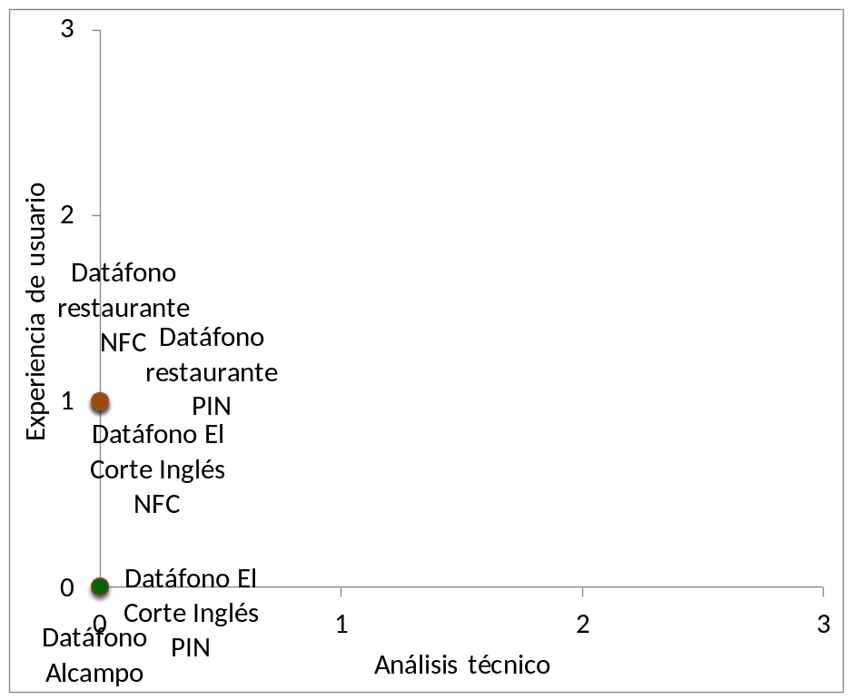
Fuente: Elaboración propia. Unidades: Estrellas
Tabla 4 Grado de incumplimiento de los criterios evaluados en el análisis técnico de los dispositivos de pago físicos
Dispositivo | Media puntuación Análisis Técnico | Grado penalización Análisis Técnico | Media puntuación Experiencia de Usuario | Grado penalización Experiencia de Usuario
Manejo | 1,11 | Grave | 3,28 | Grave
Pantalla o pantalla táctil | 3,74 | Grave | 8,98 | Moderado
Teclado físico | 2,92 | Grave | 7,77 | Moderado
Introducción y recogida de elementos externos | 1,95 | Grave | 6,58 | Moderado
Idoneidad para la tarea | 5,17 | Grave | 8,02 | Moderado
Descriptivo por sí mismo | 2,99 | Grave | 7,89 | Moderado
Conformidad con las expectativas del usuario | 2,44 | Grave | 5,21 | Grave
Idoneidad para el aprendizaje | 0,00 | Grave | 7,22 | Moderado
Tolerancia al error | 2,06 | Grave | 1,15 | Grave
Seguridad/privacidad | 9,25 | Leve | 7,51 | Moderado
PROMEDIO TOTAL | 2,37 | Grave | 4,71 | Grave
Fuente: Elaboración propia
Por criterios, el análisis técnico apunta un grado de penalización global grave, nueve de diez criterios cuentan con penalizaciones graves, mientras que Seguridad/privacidad, es el único criterio que pasa favorablemente la evaluación.
Los resultados de la experiencia de los usuarios de los dispositivos de pago físicos ofrecen unos resultados similares, con un grado de penalización global grave, donde los criterios Manejo, Conformidad con las expectativas del usuario y Tolerancia al error, han concentrado las penalizaciones más graves, y el resto cuentan con una penalización moderada.
    - Medios de pago a través de tecnología web
En la siguiente tabla se presentan los resultados obtenidos por cada medio de pago a través de tecnología web incluido en la muestra para el Observatorio. Estos resultados proceden del análisis técnico y de la experiencia de usuario, en relación con la accesibilidad de estos medios.
Tabla 5 Resultados del análisis técnico y la experiencia de usuario de la accesibilidad de los medios de pago a través de tecnología web
Dispositivo | Nivel de accesibilidad  Análisis Técnico | Nivel de accesibilidad  Experiencia de Usuario
Pasarela de pago REDSYS con interfaz estándar | 8,43  3 Estrellas | 9,88  5 Estrellas
Pasarela de pago REDSYS con interfaz personalizada a la apariencia del comercio | 8,02  3 Estrellas | 9,17  4 Estrellas
Pasarela de pago REDSYS con interfaz personalizada al banco | 8,31  3 Estrellas | 9,78  5 Estrellas
Pago con Amazon Payments | 4,18  0 Estrella | 7,50  2 Estrellas
Pago con Paypal | 8,54  3 Estrellas | 8,10  3 Estrellas
PROMEDIO TOTAL | 7,49  2 estrellas | 8,89  3 estrella

Fuente: Elaboración propia
NOTA: Las puntuaciones se han establecido sobre un rango de 0 a 10 puntos.
Las pasarelas de pago han obtenido una media de dos estrellas en el análisis técnico realizado por los expertos, resultado que corresponde con un nivel de accesibilidad deficiente. Las pasarelas de pago de REDSYS en sus tres variantes y Paypal obtienen tres estrellas (nivel de accesibilidad moderado) mientras que la pasarela de pago Amazon Payments no consigue ninguna estrella, que se corresponde con un nivel completamente inaccesible.
Por lo que respecta a los resultados de la experiencia de usuario, estos arrojan unas valoraciones algo más positivas, obteniendo de media total un nivel de accesibilidad de tres estrellas. Encabezan el ranking, con cinco estrellas, las pasarelas de pago de REDSYS en sus versiones estándar y personalizada al banco, indicando un nivel de accesibilidad excelente. Les sigue la pasarela de REDSYS personalizada al comercio online con cuatro estrellas (nivel de accesibilidad bueno), Paypal con tres estrellas (nivel moderado), y finalmente, Amazon Payments, con dos estrellas, que simboliza un nivel de accesibilidad deficiente.
Figura 2 Correspondencia entre los niveles de accesibilidad procedentes del análisis técnico y la experiencia de usuarios en los medios de pago a través de tecnología web
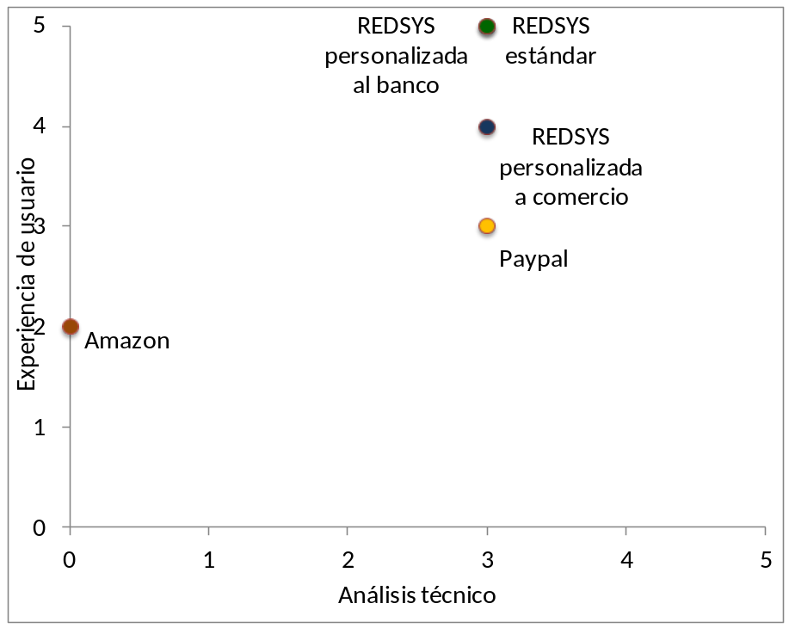
Fuente: Elaboración propia. Unidades: Estrellas

Esta divergencia de resultados entre expertos y los usuarios responde a una evaluación menos crítica y exigente por parte de los usuarios que, en algunas ocasiones, ciertas barreras pueden pasar más desapercibidas o camufladas por su actitud de superación, aunque eso no quiera decir que no se den.
Tabla 6 Grado de incumplimiento de los criterios evaluados en el análisis técnico de los medios de pago a través de tecnología web
Criterio | Media puntuación Análisis Técnico | Grado penalización Análisis Técnico | Media puntuación Experiencia de Usuario | Grado penalización Experiencia de Usuario
Acceso multinavegador | 9,89 | Leve | 9,50 | Leve
Navegación y orientación | 9,69 | Leve | 9,54 | Leve
Formularios | 7,84 | Moderado | 9,87 | Leve
Imágenes | 9,60 | Leve | 10,00 | Nula
Estructura | 9,91 | Leve | 9,39 | Leve
Separación presentación / contenido | 6,94 | Moderado | 10,00 | Nula
Color | 6,10 | Grave | 10,00 | Nula
Tablas de datos | 10,00 | Nula | 9,86 | Leve
Compatibilidad con productos de apoyo | 7,08 | Moderado | 8,13 | Moderado
Lenguaje | 9,64 | Leve | 9,93 | Leve
PROMEDIO TOTAL | 7,49 | Moderado | 8,89 | Moderado
Fuente: Elaboración propia
Por criterios, el análisis técnico apunta un grado de penalización global moderado, destacando el color con penalización grave, y los criterios de compatibilidad con productos de apoyo, formularios y separación presentación/contenido con una barrera moderada, mientras que el resto de criterios pasan la evaluación de manera favorable con una barrera leve o nula.
Los resultados de la experiencia ofrecen unas puntuaciones similares, con un grado de penalización global moderado, donde el criterio compatibilidad con productos de apoyo, ha concentrado la puntuación más baja (con penalización moderada), y el resto de criterios cuentan con valoraciones altas y penalizaciones leves o nulas.

  - Resultados del análisis
Los resultados obtenidos, tanto a partir del análisis técnico como de la experiencia de usuario, en la muestra de dispositivos y tecnologías de pago físicos y virtuales incluida en el estudio, se presentan descritos cada una en dos apartados: por dispositivo de pago y por criterio de accesibilidad. Por otra parte, en el Anexo II: Resultados del análisis técnico y de la experiencia de usuario se presenta una tabla con los resultados más detallados del análisis técnico y de la experiencia de usuario.
    - Análisis de medios de pago a través de dispositivos físicos
Se presenta a continuación el análisis del cumplimiento de los criterios y las principales barreras detectadas para cada uno de los tres datáfonos y sus dos formas de pago (PIN y NFC) que componen la muestra. A las puntuaciones obtenidas por cada terminal, como resultado del análisis técnico, se suman los datos de la experiencia de usuario, así como su nivel de accesibilidad traducido a estrellas, tal y como se muestra en la siguiente tabla.
Tabla 7 Resultados del análisis técnico y la experiencia de usuario de la accesibilidad de los dispositivos de pago físicos con tecnología CHIP&PIN y NFC
Dispositivo | Nivel de accesibilidad  Análisis Técnico | Nivel de accesibilidad  Experiencia de usuario
Datáfono restaurante - Pago con PIN | 2,44  0 estrellas | 5,76  1 estrella
Datáfono restaurante - Pago con NFC | 2,24  0 estrellas | 4,58  1 estrella
Datáfono Alcampo - Pago con PIN | 2,36  0 estrellas | 3,98  0 estrellas
Datáfono El Corte Inglés - Pago con PIN | 2,47  0 estrellas | 4,31  0 estrellas
Datáfono El Corte Inglés - Pago con NFC | 2,35  0 estrellas | 4,92  1 estrella
PROMEDIO TOTAL | 2,37  0 estrellas | 4,71  1 estrella

Fuente: Elaboración propia
NOTA: Las puntuaciones se han establecido sobre un rango de 0 a 10 puntos.
A nivel general cabe destacar los negativos resultados del análisis técnico en todos los dispositivos, sin obtener ninguna estrella. Desde la experiencia de los usuarios, los resultados muestran una perspectiva levemente superior aunque también muy negativa, con una estrella de media, donde solo el datáfono del restaurante (en ambas opciones de pago) y el de El Corte Inglés en pago con NFC obtienen una estrella, mientras que los otros dos medios no llegan a alcanzar ninguna.
      - Datáfono de restaurante o pequeño comercio

Pago con tecnología PIN y NFC
Los resultados del análisis indican que este tipo de datáfono es técnicamente inaccesible, al no obtener ninguna estrella en ninguna de las dos opciones de pago (PIN Y NFC). Mientras que la evaluación de la experiencia de usuario le ha dado un nivel de accesibilidad muy deficiente con una estrella, también en ambos sistemas.
Los únicos criterios en los que se han alcanzado niveles de accesibilidad altos han sido en la versión PIN el criterio idoneidad para la tarea y el criterio seguridad / privacidad en el sistema de NFC.
A continuación se presentan las barreras de acceso que producen más problemas a los usuarios con algún tipo de discapacidad, tal y como se extrae del análisis técnico experto y la experiencia de los usuarios cuando se utiliza este datáfono del pequeño comercio.
Figura 7. Datáfono inalámbrico del restaurante
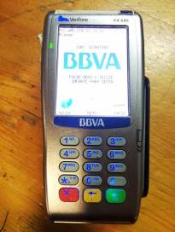
Fuente: Elaboración propia
- Aunque el usuario puede detectar la ranura para la introducción de su tarjeta de crédito, ya que por regla general será consciente de que las ranuras suelen estar en la parte inferior del dispositivo, no se ha detectado ninguna indicación clara ni en braille ni en relieve que señale claramente dónde se encuentra. Además, no se ha detectado ningún tipo de indicación en el datáfono que informe sobre la disponibilidad de la tecnología NFC. Esto provocó que el usuario con ceguera encontrase graves dificultades para realizar las tareas propuestas en las pruebas. Debido a la falta de existencia de un sistema de lector de pantalla, ni indicaciones en braille para que para que los distintos elementos pudiesen ser identificados, el terminal para la persona ciega fue totalmente inaccesible.
- No se ha observado orientación o algún tipo de ayuda que explique cómo ubicar o posicionar la tarjeta que hace uso de la tecnología NFC para la realización del pago. Si el usuario de lector de pantalla no dispone de formación previa en la materia, no es autónomo en absoluto y necesita recibir las instrucciones específicas.
- Aunque se puedan alcanzar los botones de interacción, no son fácilmente reconocidos. Por ejemplo, las tres teclas de colores que aparecen en la parte inferior del teclado físico.
- Una vez que la operación de pago con NFC ha sido aceptada, el datáfono emite un sonido que apenas es perceptible en relación con el ruido del entorno que en la gran mayoría de los casos existe en los comercios. Esto puede conllevar problemas especialmente para usuarios con ceguera o usuarios con discapacidad auditiva.
- No se ha detectado ningún tipo de alternativa de audio a toda la información que aparece en la pantalla de manera que el usuario ciego acceda a la información. Como se ha comentado anteriormente, para el usuario con ceguera el datáfono resultó inaccesible al no estar operativo el lector de pantalla, identificándolo como un nivel de penalización grave. Por ejemplo, el simple hecho de tener que teclear el código PIN en el TPV le fue imposible, debido a una falta de ayuda o feedback cuando cometía algún error.
- No se ha detectado ningún tipo de personalización en la interfaz de usuario [aumento del tamaño del texto, cambio a modo de alto contraste, activación de TTS, etc.].
- Los mensajes que aparecen son telegráficos pero, aun así, no se ha tenido en cuenta el tamaño del texto para aumentarlo. Por otro lado, la información es sólo texto: no aparecen elementos visuales que ayuden a complementar la información en formato de texto para mejorar en la comprensión del mensaje.
- En la pantalla para imprimir o no el ticket del pago realizado, aparecen únicamente dos símbolos (aspa y tip), en rojo y en verde respectivamente. No aparece ningún texto adjunto a estos colores que indique de alguna manera de qué se trata. De hecho, el símbolo de aspa y tip apenas se visualizan con los colores diseñados.
- Se ha observado que el tiempo de respuesta de la interacción con el contenido de la pantalla táctil es muy rápido; apenas se puede leer porque cambia a la siguiente pantalla. Esto puede conllevar problemas especialmente para usuarios con baja visión o personas mayores. La persona mayor, indica que el tiempo de respuesta del datáfono es inapropiada para permitir leer la información mostrada, suponiéndole una barrera importante.
- No se puede afirmar que existan encabezados en la pantalla ya que, en las pocas pantallas durante el proceso de pago, las frases o son muy cortas o contienen una pregunta y dos respuestas a seleccionar: sí o no. No se ha detectado ningún tipo de ayuda en pantalla que permita realizar la operación con éxito por parte del usuario. Asociada con esta falta de ayuda, está la ausencia de retroalimentación o feedback si el usuario comete un error. Por ejemplo, si el usuario no acerca de una forma adecuada la tarjeta con NFC, no es posible realizar el pago, no existiendo indicaciones sobre la distancia a la que tiene que acercar la tarjeta NFC al datáfono.
- El texto no se visualiza adecuadamente debido al tamaño de la pantalla, la calidad e iluminación de la misma y el tamaño de la fuente. Esta barrera es especialmente grave para usuarios con baja visión y en datáfonos con estas características. Cabe mencionar a este respecto que el usuario con resto visual ha apuntado algunos problemas con el tamaño y contraste del texto, penalizando en este sentido estos criterios, por encontrar dificultades para poder leer la información de la pantalla. En relación con esta barrera, es importante decir que al ser un datáfono inalámbrico que puede coger el mismo usuario y acercárselo, puede ayudar a una mejor interacción con el dispositivo que aquellos datáfonos analizados que están sujetos y no ofrecen la posibilidad de acercar la pantalla para mejorar su visualización.
- Se requiere cierta destreza y fuerza para la inserción de la tarjeta y algunos botones de hardware, pudiéndose hacer difícil de utilizar para personas con dificultades de manipulación y destreza fina. Cabe destacar, que esta versión inalámbrica de datáfono, ha permitido al perfil de usuario con discapacidad física alcanzar todos los elementos y operar utilizando solo una mano. El usuario con discapacidad motriz que realizó la prueba pudo introducir y extraer la tarjeta pero sin la suficiente fuerza y destreza, apuntando una barrera leve. Al realiza el pago con la tarjeta “contactless”, esta dificultad no se ha dado.
Figura 3 Puntuación de accesibilidad en el análisis técnico por criterio de verificación en el TPV del restaurante para pago con PIN y NFC
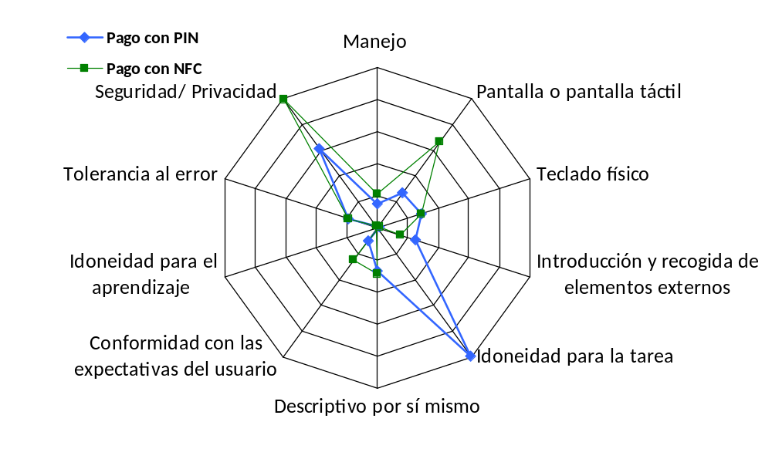
Fuente: Elaboración propia
      - Datáfono de El Corte Inglés

Pago con tecnología PIN y NFC
Según el análisis técnico, este modelo de datáfono no consigue ninguna estrella en ambos medios de pago, lo que indica un nivel de accesibilidad nulo. En lo que respecta a la experiencia de los usuarios, al pago con tecnología PIN, le dan de media también ninguna estrella; mientras que, el pago en el datáfono con tecnología NFC parece ser algo mejor, con una estrella, aunque sigue correspondiendo con un nivel de accesibilidad muy deficiente.
Figura 8. Datáfono de El Corte Inglés
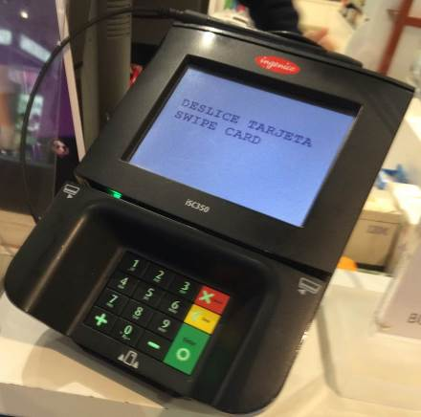
Fuente: Elaboración propia
La altura del datáfono es considerablemente elevada al no estar fijo y no ser inalámbrico por lo que puede dificultar su visualización. Este datáfono presenta las siguientes barreras relacionadas con su hardware:
- Iconos en blanco sobre el fondo negro que pueden permitir cierta comprensión para usuarios con discapacidad visual y cognitiva. El problema es que no se trata de iconos estándares que sean identificados por todas las personas.
- Relacionado con el punto anterior, está el problema de que dicho icono no está asociado con un texto que permita la opción de leer la etiqueta en texto o visualizar el icono. De alguna manera, se obliga al usuario a comprender los iconos. No es posible saber qué es cada icono porque no existen indicaciones claras.
- No se ha detectado ningún relieve o etiqueta Braille que posibilite la identificación de cada elemento en el datáfono para usuarios ciegos.
- La ranura para la introducción de la tarjeta no dispone de una ranura amplia para la introducción de la tarjeta con comodidad. Una persona con problemas de manipulación puede tener problemas para introducirla.
- El tamaño del teclado no es suficientemente grande para poder realizar la interacción en el teclado físico con comodidad.
- El datáfono sí que emite un sonido en la operación aceptada del pago. Sin embargo, no dispone de conector para auriculares. Este sonido que emite presenta, a su vez, dos inconvenientes:
  - No se trata de un sonido con significado a personas ciegas. Es decir, la información que aparece en la pantalla no se corresponde con una alternativa de audio comprensible y accesible a todas las personas.
  - El entorno ruidoso en el que se encuentra puede impedir escucharlo.
- Otro aspecto importante a destacar relacionado con las barreras para los usuarios ciegos es el hecho de que no se puede acceder a gran parte de la información que estos datáfonos proporcionan al usuario. En algunos casos, se han incorporado sistemas de pitidos basados en audio que representan algunos mensajes, pero dichos mensajes no son equiparables a los que se muestran por pantalla, en tanto que no permiten que el usuario ciego sea consciente de los pasos que tiene que seguir para llevar a cabo la tarea. Esto es especialmente grave cuando se efectúa el pago con NFC. Dado que el único requisito para efectuar el pago con NFC es acercar la tarjeta lo suficiente como para que sea detectada por el datáfono, sin que sea necesaria ninguna interacción previa por parte del usuario, se puede dar la circunstancia de que el datáfono avise por pantalla y mediante un pitido (que el usuario no tiene por qué entender) de que la operación se ha realizado con éxito o de que ha dado error, y que el usuario no sea nunca consciente de esta circunstancia a menos que reciba asistencia de terceros.
- De igual manera, al introducir la tarjeta en la ranura del datáfono, aparece información en la pantalla del mismo datáfono que tampoco se transmite por medio de síntesis de voz para todos aquellos usuarios que lo necesiten. Por ejemplo:
  - Teclee número secreto.
  - Teclee PIN.
  - Retire tarjeta.
En este sentido, en la categoría de Manejo, cuyo grado de penalización por la experiencia de usuario es grave, el perfil de discapacidad que más dificultades encontró fue la persona con ceguera, ya que al no estar operativo el lector de pantalla no pudo operar.
- La ausencia de retroalimentación dificultó, sobre todo a los usuarios con ceguera y personas mayores, realizar adecuadamente las tareas debido a la falta de esta ayuda. ya que los errores al meter la clave secreta o meter de manera incorrecta la tarjeta eran muy frecuentes, produciéndose errores de cancelación en el pago sin poder identificar. Es por eso, que los criterios de tolerancia al error y conformidad con las expectativas del usuario fueron penalizados de manera grave por los usuarios.
Otro problema asociado para perfiles con baja visión así como personas mayores es el tamaño de la pantalla del datáfono, excesivamente pequeño. El software del contenido que aparece en la pantalla del datáfono presenta las siguientes barreras de accesibilidad:
- No se proporciona ningún tipo de ayuda con ilustraciones o textos instructivos. Con respecto a esta barrera, no ha sido posible escuchar avisos hablados de la correcta o incorrecta inserción/expulsión de la tarjeta.
- No existe ningún tipo de estructura semántica de la información, es decir, la pantalla es tan pequeña que únicamente muestra información telegráfica o de muy pocos caracteres.
- Toda la información aparece en letras mayúsculas.
- El contraste entre el fondo de la pantalla y el texto no es suficiente para una correcta visualización.
- El tipo de fuente no es adecuado ya que es demasiado fino y no fácilmente perceptible desde el campo del diseño visual.
- El tamaño de la fuente va asociado al tamaño de la pantalla. Al no ser esta especialmente grande, las personas con baja visión pueden experimentar dificultades para una adecuada visualización.
- Se utilizan palabras abreviadas como IP o siglas que, desde el punto de vista de la accesibilidad cognitiva, están desaconsejadas.
- El software no dispone de mecanismos de personalización para la activación/desactivación de productos de apoyo.
- El TTS [Text-To-Speech] no existe en este dispositivo por lo que ha sido imposible escuchar la reproducción del texto de la pantalla a voz. La retroalimentación a los usuarios que no pueden ver la pantalla es nula en este sentido.
- La información se presenta de forma unidireccional para todos sin posibilidad de adaptarla a lectura fácil.
- Se ha observado que el tiempo de respuesta de la interacción con el contenido de la pantalla táctil es rápido. En este sentido, la persona con discapacidad física, penaliza de manera moderada este tiempo de respuesta a la hora de realizar el pago con NFC. En el caso de la persona que realizó la prueba, aunque iba en silla de ruedas, pudo levantarse para realizar las tareas de pago en NFC pero no le dio tiempo a leer y comprender la información de la pantalla, lo que le supuso una barrera importante.
- La pantalla no dispone de una alternativa visual a toda la información del texto y esto representa una barrera grave para la comunidad sorda así como a perfiles con discapacidades cognitivas.
- Las diferentes operaciones que se han observado en la pantalla táctil no se reproducen en el datáfono por lo que esto complica gravemente la interacción a perfiles como los ciegos o usuarios que necesitan la interacción con productos de apoyo.
- La ranura del datáfono de El Corte Inglés aparece en la parte inferior del dispositivo, que es donde la gran mayoría de los usuarios van a buscar la ranura. Para los usuarios ciegos, existen barreras relativas a la localización de los elementos necesarios para introducir la tarjeta, ya que éstos no se encuentran suficientemente señalizados como para que un usuario ciego pueda localizarlos de forma independiente. En la experiencia de usuario, la totalidad de los participantes tuvieron dificultades para localizar la ranura para introducir tarjeta y localizar la opción de pago con tecnología NFC. Al no encontrarse debidamente señalizadas y existir una tercera opción para pago con banda magnética, situada en la parte central del datáfono, llevaba a confusión.
- En la interfaz de la pantalla táctil no se ha detectado ningún tipo de producto de apoyo que el usuario puede necesitar activar para una adecuada visualización del contenido en pantalla tal como el alto contraste o salida de voz.
Figura 4.Puntuación de accesibilidad en el análisis técnico por criterio de verificación en el PINPAD de las cajas del Supermercado de El Corte Inglés para pago con tecnología PIN&CHIP y NFC
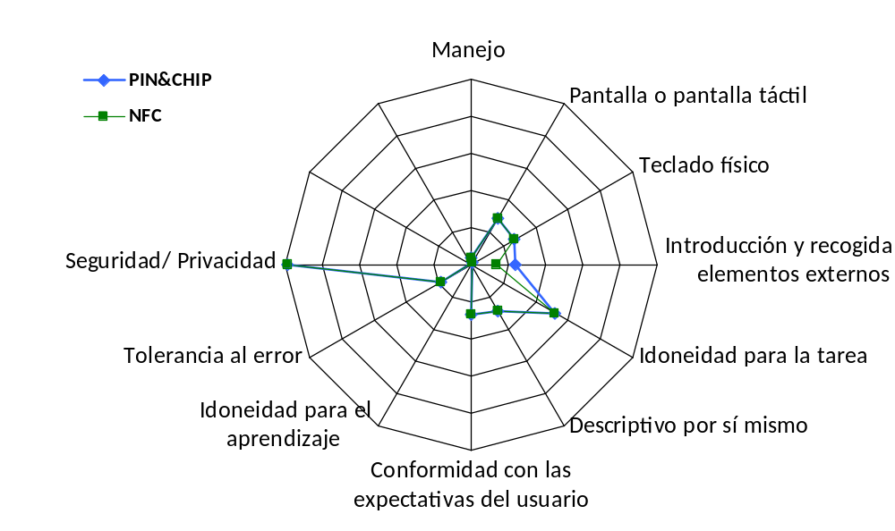
Fuente: Elaboración propia
      - Datáfono de Alcampo

Pago con PIN
El nivel de accesibilidad del datáfono de Alcampo es nulo para el pago con PIN (completamente inaccesible) tanto en el análisis técnico como en la experiencia de usuario, ya que no ha conseguido ninguna estrella en la evaluación. En este datáfono no estaba disponible la opción de pago con NFC.
Figura 9. Datáfono (PINPAD) de Alcampo
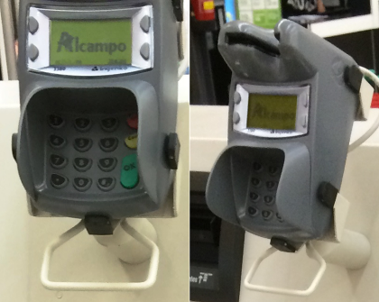
Fuente: Elaboración propia
La manipulación del datáfono puede suponer un problema para los usuarios ciegos, ya que los participantes tuvieron dificultades para localizar por sí solos la ranura para introducir la tarjeta. La ranura en este datafono se sitúa por encima del teclado y de la pantalla, en la parte superior del datáfono, cuando lo más habitual en este tipo de dispositivos es que se sitúe en la parte inferior. En relación a esto, los dos perfiles de usuario que tuvieron más dificultades para utilizar este terminal fueron la persona ciega y el usuario con movilidad reducida. En el primer caso porque el terminal no cuenta con lector de pantalla, ni indicaciones táctiles, y en el segundo, porque la persona en silla de ruedas no pudo aproximarse frontalmente al terminal y los puntos operativos estaban demasiado altos. No obstante, la persona pudo realizar todas las tareas levantándose de su silla. En el caso de personas en silla que no puedan incorporarse, no podrían acceder al terminal, esto hace que se penalizara como barrera grave.
A continuación se detallan un conjunto de barreras identificadas en el análisis realizado:
- Ninguna opción para la activación o desactivación de la información en alternativas visuales o auditivas. La información es únicamente de texto, sin posibilidad de la personalización.
- No transmite mediante síntesis de voz los mensajes que se visualizan en pantalla, algunos de los cuales son “Espere, por favor”, “Teclee número secreto o pulse OK”, “Operación aceptada” o “Retire tarjeta”, que son determinantes para que los usuarios entiendan qué es lo que está haciendo la máquina y qué pasos se han de seguir en la interfaz.
- No existe una estructura semántica clara debido al tamaño tan pequeño de la pantalla.
- No existe una identificación de áreas activas puesto que no se trata de un software táctil.
- La información aparece siempre en mayúsculas lo cual dificulta su legibilidad. Todos los mensajes en esta pantalla son importantes:
  - INSERTA TARJETA
  - LECTURA DE BANDA. RETIRE TARJETA
  - ESPERE POR FAVOR
  - INSERTE TARJETA DE NUEVO
  - TECLEE NÚMERO SECRETO O PULSE OK.
  - OPERACIÓN CANCELADA. RETIRE TARJETA.
  - OPERACIÓN ACEPTADA
- Aunque la información que aparece en la pantalla del datáfono es muy breve, no se ofrece ningún tipo de ayuda sobre, por ejemplo, qué tipo de tarjetas se admiten.
- No existen botones que permitan la interacción puesto que no se trata de una pantalla táctil.
- Los mensajes mostrados únicamente en formato de texto pueden suponer un grave problema para la comunidad sorda, sobre todo, aquellos usuarios que, obligatoriamente, necesitan la lengua de signos.
- No existe ninguna área de separación de áreas activas o inactivas al presentarse únicamente texto en la pantalla por lo que se obliga al usuario a leer el texto de la pantalla.
- El contraste entre el fondo de la pantalla con el color del texto no cumple los estándares mínimos, y no se ofrece ninguna opción para la personalización del contraste según las necesidades del usuario.
- Tanto el tipo como el tamaño de fuente pueden dificultar la comunicación, barrera grave para usuarios con baja visión.
- No se han detectado opciones de personalización que permitan adaptar la información de la pantalla según las necesidades de los diferentes perfiles de usuario.
- Se ha comprobado que la información que aparece en la pantalla táctil no se puede operar desde el teclado físico del datáfono por lo que no existe una comunicación entre el sistema hablado de la pantalla táctil con la información que transmite el datáfono.
- Los avisos de inserción/extracción de la tarjeta se transmiten mediante sonidos sin voz, que no ayudan a los usuarios ciegos a comprender qué ocurre.
- El tipo de feedback no se transmite siempre de la misma manera.
  - Únicamente aparecen los sonidos de aviso cuando se acepta o se rechaza la operación con la tarjeta. Sin embargo, en los mensajes de texto que aparecen antes de estos avisos sonoros no se produce ninguna correspondencia auditiva.
  - Cuando se produce un error, no aparece ningún mensaje o instrucción que explique o indique dónde está el error o cómo corregirlo.
Si el usuario introduce incorrectamente la tarjeta en el datáfono, éste no informa mediante síntesis de voz al usuario de esta circunstancia. Los problemas asociados a esta barrera son los que siguen a continuación:
- Como se ha mencionado anteriormente, la ranura del datáfono aparece en su parte superior, lo que resulta confuso al usuario al no encontrarla en su sección inferior y le obliga a tener que empezar a buscar dónde está la ranura de inserción de la tarjeta.
- Si se introduce una tarjeta que el sistema rechaza, el mensaje que aparece en la pantalla es “Tarjeta rechazada. Use otra tarjeta o pague en efectivo. Razón para rechazar el pago: operación cancelada”. Sin embargo, el usuario no recibe un mensaje de las razones o los motivos de este rechazo a través del datáfono. El usuario no sabe si es porque la duración del proceso ha sido demasiado larga o por otras causas.
Cuando se ha producido el rechazo de la tarjeta que ha introducido el usuario, la información que aparece en la pantalla del datáfono tampoco se da por otros medios distintos de los visuales. El usuario puede retirar la tarjeta e introducirla de nuevo y los resultados son los mismos. Durante la experiencia de usuario, todos los perfiles menos el de baja visión tuvieron problemas para identificar los errores que se producían al realizar el pago con tarjeta, problemas en el modo de introducir correctamente la tarjeta PIN, y problemas para detectar el motivo de la cancelación del proceso de pago, identificándolo como una barrera grave.
- Otra barrera de accesibilidad es que si el usuario introduce incorrectamente el PIN en el datáfono, el usuario no aprecia que ha cometido un error en el instante después de introducir el PIN. Por ejemplo, si el usuario teclea únicamente tres números en vez de cuatro, el datáfono no avisa de este error antes de continuar el proceso.
En relación con esta barrera, el usuario ciego tampoco aprecia con facilidad dónde está la tecla de Borrar. En el teclado físico, aparecen la tecla de Stop en rojo y la tecla de Borrar en amarillo. Estas teclas presentan los siguientes problemas:
- No son identificables mediante el tacto a través del relieve.
- En vez de borrar que es un vocablo en español, aparece un texto en inglés CLEAR.
El datáfono presenta un hardware que provoca la torsión de la muñeca al permitir más la seguridad que la accesibilidad. Existe una pequeña visera en su parte superior que ayuda a no visualizar el PINPAD del usuario pero, al mismo tiempo, dificulta la correcta manipulación en este dispositivo especialmente grave para las personas con discapacidad. Otros problemas relacionados con el hardware son los que siguen a continuación:
- La ubicación del datafono, que está fijo, no es inalámbrico, dificulta el acceso, especialmente a usuarios en sillas de ruedas. La interacción no se puede realizar con ninguna de las dos manos. En el caso del usuario con movilidad reducida no pudo completar autónomamente las tareas, ya que no llegaba a leer en la pantalla las opciones de la parte superior debido a que la altura e inclinación de la pantalla, que no era la adecuada.
- El hardware de este dispositivo en lo que se refiere a tamaño y teclado no son suficientemente grandes para permitir una interacción accesible. Con la intención de crear más seguridad para introducir el código PIN, el teclado cuenta con una cubierta a modo de visera. Esta cubierta ha provocado barreras graves de uso del teclado físico en los perfiles de baja visión y dificultad motriz, el primero porque dificulta la visión de la información del teclado, haciendo casi inaccesible la visión de la fila superior y el segundo porque una persona con movilidad reducida en miembros superiores no puede desenvolverse con la destreza y fuerza necesarias para la introducción de los datos.
- El tamaño de la pantalla es muy pequeño lo cual no ayuda a la visualización de la información.
- El datáfono transmite sonidos que no son significativos para usuarios ciegos que necesitan mensajes de voz.
- Relacionado con el punto anterior, no se ha detectado información de bucles de inducción magnética.
- El sistema no determina dónde está el puesto de asistencia puesto que no se proporciona ninguna información a este respecto.
Figura 5 Puntuación de accesibilidad en el análisis técnico por criterio de verificación en el PINPAD de las cajas de Alcampo para pago con PIN&CHIP
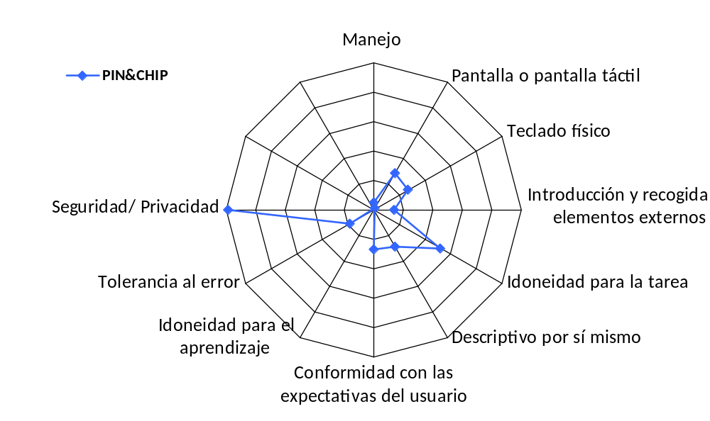
Fuente: Elaboración propia
    - Análisis por criterio de verificación en medios de pago a través de dispositivos físicos
Como se recoge en la siguiente tabla, para el conjunto de la muestra analizada de dispositivos de pago físicos, los diferentes criterios evaluados obtienen globalmente una penalización grave tanto en el resultado del análisis técnico, como en el resultado de la experiencia de usuario.
En el análisis técnico, todos los criterios excepto uno presentan incumplimientos graves, con una puntuación inferior a 6,5. Como hemos comentado, solamente un criterio presenta un incumplimiento leve, es decir, obtiene una puntuación superior a 9, hablamos del criterio de Seguridad / Privacidad.
Por otra parte, en la experiencia de los usuarios, ninguno de los criterios alcanza un incumplimiento leve; cuatro son los criterios que presenta un incumplimiento grave (manejos, conformidad con las expectativas del usuario, idoneidad para el aprendizaje y tolerancia al error), y el resto obtienen un cumplimiento moderado.
Tabla 8 Puntuación y grado de penalización de los criterios evaluados en el análisis técnico y la experiencia de usuarios de los dispositivos de pago físicos con tecnología CHIP&PIN y NFC
Criterio | Media puntuación Análisis Técnico | Grado penalización Análisis Técnico | Media puntuación Experiencia de Usuario | Grado penalización Experiencia de Usuario
Manejo | 1,11 | Grave | 3,28 | Grave
Pantalla o pantalla táctil | 3,74 | Grave | 8,98 | Moderado
Teclado físico | 2,92 | Grave | 7,77 | Moderado
Introducción y recogida de elementos externos | 1,95 | Grave | 6,58 | Moderado
Idoneidad para la tarea | 5,17 | Grave | 8,02 | Moderado
Descriptivo por sí mismo | 2,99 | Grave | 7,89 | Moderado
Conformidad con las expectativas del usuario | 2,44 | Grave | 5,21 | Grave
Idoneidad para el aprendizaje | 0,00 | Grave | 7,22 | Moderado
Tolerancia al error | 2,06 | Grave | 1,15 | Grave
Seguridad/privacidad | 9,25 | Leve | 7,51 | Moderado
PROMEDIO TOTAL | 2,37 | Grave | 4,71 | Grave
Fuente: Elaboración propia
Como se ha comentado en secciones anteriores, la tendencia general es que el análisis técnico experto sea más crítico que la evaluación de los usuarios. Esto mismo se puede comprobar en las puntuaciones de la tabla anterior, pero cabe resaltar alguna excepción. En el caso del criterio de Seguridad y Privacidad ha sido más penalizada por los usuarios que por los expertos. Por ejemplo, el usuario con discapacidad física ha manifestado graves dificultades para poder utilizar el datáfono del Alcampo, siendo necesario solicitar ayuda a una tercera persona para introducir el PIN de la tarjeta, por lo que se ha penalizado de manera importante este criterio.
Las siguientes figuras presentan, de manera gráfica, las puntuaciones en los diferentes criterios obtenidas a partir del análisis técnico en los dos medios de pagos para los dispositivos físicos de la muestra. De este modo, se pueden comparar los resultados de los diferentes datáfonos en cada criterio analizado. Como muestran los gráficos, el criterio de Seguridad/privacidad alcanza una puntuación alta (barrera leve) en todos los dispositivos, a excepción del datáfono del restaurante que cuenta con una puntuación baja (barrera grave). Mientras que en el resto de criterios las puntuaciones varían de un dispositivo a otro. El criterio de idoneidad para el aprendizaje es el que tiene un incumplimiento total en todas los datáfonos.
Figura 6 Puntuación de accesibilidad en el análisis técnico por criterio de verificación de los dispositivos de pago físicos
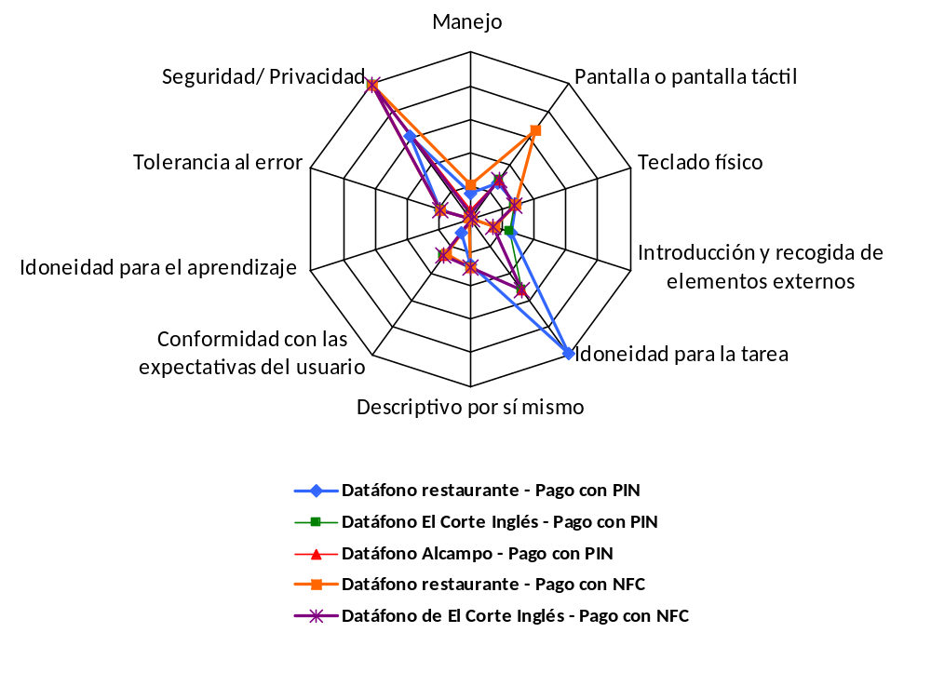
Fuente: Elaboración propia

Tabla 9 Puntuación de accesibilidad en el análisis técnico por criterio de verificación de los dispositivos de pago físicos
Criterio | Datáfono restaurante – Pago con PIN | Datáfono restaurante – Pago con NFC | Datáfono Corte Inglés – Pago con PIN | Datáfono Corte Inglés – Pago con NFC | Datáfono Alcampo – Pago con PIN
Manejo | 1,63 | 2,19 | 0,57 | 0,57 | 0,57
Pantalla o pantalla táctil | 2,83 | 6,73 | 3,04 | 3,04 | 3,04
Teclado físico | 3,02 | 3,07 | 2,83 | 2,83 | 2,83
Introducción y recogida de elementos externos | 2,63 | 1,57 | 2,50 | 1,47 | 1,57
Idoneidad para la tarea | 10,00 | 0,00 | 5,28 | 5,28 | 5,28
Descriptivo por sí mismo | 2,83 | 3,07 | 3,02 | 3,02 | 3,02
Conformidad con las expectativas del usuario | 1,11 | 2,61 | 2,83 | 2,83 | 2,83
Idoneidad para el aprendizaje | 0,00 | 0,00 | 0,00 | 0,00 | 0,00
Tolerancia al error | 2,06 | 2,06 | 2,06 | 2,06 | 2,06
Seguridad/privacidad | 6,25 | 10,00 | 10,00 | 10,00 | 10,00
PROMEDIO TOTAL | 2,44 | 2,24 | 2,47 | 2,35 | 2,36
Fuente: Elaboración propia
NOTA: Tanto las puntuaciones totales como las puntuaciones por proceso se han establecido sobre una escala de 0 a 10 puntos.

    - Análisis de medios de pago a través de tecnología web
Se presenta a continuación el análisis del cumplimiento de los criterios y las principales barreras detectadas para cada uno de los medios de pago a través de tecnología web que componen la muestra. A las puntuaciones obtenidas por cada plataforma, como resultado del análisis técnico, se suman los datos de la experiencia de usuario, así como su nivel de accesibilidad traducido a estrellas, tal y como se muestra en la siguiente tabla.
Tabla 10 Resultados del análisis técnico y la experiencia de usuario de la accesibilidad de los medios de pago a través de tecnología web
Dispositivo | Nivel de accesibilidad  Análisis Técnico | Nivel de accesibilidad  Experiencia de Usuario
Pasarela de pago REDSYS con interfaz estándar | 8,43  3 Estrellas | 9,88  5 Estrellas
Pasarela de pago REDSYS con interfaz personalizada a la apariencia del comercio | 8,02  3 Estrellas | 9,17  4 Estrellas
Pasarela de pago REDSYS con interfaz personalizada al banco | 8,31  3 Estrellas | 9,78  5 Estrellas
Pago con Amazon Payments | 4,18  0 Estrella | 7,50  2 Estrellas
Pago con Paypal | 8,54  3 Estrellas | 8,10  3 Estrellas
PROMEDIO TOTAL | 7,49  2 estrellas | 8,89  3 estrella

Fuente: Elaboración propia
NOTA: Las puntuaciones se han establecido sobre un rango de 0 a 10 puntos.
A nivel general, se obtienen dos estrellas de media, destacando los moderados resultados del análisis técnico en cuatro de las pasarelas de pago (con tres estrellas), mientras que el pago en Amazon, no obtiene ninguna estrella. Desde la experiencia de los usuarios, los resultados muestran una perspectiva más positiva, con tres estrellas de media, donde la pasarela de pago de REDSYS en sus versiones estándar y personalizada al banco lideran el ranking con cinco estrellas (nivel de accesibilidad excelente).
Dicha diferencia en las valoraciones del análisis técnico y la experiencia de los usuarios tiene un origen principalmente, en que el primero presenta una evaluación más profunda y exigente de los aspectos técnicos, mientras que los usuarios, aunque puntuando los mismos criterios, hacen una valoración más global. De ahí que en general, cuando los usuarios valoran, lo hagan con una mirada más positiva y menos crítica que los expertos en accesibilidad.
      - Pasarela de pago REDSYS con interfaz estándar
Esta pasarela ha conseguido un nivel de accesibilidad técnica moderado, con tres estrellas, mientras que la evaluación de la experiencia de usuario le ha dado un nivel de accesibilidad excelente con cinco estrellas.
A continuación se presentan las barreras de esta pasarela que producen algunos problemas a los usuarios con algún tipo de discapacidad, tal y como se extrae del análisis técnico experto y la experiencia de los usuarios.
La página que aparece con el encabezado “Pagar con Tarjeta” presenta junto a este título tres iconos que son: VISA, MasterCard y Maestro. De alguna manera, se obliga al usuario a conocer el tipo de imagen o logotipo de estos iconos al no haber alternativa de texto junto a estas imágenes.
Figura 10. Pantalla con los cuatro procesos a seguir en la pasarela e Decathlon
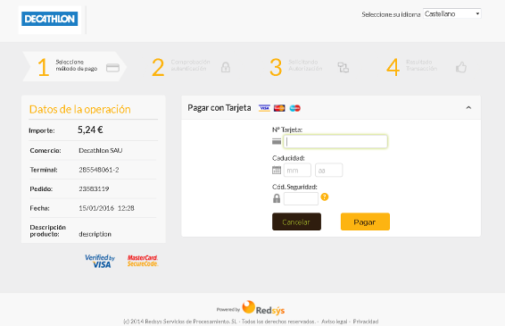
Fuente: Elaboración propia
En la pasarela, se ha detectado una barrera que pueden encontrar los usuarios: el idioma de la página no es verbalizado adecuadamente por el lector de pantalla. JAWS y Firefox, por ejemplo, utilizan la síntesis de voz en inglés para leer los textos en español, puesto que no se ha marcado el documento HTML como escrito en español. Esto crea confusión al usuario y en algunas ocasiones puede impedirle realizar la tarea. Esta barrera, sin embargo, se entiende que es de baja incidencia puesto que la gran mayoría de usuarios desactiva la opción de su lector de pantalla para evitar que el lector intente verbalizar los documentos en el idioma en el que están declarados y, de esta manera, evitar una barrera muy común en documentos de texto enriquecido y HTML como es la ausencia de un marcado adecuado del lenguaje empleado en el documento. Si bien sólo el usuario ciego ha reportado una leve dificultad por esta circunstancia, no le ha impedido realizar correctamente la tarea.
El perfil de usuario que más dificultades encontró para realizar las tareas propuestas en las pruebas fue la persona con ceguera. Identifica como barrera leve el que los títulos de las páginas no son suficientemente identificativos y encuentra campos de formulario con una asociación incorrecta entre etiqueta y control, lo cual ha sido también lo que ha calificado como una barrera leve.
El usuario con discapacidad física y el usuario con ceguera han encontrado alguna pequeña dificultad para cumplimentar los formularios debido a una inexistencia de información o falta de información sobre los errores, por lo que no se cumplían sus expectativas o preferencias.
En general, la persona con discapacidad física manifiesta que ha tenido pequeñas dificultades para desarrollar las tareas indicadas, ya que el menú de opciones se diferencia ligeramente de la estructura del sitio y/o en algunas páginas el menú de navegación es diferente, penalizando el criterio de navegación coherente con una barrera leve.
Por otra parte, al aumentar el tamaño del nivel del zoom hasta el 200%, se produce cierto solapamiento del contenido, especialmente en el formulario de introducción del número de tarjeta, como se puede apreciar en la siguiente figura. En realidad, más que de solapamiento de forma estricta, se produce la no visualización de ciertos elementos de una forma adecuada como es el caso del símbolo de ayuda en forma de interrogación.
Figura 11.Solapamiento en ciertos elementos del formulario en Deacthlon
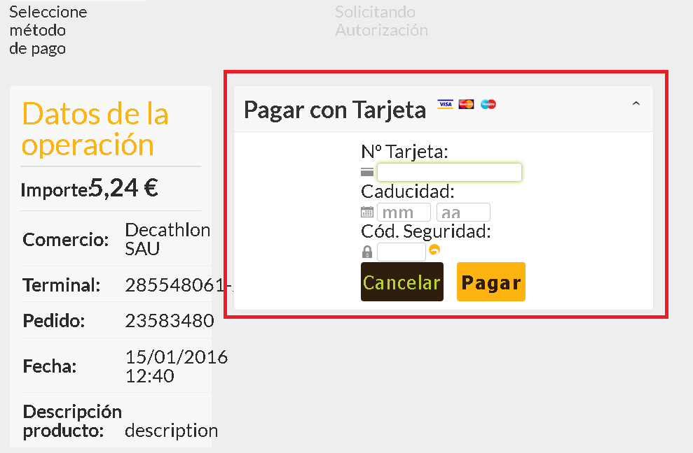
Fuente: Elaboración propia
En la parte superior de la pantalla aparecen del 1 al 4 los diferentes pasos del proceso de compra, a saber:
- Seleccione método de pago
- Comprobando autenticación
- Solicitando Autorización
- Resultado de la Transacción

Uno de los problemas es que el contraste de estos números no es adecuado como se puede comprobar con el analizador del contraste del color; apenas alcanza el 1,79:1. Todo el contenido con código de color #FDB411 no cumple el contraste mínimo según los estándares WCAG 2.0.

Figura 12. Contraste inadecuado en los pasos a seguir
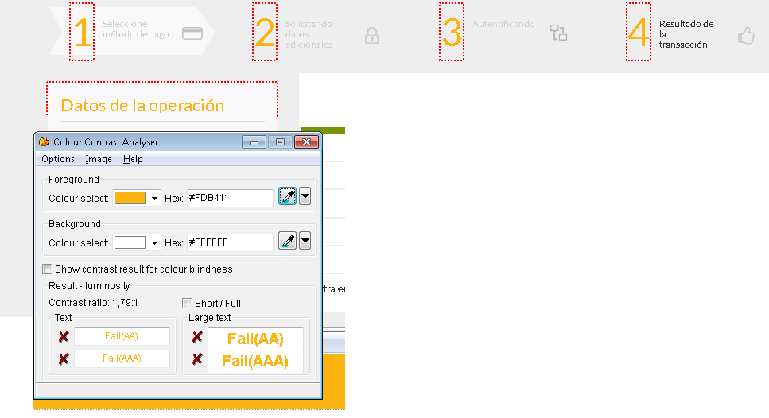
Fuente: Elaboración propia
En lo que respecta al contraste, también existen problemas en el paso 4, Resultado de la Transacción. Se trata de un código que únicamente alcanza un ratio de contraste de 3,45:1.

Figura 13. Contraste inadecuado en el encabezado
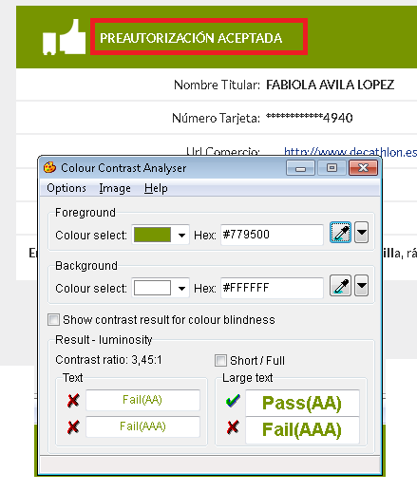
Fuente: Elaboración propia

La información en el tooltip no es accesible a través de teclado para aquellos usuarios que tabulen por la página con el teclado. Después de llegar el foco al control Cód. Seguridad, no activa la información de la interrogación: “¿Qué es el CVV2?”
Figura 14. Controles interactivos no accesibles con teclado
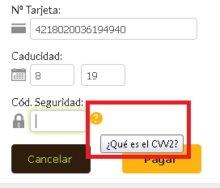
Fuente: Elaboración propia
También se ha observado que el tooltip de ayuda para el cuadro de edición “Cod. Seguridad” no es accesible por los usuarios de lectores de pantalla.
En esta misma página aparece una pestaña para abrir o cerrar los datos confidenciales para Pagar con Tarjeta, como se demuestra en la siguiente figura con un recuadro en rojo. El problema es que este elemento interactivo no es accesible a través del teclado.
Figura 15. Control interactivo para ocultar/mostrar no accesible con teclado
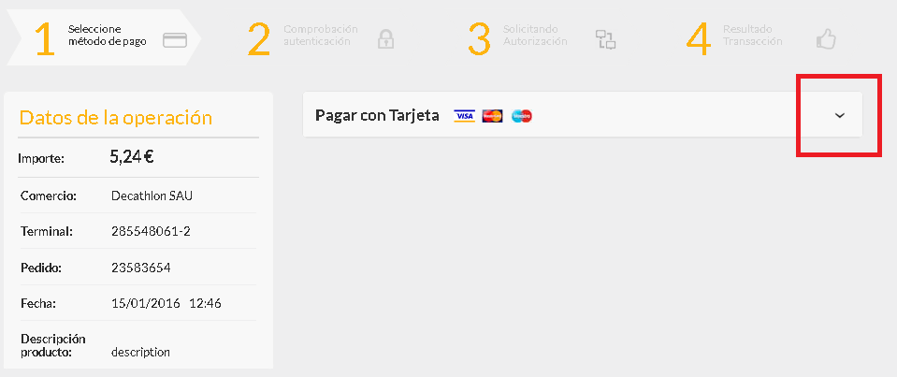
Fuente: Elaboración propia
En el menú de los pasos a seguir en la parte superior, ya comentado, del paso 1: Seleccione método de pago, salta directamente al paso último 4: Resultado Transacción. Es decir, los pasos intermedios 2 y 3 no aparecen con la información en pantalla. De alguna manera, puede crear confusión y, más teniendo en cuenta que al pulsar el botón de Pagar, la siguiente información que aparece es Preautorización aceptada en el mismo paso 4. El hecho de que diga Preautorización es ambiguo, puesto que podría achacarse a que falta algún paso por realizar, que no se ha realizado el pago o que alguna tarea se ha realizado de manera incorrecta.
Figura 16. Encabezado Preautorización aceptada
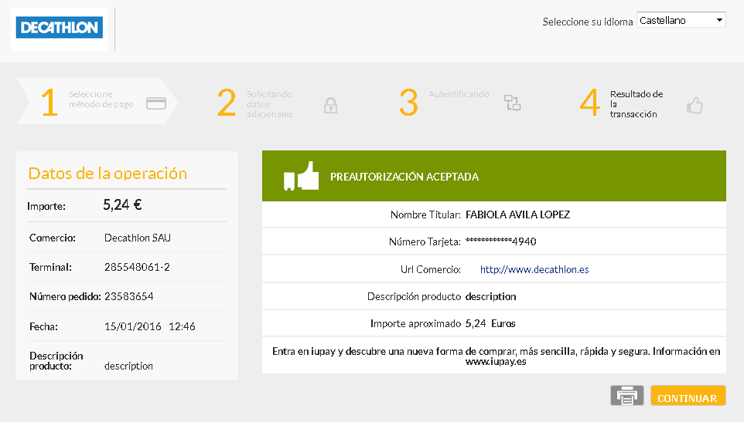
Fuente: Elaboración propia
Otra barrera que se ha detectado es que no se visualiza el foco en el elemento interactivo de la impresora en Mozilla Firefox.
Figura 17. Foco no visible en el elemento interactivo de la impresora
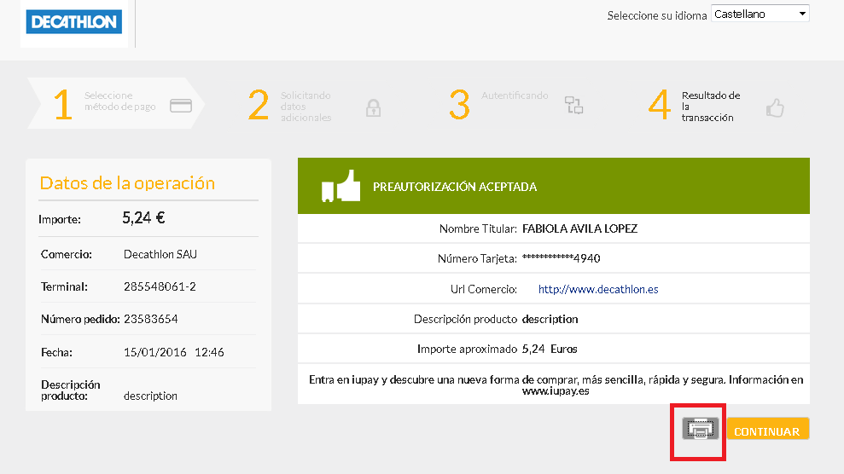
Fuente: Elaboración propia

El proceso de autenticación ha sido la introducción del número de tarjeta tal y como se ha explicado en las capturas de pantalla anteriores. Lo que ocurre es que, como también se ha explicado previamente, los pasos 2 y 3 no se han visualizado.
Figura 7 Puntuación de accesibilidad en el análisis técnico por criterio de verificación en la pasarela de pago REDSYS con interfaz estándar
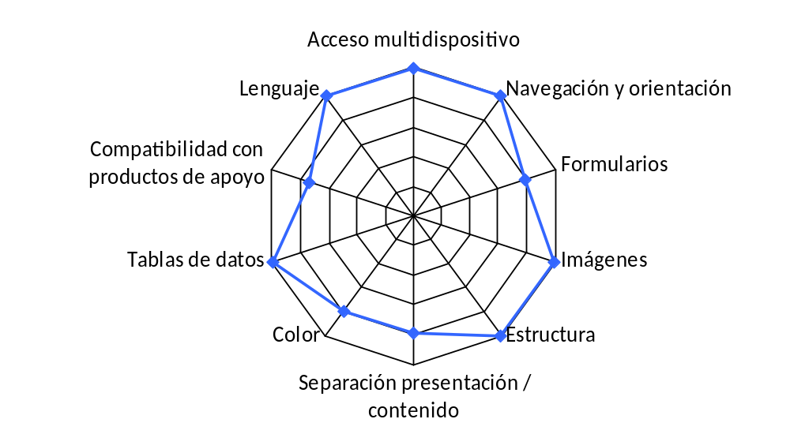
Fuente: Elaboración propia
      - Pasarela de pago REDSYS con interfaz personalizada a la apariencia del comercio
La evaluación técnica de los procesos en la pasarela de pago en Alcampo arroja el resultado de tres estrellas, esto es un nivel de accesibilidad moderado. La experiencia de los usuarios parece ser más favorable, con una puntuación de cuatro estrellas, es decir, un nivel de accesibilidad bueno.
La pasarela de pago que se muestra en este segundo método de pago es muy similar a la que se ha mostrado en el anterior y aquí también se ha detectado la barrera referida al idioma de las páginas mencionada ya en este documento. Además, es conveniente reseñar que en este caso, en el segundo paso de este proceso, se presenta una tabla de datos que no cuenta con las correspondientes asociaciones establecidas de forma programática entre las cabeceras de las tablas y sus correspondientes celdas de datos. Las cabeceras, que en este caso son “Nº tarjeta”, “Comercio”, “Nº pedido”, “Importe operación” y “Fecha y hora”, no son verbalizadas por el lector de pantalla cuando se navega utilizando los comandos específicos para moverse entre las celdas de la tabla.
- La página del TPV Virtual del Alcampo.es es la que se muestra en pantalla. En una primera impresión, se puede apreciar que el diseño visual de los controles del formulario en el Pago con tarjeta aparece sin alinear en su diseño vertical.
Figura 18. Diseño desestructurado al visualizar los bordes del formulario
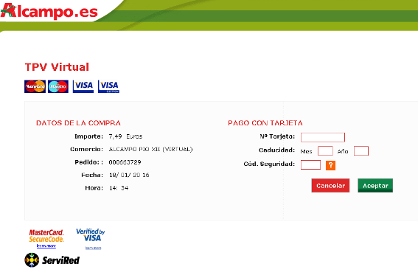
Fuente: Elaboración propia

Las imágenes no presentan ninguna información en el atributo TITLE. De hecho, éste no existe en ninguna de ellas, es decir, ni en MasterCard ni en VISA. Los usuarios que no visualizan de una forma adecuada los iconos y utilicen el ratón para visualizar el TITLE, no podrán acceder a esta información.
Figura 19. Ninguna información en el atributo TITLE
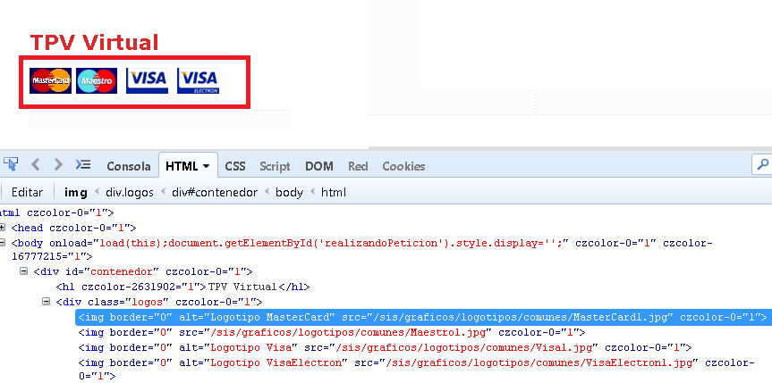
Fuente: Elaboración propia
Además, el foco se pierde a partir del icono de ayuda con la interrogación. El usuario de teclado no va a poder activar la información en el signo de interrogación o, pulsar Cancelar o Aceptar.
Figura 20. Foco visual perdido en los enlaces
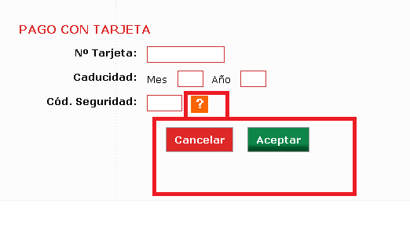
Fuente: Elaboración propia

Al aumentar el nivel de zoom del texto, la información dentro de la sección de “Datos de la compra” se visualiza de una forma adecuada. Sin embargo, en el formulario de “Pago con tarjeta“ aparece desestructurado tal y como se puede apreciar en la siguiente figura.
Figura 21. Formulario desestructurado al aumentar el nivel de zoom del texto
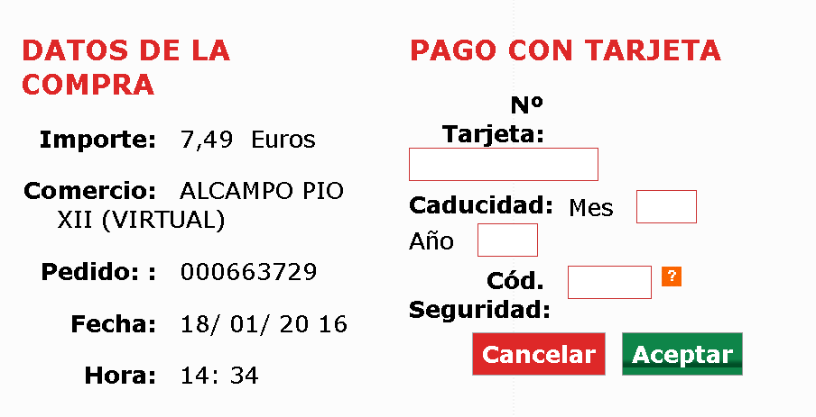
Fuente: Elaboración propia
Por otro lado, el enlace de la interrogación abre una nueva ventana pero no avisa de esta apertura en nueva ventana.
A partir de este momento, los pasos del proceso se bifurcan. En el caso de las pruebas realizadas con una tarjeta de crédito cuya entidad bancaria permite el uso de códigos identificativos enviados al móvil por SMS, también se ha detectado que el campo “Código” en el cual se debe introducir el código enviado al dispositivo móvil carece de etiqueta y, por lo tanto, el usuario debe inferir su significado, propósito y funcionalidad.
El proceso de autenticación requerido durante el análisis técnico fue a través del Comercio Acogido al Protocolo de Comercio Electrónico Seguro del BBVA donde, para confirmar la compra, el usuario necesita introducir el código que recibe en un SMS en su teléfono móvil.
Figura 22. Confirmación de la compra con introducción del código recibido por SMS
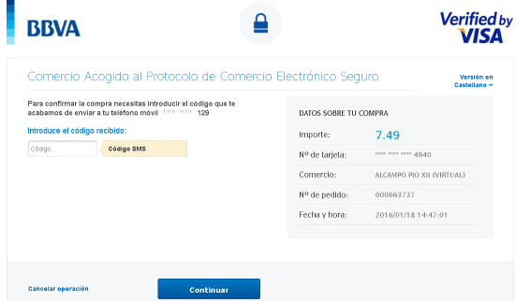
Fuente: Elaboración propia

Tal y como se puede apreciar, el encabezado Comercio Acogido al Protocolo de Comercio Eletrónico Seguro carece de un contraste mínimo que permita una visualización adecuada para todos.
Además, realizada la autenticación, no es posible visualizar el foco en los botones de “Imprimir” y “Continuar” de la última pantalla en el proceso de compra. De hecho, son dos elementos que no se pueden activar ni por teclado ni por ratón tal y como se ha comprobado en Mozilla Firefox. No se puede ni imprimir ni tampoco continuar. Al llegar a esta pantalla, no se puede activar ningún elemento interactivo.
Figura 23. Enlaces de Imprimir y Continuar sin posibilidad de interacción en Mozilla Firefox
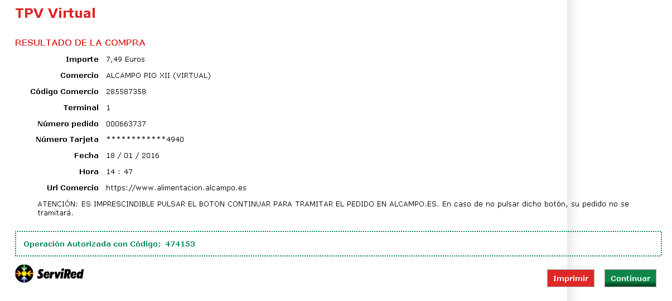
Fuente: Elaboración propia

En los resultados de la experiencia de usuario, todas las categorías de los criterios de accesibilidad salvo Navegación y Orientación presentan un grado de penalización leve. La categoría de Navegación y Orientación presenta un nivel de penalización moderado, ya que el usuario con discapacidad física identifica como barrera grave y con frecuencia alta, que los títulos no ayudan a la navegación, al no existir o no aportar información sobre el sitio y la sección en la que se encuentra. Además, la persona ciega penaliza de manera leve que dentro de la navegación no se avisa de ventanas emergentes, pero este problema se ha producido con una frecuencia baja por lo que le ha permitido realizar y completar la tarea sin problemas.
Figura 8 Puntuación de accesibilidad en el análisis técnico por criterio de verificación en la pasarela de pago en Alcampo
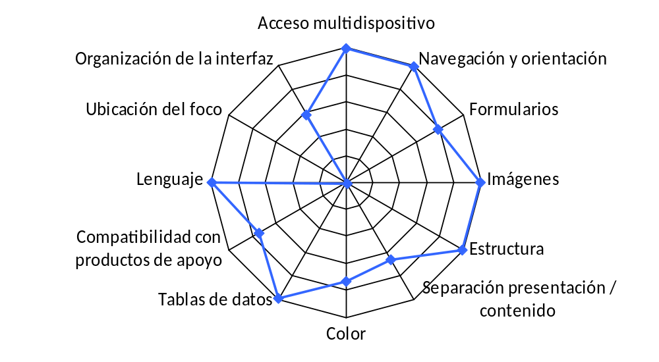

Fuente: Elaboración propia
      - Pasarela de pago REDSYS con interfaz personalizada al banco
Según el análisis técnico, la pasarela de pago ha obtenido una calificación que se corresponde con tres estrellas, lo que significa que el nivel de accesibilidad es moderado. Los resultados de la experiencia de usuario le han otorgado una puntuación superior que el análisis técnico, obteniendo una calificación de cinco estrellas, que se corresponde con un nivel de accesibilidad excelente.
La captura de pantalla siguiente presenta el TPV Virtual para el pago con tarjeta.

Figura 24. Inicio de la comprar en la pasarela de pago REDSYS con interfaz personalizada al banco
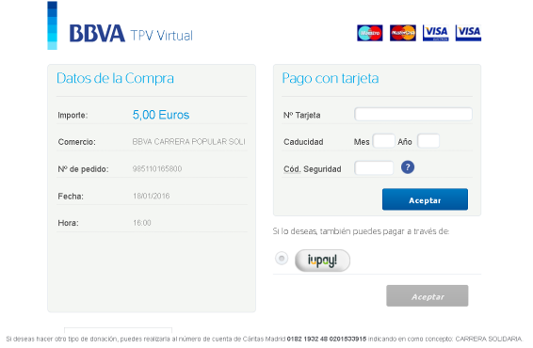
Fuente: Elaboración propia
El contenido de esta pantalla presenta varias barreras de accesibilidad como el contraste del texto que aparece en los Datos de la Compra.
Figura 25. Ausencia de contraste en la información de Datos de la Compra
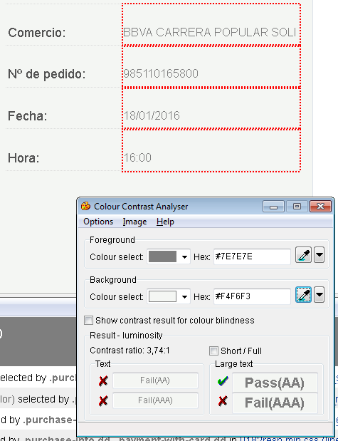
Fuente: Elaboración propia

También presentan problemas de contraste el borde en los controles de formulario del Pago con tarjeta, pues no son fácilmente perceptibles en modo normal de visualización.

Figura 26. Ausencia de contraste para percibir los controles del formulario antes de alcanzar el foco
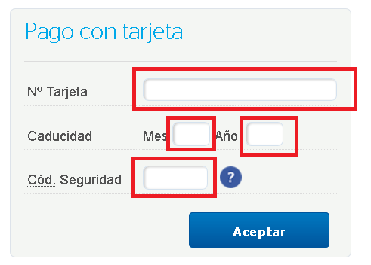
Fuente: Elaboración propia

Como se puede apreciar en las siguientes figuras, cuando el cursor del ratón se posiciona sobre alguno de los controles del formulario, aparece un color sombreado alrededor del borde que tampoco es fácilmente perceptible; especialmente grave para usuarios con baja visión.
Figura 27. Ausencia de contraste para percibir el foco de los controles del formulario
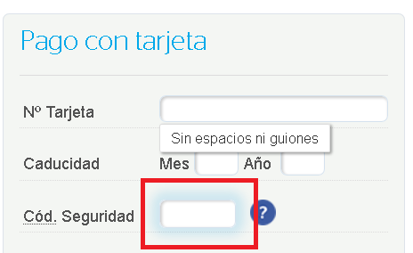
Fuente: Elaboración propia
Una buena práctica es la visualización del tooltip en interacción con teclado como se puede apreciar en la siguiente figura.
Figura 28. Instrucciones en los controles de formulario accesibles con teclado
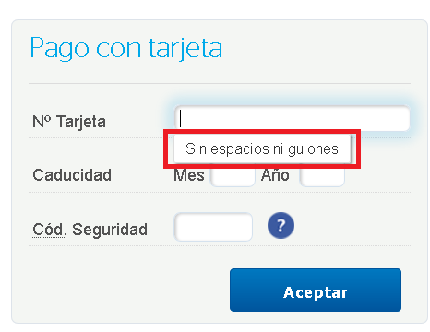
Fuente: Elaboración propia
Figura 29. Instrucciones en los controles de formulario accesibles con teclado
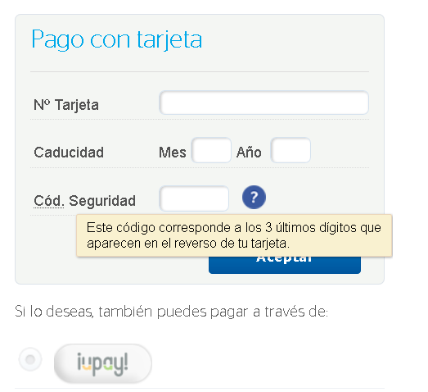
Fuente: Elaboración propia

En la figura anterior aparece el siguiente tooltip: “Este código corresponde a los 3 últimos dígitos que aparecen en el reverso de tu tarjeta”. Es muy posible que el tiempo actual para leer esta información no sea suficiente y obligue, de alguna manera, a reactivar el foco de nuevo. Por otra parte, se han detectado elementos interactivos en esta pantalla que son imágenes incrustadas en botones o enlaces que dificultan la interacción para los usuarios que necesitan el modo de alto contraste. En la siguiente figura aparece la imagen interactiva ¡upay! que no cambia a modo de alto contraste. Tampoco es posible para este perfil de usuario seleccionar el radio button que aparece en modo normal.
Figura 30. Visualización en modo de alto contraste de ¡upay!
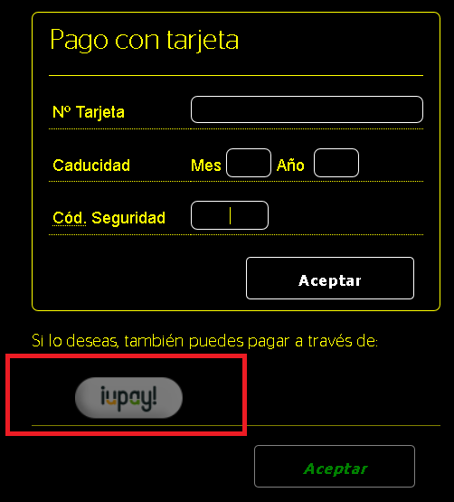
Fuente: Elaboración propia

Figura 31. Visualización en modo normal de ¡upay!
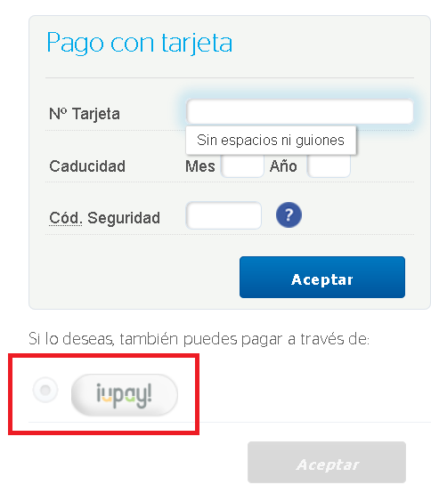
Fuente: Elaboración propia

Algunas de las barreras de accesibilidad que se pueden apreciar en la siguiente figura de operación autorizada con código son:
- Falta de contraste en todos los elementos de texto y contenido de la pantalla, incluyendo encabezados y enlaces.
- Uso de la forma (tip) para informar que el resultado de la compra se ha realizado con éxito.

Figura 32. El contraste mínimo no se alcanza en el mensaje del resultado de la compra
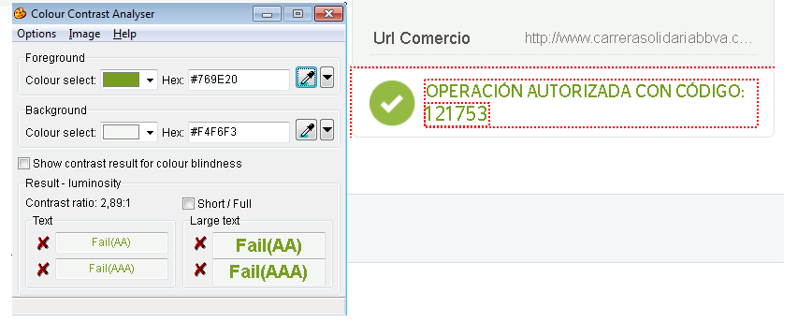
Fuente: Elaboración propia
No obstante, un ejercicio de buena práctica que se ha llevado a cabo es la separación visual y semántica de los datos de la compra con respecto al resultado de la misma. Está claramente definida la información de uno y otro apartado que ayuda a la comprensión.
Figura 33. Captura de pantalla con los Datos de la Compra y el Resultado de la misma
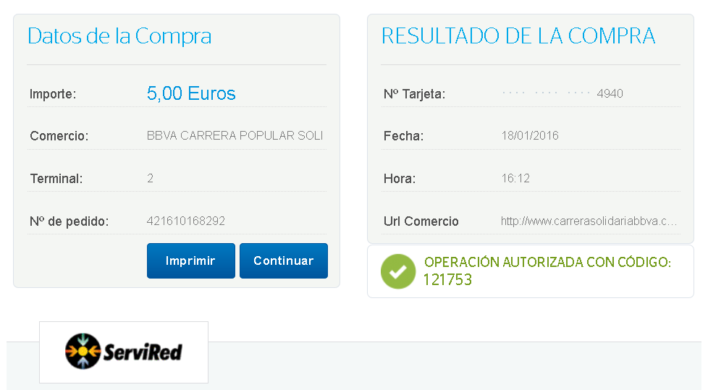
Fuente: Elaboración propia
El proceso de autenticación se ha realizado con código tal y como se puede apreciar en la figura siguiente donde se siguen repitiendo los mismos problemas de ausencia de contraste en información importante que debe conocer el usuario como es: “Desde Cáritas Madrid queremos agradecerte tu donación y comunicarte que recibirás tu certificado de donación durante el mes de marzo en la dirección que nos has facilitado”.

Figura 34. Confirmación de donación
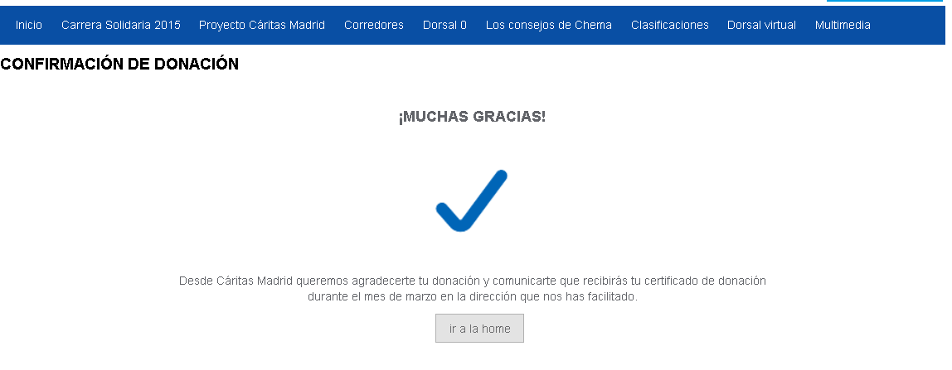
Fuente: Elaboración propia
Como único elemento a destacar (que podría ocasionar alguna confusión a los usuarios de lector de pantalla) encontramos la lista de las distintas tarjetas de crédito (Visa, MasterCard, Maestro etc.), que aparece en el documento sin que exista para el usuario de lector de pantalla una indicación referida a que la función de esa lista es simplemente enumerar los tipos de tarjeta que se aceptan, pero que no es necesario pulsar en ninguna de ellas para realizar el pago, puesto que sólo basta con introducir los dígitos de la tarjeta, la caducidad y el código de seguridad.
En cuanto a la experiencia de usuario todos los criterios cuenta con un grado de penalización leve, como único elemento a destacar, el usuario con discapacidad física encuentra pequeñas dificultades en el criterio de títulos de página, ya que indican el nombre del sitio y la sección en la que te encuentras, pero para este usuario deberían ser algo más explícitos. La frecuencia con la que se ha encontrado esta barrera identificada es baja.

Figura 9 Puntuación de accesibilidad en el análisis técnico por criterio de verificación en la pasarela de pago REDSYS con interfaz personalizada al banco
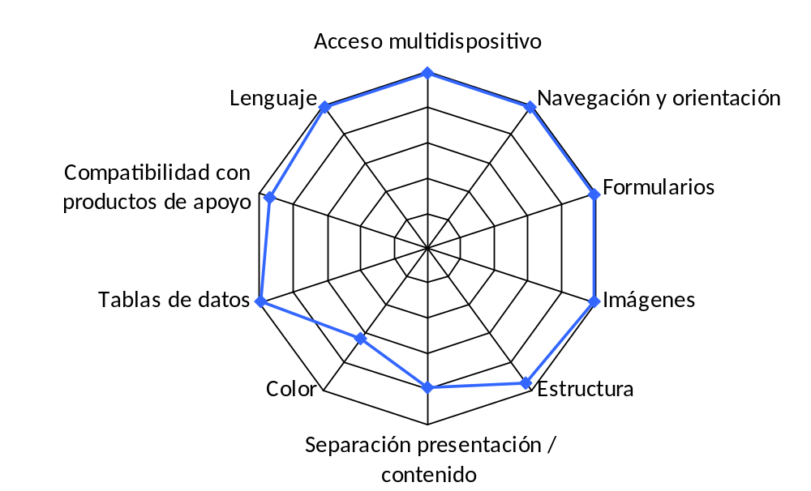
Fuente: Elaboración propia

      - Pago con Amazon Payments
Los procesos evaluados en el análisis técnico arrojan un nivel de accesibilidad nulo ya que no consigue ninguna estrella. Por su parte, el resultado de la experiencia de usuario le asigna dos estrellas, que se corresponde a un nivel de accesibilidad deficiente, pero algo mejor que el análisis técnico.
A continuación, se presentan las barreras identificadas en esta pasarela de pago:
Después de pulsar el enlace de “Tramitar pedido”, aparece un formulario con campos de texto cuyos bordes no presentan suficiente contraste. Por otra parte, se han detectado textos cuyo contraste contra el fondo blanco no cumple el contraste mínimo como demuestra la siguiente figura.

Figura 35. Falta de contraste en la selección de dirección de envío
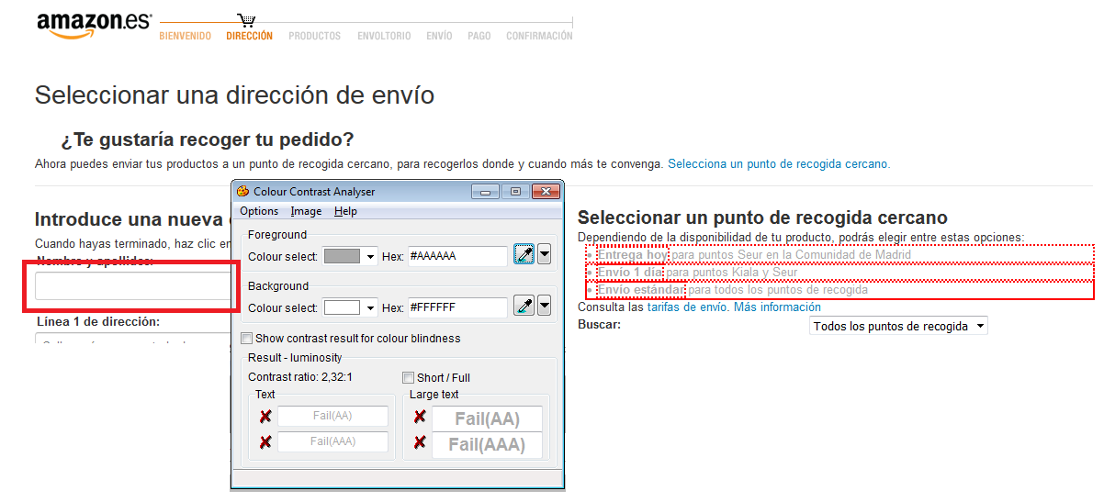
Fuente: Elaboración propia
De igual modo, en esta misma pantalla, no es posible visualizar el foco en cada uno de los controles de formulario ya que no cumple el contraste mínimo sobre el fondo blanco.
Figura 36. Falta de contraste en los bordes de los controles de formulario
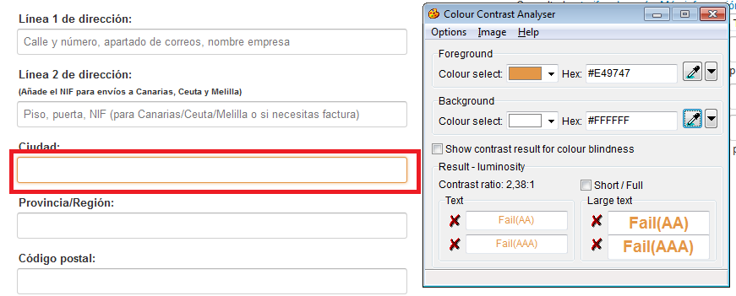
Fuente: Elaboración propia
Por otro lado, enlaces como “Selecciona un punto de recogida cercano”, “tarifas de envío” o “Más información” no cumplen el ratio mínimo de contraste.
Figura 37. Falta de contraste en los enlaces de selección de un punto de recogida cercano
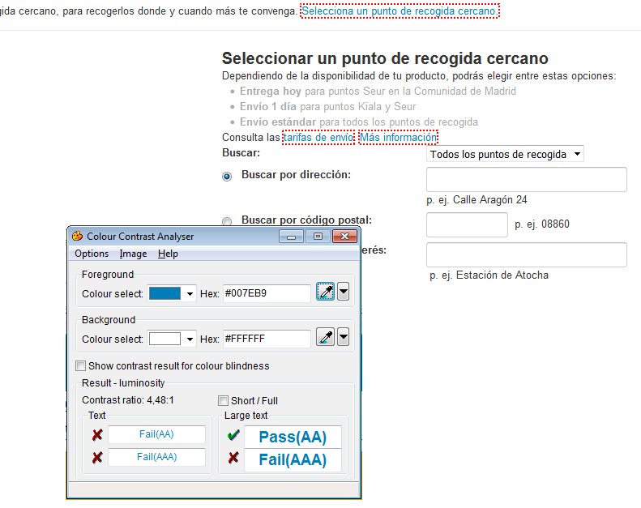
Fuente: Elaboración propia
Se ha observado una barrera bastante grave que se encuentra en la cabecera de esta misma página. Junto al logotipo, aparece la secuencia de pasos que tiene que realizar el usuario para realizar la compra: Bienvenido, Dirección, Productos, Envoltorio, Envío, Pago y Confirmación. El problema es que se trata de una imagen con texto incrustado que un usuario que utiliza el modo de alto contraste no va a distinguir.
En la siguiente figura, se puede visualizar el modo de alto contraste con el fondo negro y donde los pasos permanecen invariables sobre el fondo blanco. Como consecuencia, no podrá seguir ni saber cuáles son los pasos ni en qué paso se encuentra dentro del proceso.

Figura 38. Imagen de texto para el seguimiento del proceso de la compra
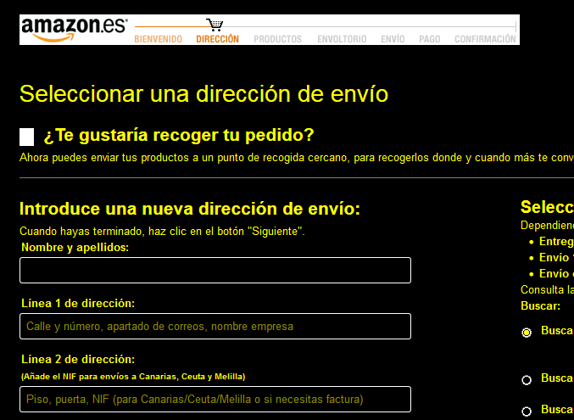
Fuente: Elaboración propia
Lo primero que se le requiere al usuario una vez ha decidido pagar el producto en Amazon es añadir su dirección de envío. Cuando se entra a esta pantalla, se observa que los procedimientos relativos a la cumplimentación de esta dirección pueden realizarse sin inconvenientes pero, cuando se tiene que seleccionar si la dirección será o no de facturación y se marca la casilla para introducir una distinta, los controles de formulario no están etiquetados correctamente. Algunos lectores de pantalla pueden leer la información adyacente al formulario y transmitírsela al usuario pero la mayoría no lo hacen, con lo que esta barrera podría resultar bloqueante si el usuario no tiene la suficiente destreza como para obtener la información por medios alternativos de navegación y poder cumplimentar así el formulario.
Por otro lado, también se ha detectado otro problema en esta página y es que no todos los elementos interactivos son accesibles a través de teclado. Es el caso, por ejemplo, del enlace “Más información” que no coge el foco y no es posible interactuar con él perdiendo la información que aparece en el tooltip sobre el número de teléfono.

Figura 39. El enlace Más información no es accesible con teclado
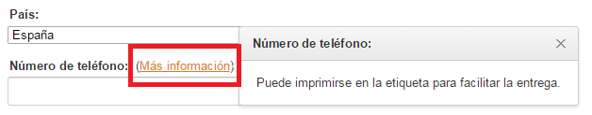
Fuente: Elaboración propia
Si el usuario selecciona el enlace “Introduce otra dirección de envío”, aparece una nueva ventana lightbox que no es accesible al teclado de una forma fácil, es decir, el usuario no puede saltar a interactuar en esta nueva ventana utilizando únicamente el teclado de forma inmediata sino que ha de esperar a que el tabulador visite todos y cada uno de los enlaces de la página inicial hasta llegar a la interacción con la nueva ventana. Esta barrera se ha detectado en el navegador donde se ha realizado la compra web, Mozilla Firefox.
Figura 40. Lightbox no accesible con teclado
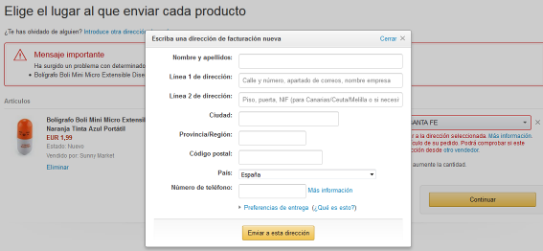
Fuente: Elaboración propia
Una vez que el usuario ha incluido la dirección postal adonde desea que le llegue el envío, los colores seleccionados en esta página no son accesibles, como se demuestra en la siguiente figura con los códigos #888888, #007EB9 y #009900.

Figura 41. Falta de contraste en la confirmación de los datos de texto
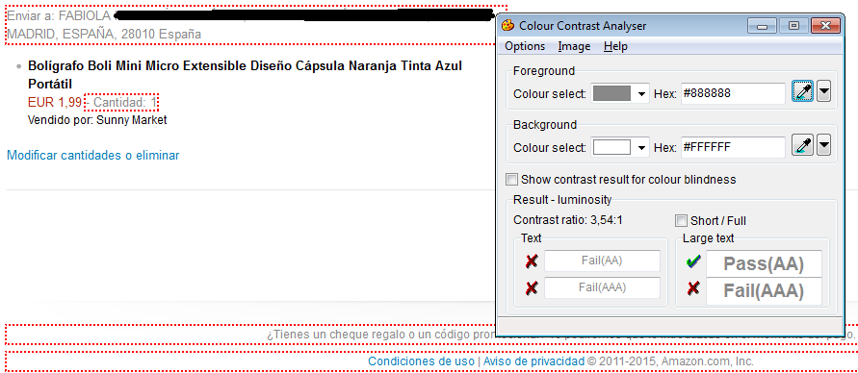
Fuente: Elaboración propia

Figura 42. Falta de contraste en la confirmación de los enlaces
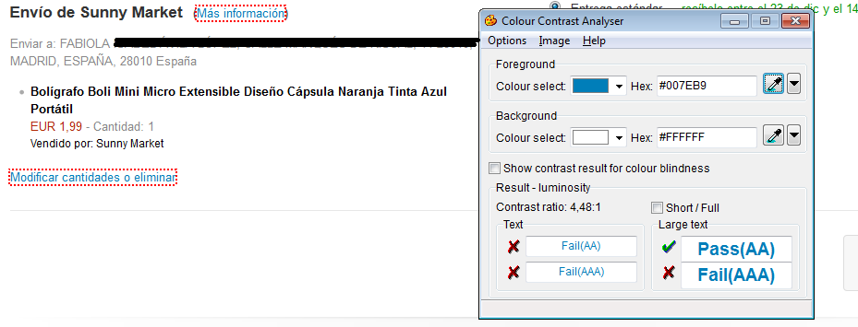
Fuente: Elaboración propia

Figura 43. Falta de contraste en la confirmación del intervalo de fechas para su recepción
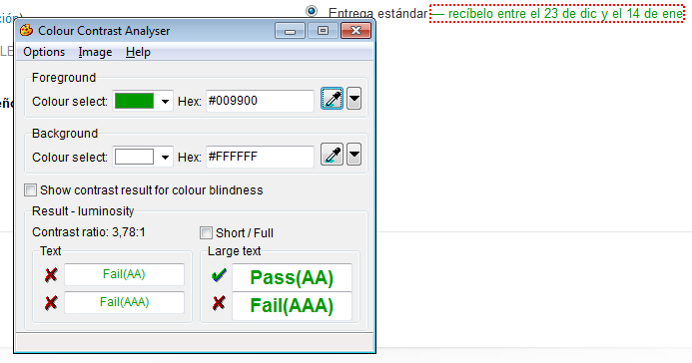
Fuente: Elaboración propia
Una vez que el usuario pasa a la siguiente pantalla, se detectan tres imágenes cuya información pasa desapercibida para el modo en alto contraste.
Como se ha mencionado anteriormente, es imposible visualizar el menú de la cabecera y en esta nueva página de selección de un método de pago, aparecen seis tipos de tarjetas que no se visualizan y, por otro lado, la imagen amazon.es tampoco se visualiza con este producto de apoyo.

Figura 44. Menú de proceso e imágenes de texto no visualizadas en modo de alto contraste
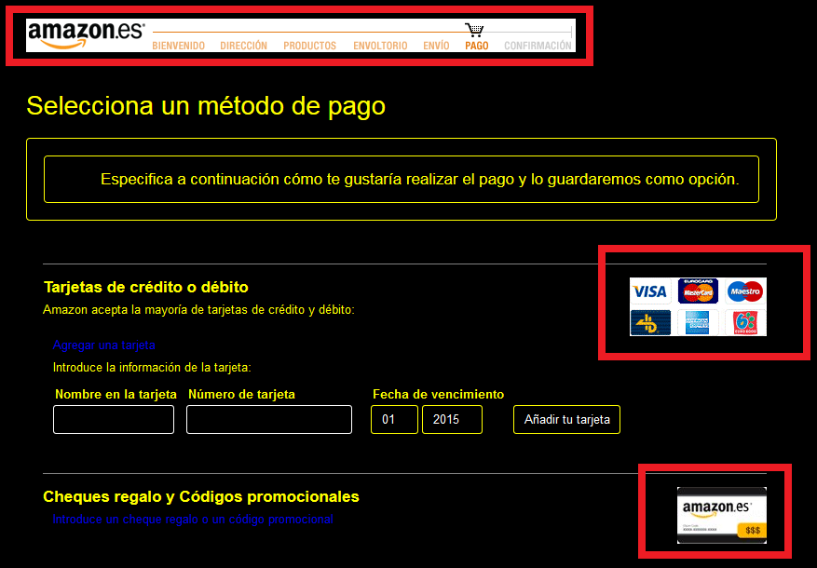
Fuente: Elaboración propia
Asimismo, el usuario de teclado puede tener problemas para visualizar el foco en la “Fecha de vencimiento”. Así como con el ratón, el foco es bastante adecuado, no ocurre lo mismo para el usuario de teclado.
Figura 45. Navegación con el foco a través del teclado
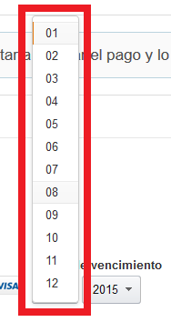
Fuente: Elaboración propia

Figura 46. Navegación con el foco a través del ratón

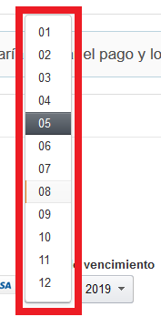
Fuente: Elaboración propia

Los campos de formulario para introducir los números no presentan dificultades, pero sí los componentes para añadir la fecha de caducidad para los lectores de pantalla. Estos componentes han sido personalizados de forma tal que, una vez se focalicen con la tecla tabulador, sea posible utilizar las flechas de cursor arriba y abajo para moverse entre los distintos meses o años. Sin embargo, cuando está activo un lector de pantalla, es este lector el que se encarga de capturar las pulsaciones de teclas que se realizan para que el usuario pueda moverse más fácilmente por el documento que el lector de pantalla le presenta, que no deja de ser sino una representación virtual de los diferentes objetos con sus respectivas propiedades que constituyen la página web. Al introducir el desarrollador funcionalidad específica y personalizada y no haberlo indicado mediante código para que el lector de pantalla libere las teclas, el usuario de lector de pantalla no puede interactuar con estos controles puesto que la pulsación de la flecha abajo le llevará al siguiente elemento dispuesto en la representación virtual mencionada arriba y no al siguiente mes o año (lo que sí ocurre cuando no hay ningún lector activado en el ordenador). Es por eso que en la experiencia de usuario, la persona con ceguera también encuentra componentes de los formularios que son inaccesibles para la navegación con lector de pantalla; tal es la barrera, que le impide completar el proceso de compra al no poder introducir los datos de caducidad de la tarjeta. Por su parte, el usuario con discapacidad física que ha utilizado reconocimiento de voz ha reportado también graves barreras de compatibilidad con su producto de apoyo en el uso de marcado de listas. El resto de criterios valorados en esta pasarla de pago por los usuarios cuentan con un grado de penalización leve.
Además, en la pantalla para añadir la tarjeta de crédito, se han detectado varios enlaces denominados como “Más información”, que pueden constituir leves barreras de interacción puesto que en el nombre del enlace no se explicita cuál es el objeto o elemento del cual se va a obtener más información una vez se seleccionen los vínculos por el lector de pantalla.
Una característica que puede resultar confusa o ambigua se encuentra en la página del último proceso de Confirmación, cuando aparece un botón de “Comprar ya”. Es decir, por una parte, el proceso o ruta que se indica para realizar la compra es: Bienvenido>Dirección>Productos>Envoltorio>Envío>Pago>Confirmación. Estando resaltado el paso “Confirmación”, que parece indicar la confirmación del pago, aparece el botón “Comprar ya”, que desmiente la confirmación del pago ya que, en realidad, esta página sirve para que el usuario confirme sus datos.

Figura 47. Información ambigua en la confirmación de la compra

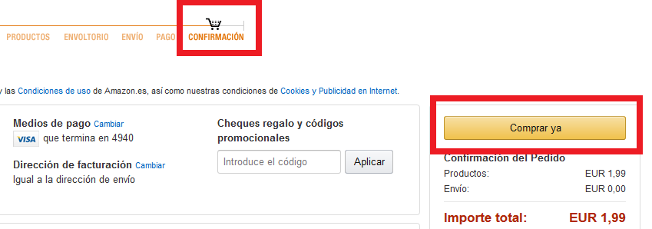
Fuente: Elaboración propia

Al igual que sucede con el contraste en las páginas inmediatamente anteriores, no se han seleccionado los colores adecuados. Es el caso de los enlaces siguientes:
- Aviso de privacidad
- Condiciones de uso
- Cambiar, tanto la dirección de envío como medios de pago como la dirección de facturación.

Figura 48. Falta de contraste en todos los enlaces en la revisión del pedido

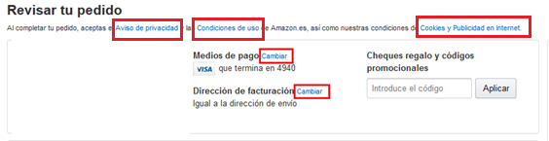
Fuente: Elaboración propia
La última página también presenta problemas de contraste como muestra la siguiente figura. Con los enlaces del menú horizontal, al posicionar el ratón sobre ellos, no se visualiza un contraste adecuado, al igual que el texto principal del contenido Gracias, has realizado tu pedido.

Figura 49. Falta de contraste en todos los enlaces en la revisión del pedido

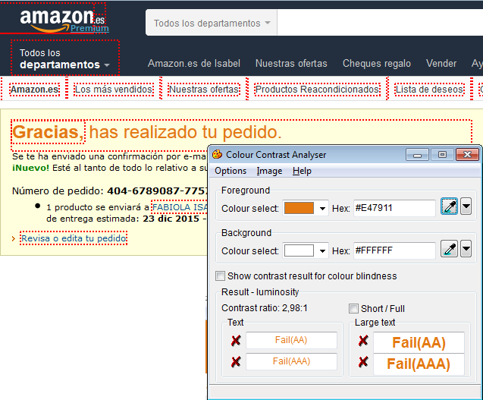
Fuente: Elaboración propia

Una vez finalizada la compra, sí que es conveniente mencionar las buenas prácticas que se han observado:
- La página únicamente contiene la información que debe rellenar el usuario sin interrupciones publicitarias o contenido fuera de los objetivos de la compra.
- Después de introducir la información de la tarjeta, se pasa a la página de confirmación que permite la comprobación de los datos sobre la compra que va a realizarse.
- La ruta que aparece en la cabecera durante todo el proceso de compra es: Bienvenido>Dirección>Productos>Envoltorio>Envío>Pago>Confirmación.
No se ha pasado por Productos ni Envoltorio ni Envío sino que directamente desde Dirección, ha saltado a Pago y, a continuación, Confirmación.
Esto no ha supuesto ningún problema para la realización de la tarea.
- Pasa totalmente inadvertida la pasarela de compra, es decir, no se solicita ninguna información de verificación con la entidad bancaria y esto hace que el proceso de compra sea, realmente, rápido.
Los principales problemas detectados:
- A nivel visual, son los contrastes en cualquier página web en cualquiera de los navegadores. Tanto el usuario con baja visión como aquellos que utilizan el modo de alto contraste pueden tener dificultades en la visualización del contenido.
- La interacción con teclado en los diferentes menús de navegación son diferentes por lo que el usuario tiene que probar diferentes combinaciones de teclas para alcanzar su objetivo.
- El proceso de compra que aparece en la cabecera de la página con la selección de cada paso para la realización de la compra es una imagen con texto incrustado que supone graves problemas para su correcta visualización.

Figura 10 Puntuación de accesibilidad en el análisis técnico por criterio de verificación en la pasarela de pago Amazon Payments
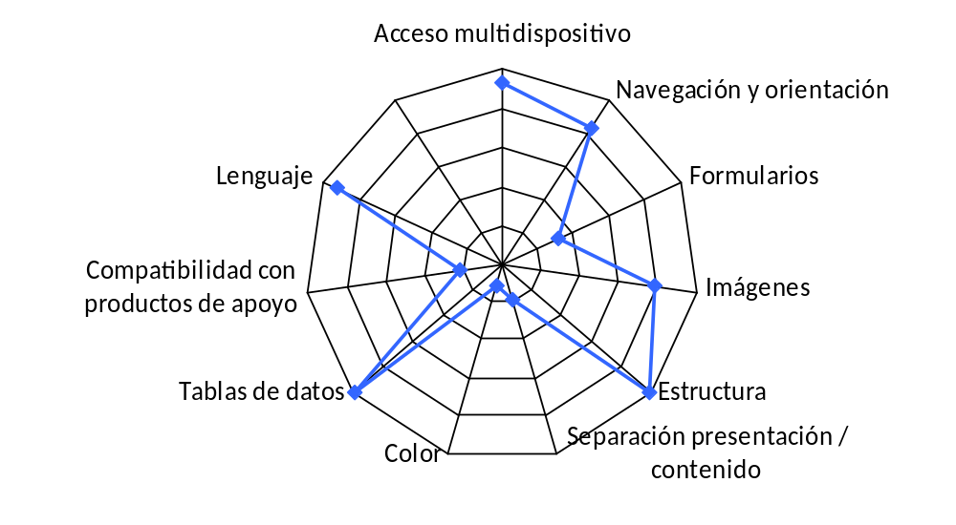
Fuente: Elaboración propia

      - Pago con PayPal
Los procesos evaluados para el pago con PayPal han obtenido una calificación de tres estrellas en el análisis técnico y la experiencia de usuario, lo que significa que el sitio web tiene un nivel de accesibilidad moderado. Las barreras localizadas en este método de pago se detallan a continuación.
En la pantalla de introducción de los datos de la tarjeta a utilizar, al aumentar el nivel del zoom del texto hasta un 200%, se produce un solapamiento que no permite seleccionar “Tipo de tarjeta”.
Figura 50. Solapamiento de contenido en la pantalla para añadir una tarjeta de débito o crédito
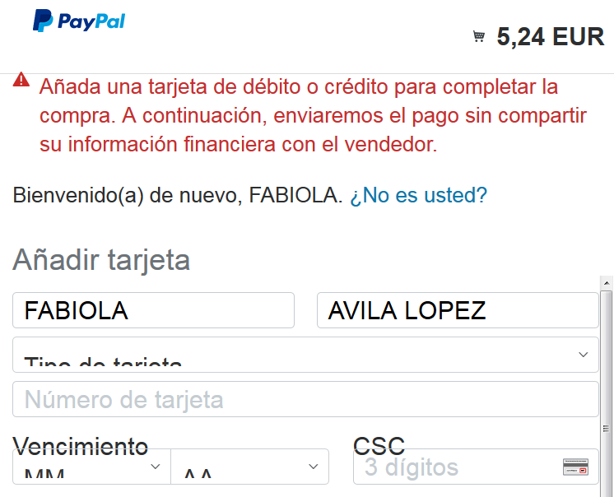
Fuente: Elaboración propia
En esta misma pantalla, el combo de Tipo de tarjeta no es posible desplegarlo con teclado para permitir que el usuario pueda seleccionar la opción deseada. Esta misma barrera se presenta en “Vencimiento” al navegar en Mozilla Firefox, mientras que en Internet Explorer y Google Chrome funciona correctamente.
Figura 51. Elementos interactivos no accesibles con teclado
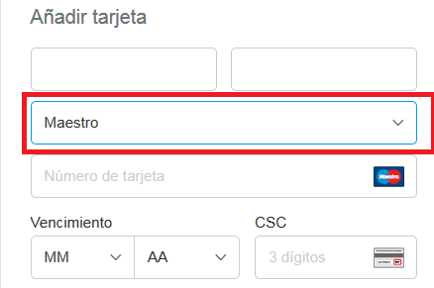
Fuente: Elaboración propia

El proceso a seguir para registrarse en PayPal así como el registro de la tarjeta en PayPal es ambiguo. Aparecen cinco iconos con sus respectivos enlaces de texto debajo de los mismos que no reflejan de una manera intuitiva que se trata de un proceso de cinco pasos:
- Cuenta creada
- Confirmar correo electrónico
- Vincular tarjeta
- Confirmar móvil
- Vincular cuenta bancaria
Figura 52. Enlace Vincular tarjeta en la página de PayPal
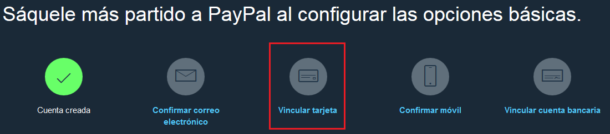
Fuente: Elaboración propia

Por otra parte, el icono de Cuenta creada utiliza el símbolo de un tip de notificación para confirmar al usuario que la cuenta se ha creado. Este tip puede crear problemas a los usuarios con discapacidad visual para identificarlo correctamente. De todos modos, no se sabe si es una cuenta a crear o no ya que aparece en las dos funciones indistintamente.
Figura 53. Símbolo de Cuenta creada igual a cuenta a crear

Fuente: Elaboración propia
Este uso de características sensoriales para identificar correctamente la información aparece en diversas secciones una vez que el usuario se ha autenticado, como es el caso de terminar de configurar la cuenta. En la siguiente figura aparece un círculo con una parte en verde que indica que existe un proceso que se ha completado correctamente. En este caso, se está haciendo uso del color para transmitir la información. De igual manera, aparece una pestaña inclinada hacia abajo que indica que el usuario tenga en cuenta los enlaces que aparecen debajo. Todo este desarrollo creativo ha tenido en cuenta la accesibilidad ya que debajo de Hola, Fabiola aparece la siguiente frase: Termina de configurar tu cuenta. Está al 20%.
Figura 54. Uso de buenas prácticas en el diseño visual accesible

Fuente: Elaboración propia
El problema es que la frase “Está al 20%” no resulta fácilmente comprensible para todas las personas. De igual forma, no se utiliza un lenguaje claro y uniforme en el uso de la segunda persona con “tú” y “usted”, con frases en un sentido “Termina de…” y otro “Está al…”.
Por otra parte, el botón “Enviar correo electrónico” no muestra suficiente contraste alcanzando únicamente 3,08 de luminosidad.
Figura 55. Falta de contraste en Enviar correo electrónico
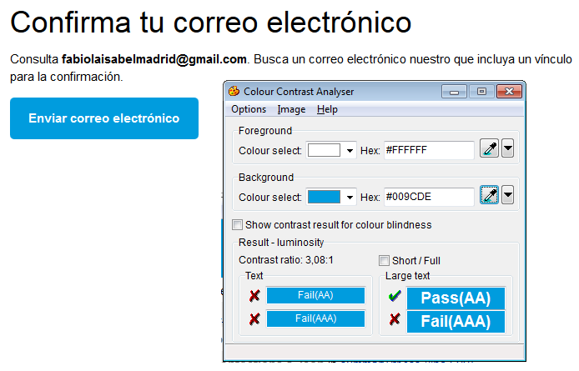
Fuente: Elaboración propia

Este mismo problema se presenta si el usuario ha tenido que autenticarse de nuevo y debe introducir de nuevo su contraseña. Le aparece un botón de “Iniciar sesión” con las mismas características de inaccesibilidad que el botón anterior.

Figura 56. Falta de contraste para iniciar la sesión en PayPal
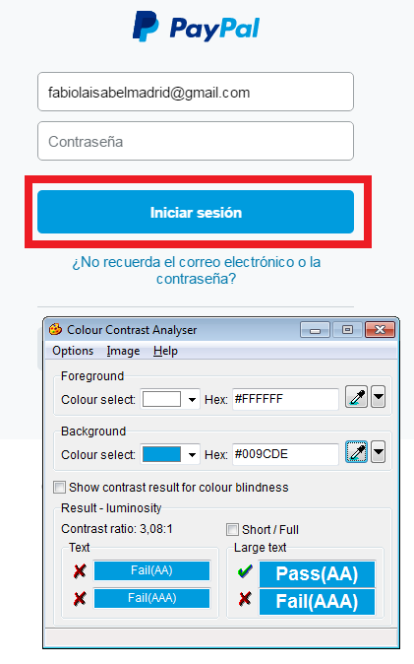
Fuente: Elaboración propia
En el mismo momento en que el usuario pulsa el enlace “Vincular tarjeta. Compra y envía dinero por Internet inmediatamente con tu tarjeta”, aparece una página con una información que desaparece automáticamente. La información que desaparece de forma automática es la que se visualiza en la siguiente figura con dos opciones:
- Cuentas bancarias
- Tarjetas de débito y crédito
Figura 57. Imposibilidad de visualizar todo el contenido de esta pantalla
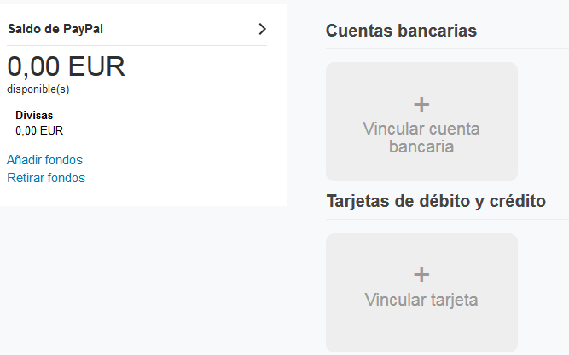
Fuente: Elaboración propia
Una vez que desaparece la información de la pantalla anterior, aparece un nuevo contenido como el que se visualiza en la siguiente figura:
Figura 58. Captura de pantalla para Vincular tarjeta
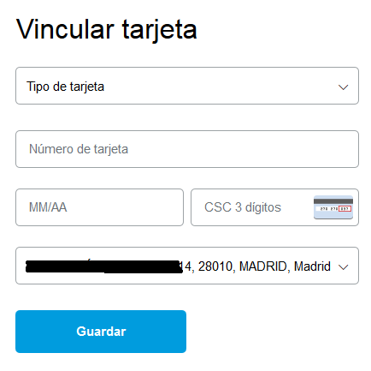
Fuente: Elaboración propia
Esta desaparición de la información que ocurre en la versión de escritorio no ocurre en la versión responsive.
Uno de los problemas de la figura anterior es que se pierde toda la información de contexto de PayPal ya que no existe ni logotipo, ni menú de navegación ni otro tipo de contenido que vincule a PayPal. Asimismo, existen dos problemas más:
- Uso de abreviaturas que obligan al usuario a pensar qué tiene que rellenar. Es el caso de MM/AA.
- Uso de lenguaje no comprensible como CSC 3 dígitos que obliga al usuario a buscar o saber qué significa CSC. Aparece un icono junto a este placeholder que explica el lugar donde se puede encontrar el CSC en la tarjeta. Sin embargo, este icono no es accesible en modo de alto contraste.
Figura 59. Desaparición de iconos en modo de alto contraste
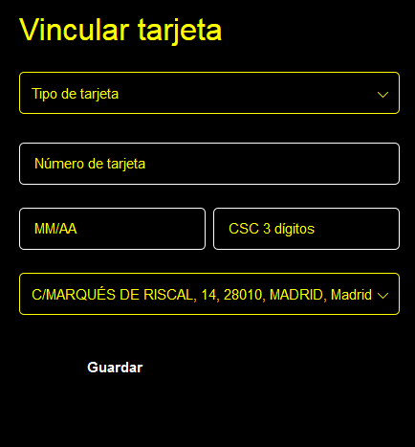
Fuente: Elaboración propia

Por otro lado, sigue habiendo problemas de contraste, esta vez en el foco del formulario. Cuando el usuario se posiciona sobre cualquier campo de texto, el color de su borde no cumple el ratio mínimo de contraste.
Figura 60. Falta de contraste al posicionarse el foco en un control de formulario
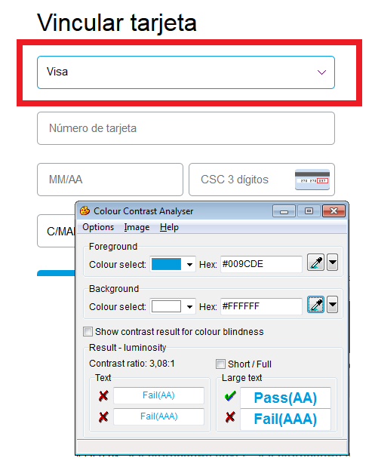
Fuente: Elaboración propia
Una vez que se ha vinculado la tarjeta, no es posible visualizar ésta si se aumenta el zoom del texto hasta un 200%.

Figura 61. Solapamiento de contenido al aumentar el zoom del texto

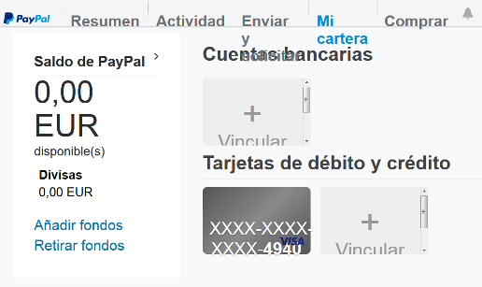
Fuente: Elaboración propia
Como buenas prácticas se pueden destacar:
- Diseño responsive o adaptado en algunas páginas del sitio web, aunque no en todas.
- Aviso de que la sesión expirará en breve.
Figura 62. Aviso de cierre de sesión
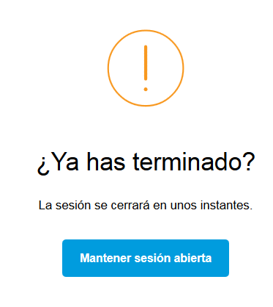
Fuente: Elaboración propia
Tras realizar el último paso en la página web de la tienda online, se ha procesado la compra a través de la página web de PayPal y la tarea se ha realizado con éxito. Ha resultado un proceso claro, fácil y rápido.
- Claro, porque en la página, una vez que PayPal procesa la información, aparece única y exclusivamente la información que necesita saber el usuario.
- Fácil, porque una vez que se comprueba los datos de la compra, el siguiente y único paso es pulsar el botón Pagar ahora.
- Rápido, porque la duración en aparecer el mensaje de información Confirmación de tu pedido tiene una duración de pocos segundos.
Figura 63. Proceso simple e intuitivo en la compra a través de PayPal
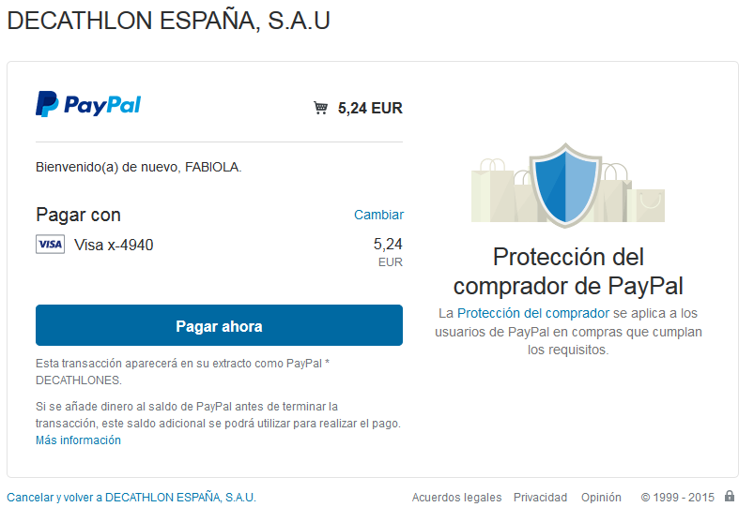
Fuente: Elaboración propia
Por otro lado, en modo de alto contraste, es posible visualizar sin problemas tanto el número de pedido como el resto de información.
Figura 64. Confirmación del pedido en modo de alto contraste
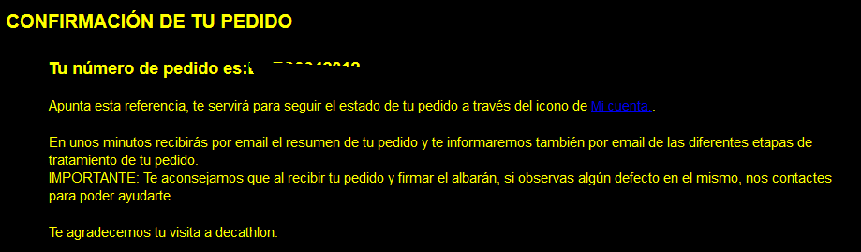
Fuente: Elaboración propia
Sin embargo, en modo normal, siguen existiendo los problemas de contraste. En esta misma página de confirmación del pedido, existe un enlace Mi cuenta cuyo color sobre el fondo de pantalla no es accesible por no cumplir los criterios de accesibilidad del contraste.
Figura 65. Problemas de contraste en el enlace Mi cuenta
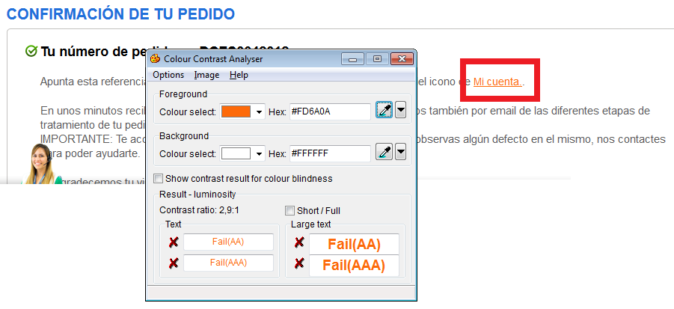
Fuente: Elaboración propia
Si en algo hay que caracterizar el proceso de compra de Amazon como el de PayPal es que se trata de procesos rápidos. Incluso el de PayPal presenta claridad más que en Amazon.
Este método de pago puede considerarse sin ninguna duda el más positivo para los usuarios de lectores de pantalla. Se ha detectado una barrera que puede resultar complicada los usuarios: en algunos pasos del proceso, como por ejemplo en el proceso para iniciar sesión en la cuenta PayPal con el fin de proceder al pago, el idioma de la página no es verbalizado adecuadamente por el lector de pantalla. JAWS y Firefox, por ejemplo, utilizan la síntesis de voz en inglés para leer los textos en español, puesto que no se ha marcado el documento HTML como escrito en español. Esto crea confusión al usuario y en algunas ocasiones puede impedirle realizar la tarea. Esta barrera, sin embargo, entendemos que es de poca gravedad puesto que la gran mayoría de usuarios desactiva la opción de su lector de pantalla para evitar que el lector intente verbalizar los documentos en el idioma en el que están declarados y, de esta manera, evitar una barrera muy común en documentos de texto enriquecido y HTML como es la ausencia de un marcado adecuado del lenguaje empleado en el documento.
Para finalizar, comentar que todos los usuarios menos uno han valorado bien el lenguaje utilizado en este medio de pago. El usuario con discapacidad auditiva indica como barrera leve el tipo de lenguaje al no considerarlo todo lo simple y claro que le gustaría.
Figura 11 Puntuación de accesibilidad en el análisis técnico por criterio de verificación en la pasarela de pago Paypal
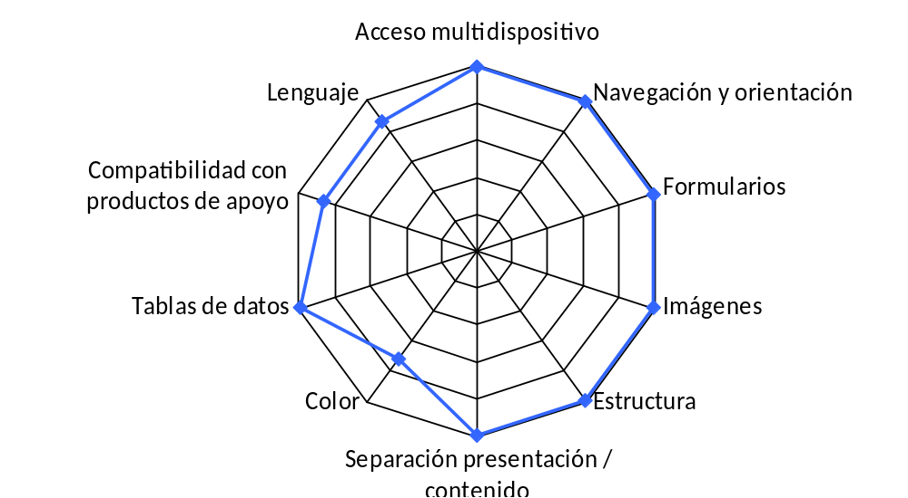
Fuente: Elaboración propia
    - Análisis por criterio de verificación en medios de pago a través de tecnología web
Como se recoge en la siguiente tabla, para el conjunto de la muestra de medios de pago a través de tecnología web analizada, los diferentes criterios evaluados obtienen globalmente una penalización moderada como resultado del análisis técnico y como resultado de la experiencia de usuario.
En el análisis técnico, un único criterio presenta incumplimiento grave, con una puntuación inferior a 6,5 (se trata del criterio Color); seis criterios presentan un incumplimiento leve, es decir, obtiene una puntuación superior a 9 (el criterios de acceso multinavegador, navegación y orientación, imágenes, estructura, tabla de datos y lenguaje) y el resto de criterios presenta un incumplimiento moderado (formularios, separación presentación/contenido y compatibilidad con productos de apoyo).
Por otra parte, en la experiencia de los usuarios, la única categoría de criterios que presenta un grado de incumplimiento moderado es la categoría de compatibilidad con productos de apoyo; el resto de criterios cuenta con un grado de incumplimiento leve.
Tabla 11 Puntuación y grado de penalización de los criterios evaluados en el análisis técnico y la experiencia de usuarios de los medios de pago a través de tecnología web
Criterios | Media puntuac.  Análisis Técnico | Grado penaliz. Análisis Técnico | Media puntuac. Exper. Usuario | Grado penaliz. Exper. Usuario
Acceso multinavegador | 9,89 | Leve | 9,50 | Leve
Navegación y orientación | 9,69 | Leve | 9,54 | Leve
Formularios | 7,84 | Moderado | 9,87 | Leve
Imágenes | 9,60 | Leve | 10,00 | Leve
Estructura | 9,91 | Leve | 9,39 | Leve
Separación presentación / contenido | 6,94 | Moderado | 10,00 | Leve
Color | 6,10 | Grave | 10,00 | Leve
Tablas de datos | 10,00 | Leve | 9,86 | Leve
Compatibilidad con productos de apoyo | 7,08 | Moderado | 8,13 | Moderado
Multimedia | -- | -- | --
Documentos PDF | -- | -- | --
Lenguaje | 9,64 | Leve | 9,93 | Leve
PROMEDIO TOTAL | 7,49 | Moderado | 8,89 | Moderado
Fuente: Elaboración propia
En la siguiente figura se presenta, de manera gráfica, las puntuaciones obtenidas en los diferentes criterios a partir del análisis técnico, para los cinco medios de pago incluidos en la muestra. De este modo, se pueden comparar los resultados de las diferentes pasarelas de pago en cada criterio analizado. Como muestra el gráfico, el criterio tablas de datos (evalúa el marcado correcto de las tablas de datos) alcanza una puntuación alta en todas las pasarelas. Mientras que en el resto de criterios las puntuaciones varían de forma importante de una pasarela a otra. Cabe destacar los criterios formularios, separación presentación / contenido y color que tiene una puntuación muy baja en la pasarela de pago Amazon Payments y, sin embargo, en las demás pasarelas de pago obtiene la puntuación más alta.
Figura 12 Puntuación de accesibilidad en el análisis técnico por criterio de verificación de los medios de pago a través de tecnología web
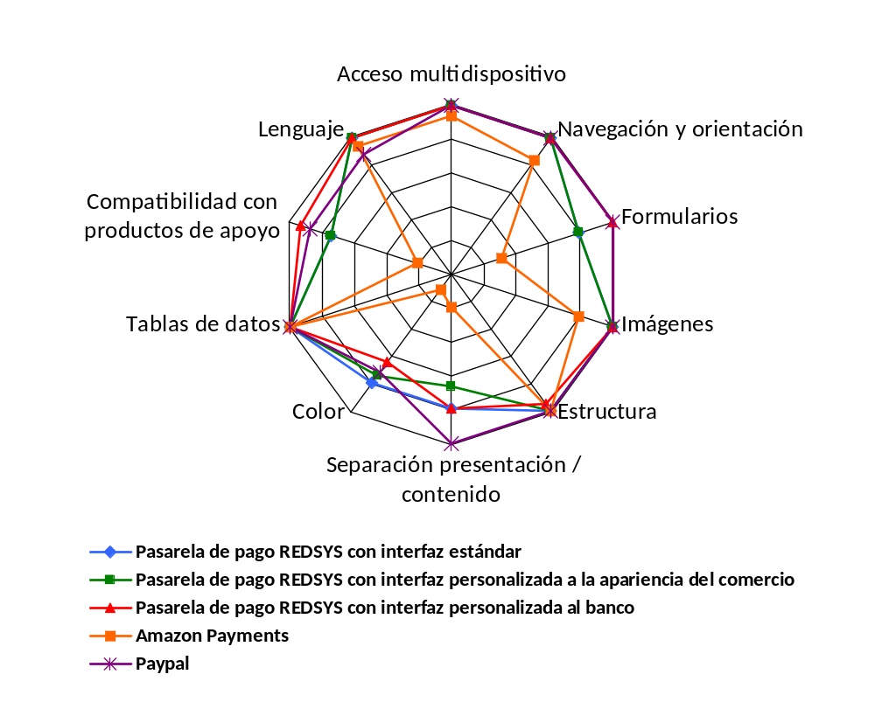
Fuente: Elaboración propia
Tabla 12 Puntuación de accesibilidad en el análisis técnico por criterio de verificación de los de los medios de pago a través de tecnología web
Criterio | Pasarela de pago REDSYS con interfaz estándar | Pasarela de pago REDSYS con interfaz personalizada a la apariencia del comercio | Pasarela de pago REDSYS con interfaz personalizada al banco | Pago con Amazon Payments | Pago con Paypal
1. Manejo | 10,00 | 10,00 | 10,00 | 9,44 | 10,00
2. Navegación y orientación | 10,00 | 10,00 | 10,00 | 8,43 | 10,00
3. Formularios | 8,02 | 8,01 | 10,00 | 3,17 | 10,00
4. Imágenes | 10,00 | 10,00 | 10,00 | 8,02 | 10,00
5. Estructura | 10,00 | 10,00 | 9,56 | 10,00 | 10,00
6. Separación presentación / contenido | 8,01 | 6,67 | 8,02 | 2,02 | 10,00
7. Color | 8,07 | 7,40 | 6,57 | 1,26 | 7,21
8. Tablas de datos | 10,00 | 10,00 | 10,00 | 10,00 | 10,00
9. Compatibilidad con productos de apoyo | 7,50 | 7,50 | 9,44 | 2,22 | 8,75
10. Multimedia | -- | -- | -- | -- | --
11.Documentos PDF | -- | -- | -- | -- | --
12. Lenguaje | 10,00 | 10,00 | 10,00 | 9,44 | 8,75
PROMEDIO TOTAL | 8,43 | 8,02 | 8,31 | 4,18 | 8,54
Fuente: Elaboración propia
NOTA: Tanto las puntuaciones totales como las puntuaciones por proceso se han establecido sobre una escala de 0 a 10 puntos.

  - Conclusiones y recomendaciones técnicas
En general, a partir de los resultados de este estudio del Observatorio de la Accesibilidad TIC de Discapnet, cabe concluir que el nivel de accesibilidad de los dispositivos y tecnologías de pago virtuales y físicos, es todavía muy deficiente para el ámbito físico y moderado para el pago virtual.
Por lo general, los usuarios con discapacidad se encuentran con muchas barreras a la hora de poder realizar pagos con tarjeta en comercios o en pasarelas de pago online. Barreras que limitan, o incluso impiden completamente la realización de algunas tareas y acceder a algunas funciones de las aplicaciones, por la falta de accesibilidad en las mismas.
Desde esta aproximación ofrecida por el Observatorio para los medios analizados, en las pasarelas de pago REDSYS y PayPal se observan indicios de satisfacción por parte de los usuarios en términos de accesibilidad, que se corroboran desde el punto de vista técnico-experto, mientras que el resto de medios analizados parecen no haber apostado todavía por el diseño para todos en el acceso a sus contenidos y funciones.
Si bien es cierto que los TPVs incorporan mecanismos primarios de guiado en forma de mensajes de voz o relieves, éstos, por sí solos, no garantizan que los usuarios con discapacidad puedan realizar los pagos mediante este sistema. Estas deficiencias provocan que los procesos de pago se vean a menudo interrumpidos puesto que los elementos que se han incorporado a los TPVs con la intención de servir de apoyo en estos procedimientos a las personas con discapacidad no son suficientes para acompañarlos en todo el proceso y no garantizan que la información les llegue de igual manera a como les llega a los usuarios sin discapacidad. Las principales barreras detectadas son las siguientes:
- No existe funcionalidad específica de exploración por pantalla para que el usuario ciego sea capaz de conocer los elementos (botones, casillas de verificación y otros componentes de la interfaz) presentes en los datáfonos.
- No están disponibles indicaciones concretas y detalladas para los usuarios ciegos en cuanto a cómo se deben introducir o pasar las tarjetas de crédito con el fin de efectuar el pago.
- Los mensajes acústicos que se proporcionan a través de los altavoces presentes en estos dispositivos no cubren la información que se proporciona por medios visuales por lo que el usuario ciego se pierde gran parte de la funcionalidad, requerimientos específicos, mensajes de error, etc.
En cuanto a la experiencia de pago web, en general, salvo en Amazon, cabe valorarla como positiva, ya que es la que presenta de lejos el menor número de barreras y la que garantiza el éxito de las operaciones en un porcentaje mucho más alto que el resto. Si bien, cabe destacar nuevamente, que dado que las plataformas y tecnologías de pago evaluadas siguen procesos muy diferentes, se ha concentrado el análisis en el proceso de pago, para asegurar la comparabilidad de resultados. Eso ha implicado que no se ha evaluado la accesibilidad de las páginas web de las tiendas online donde se realizan las compras, sino exclusivamente las pasarelas de pago que no dependen de los comercios. En ese sentido cabe apuntar, que para asegurar una experiencia de compra online satisfactoria, no solo el proceso de pago debe ser accesible, sino todo el entorno web de los comercios electrónicos, para poder llegar sin problema al momento del pago.
Es necesario destacar, sin embargo, algunas barreras de interacción de las pasarelas de pago, que pueden presentar dificultades a la hora de operar con alguno de los componentes de las interfaces evaluadas, como son las siguientes:
- Elementos de formulario no etiquetados correctamente, lo que dificulta que la interacción pueda llevarse a cabo de forma satisfactoria especialmente por parte de los usuarios de lector de pantalla.
- Componentes personalizados de la interfaz que no se han programado para que funcionen con los lectores de pantalla, lo que puede hacer que los usuarios que no tengan un manejo avanzado de su producto de apoyo puedan encontrar barreras a la hora de operar con los mismos.
    - Conclusiones por medios de pago
      - Medios de pago a través de dispositivos físicos
Las conclusiones extraídas por el Observatorio de la Accesibilidad TIC de Discapnet, en relación a la accesibilidad de medios de pago a través de dispositivos físicos, son las siguientes:
- El análisis técnico arroja unos resultados muy negativos. Los tres datáfonos evaluados, son completamente inaccesibles (ninguna estrella). Por tanto, no hay ningún dispositivo que obtenga las tres estrellas o un nivel de accesibilidad mínimamente aceptable.
- Los resultados de la experiencia de usuario aportan también una visión negativa aunque levemente más positiva en algunos dispositivos. Solamente el datáfono del pequeño comercio, en su versión pago con PIN y NFC, y el datáfono de El Corte Inglés, en su versión pago con NFC, han alcanzado un nivel muy deficiente (una sola estrella). El resto se caracterizan por un nivel completamente inaccesible con ninguna estrella.
- Por criterios, en el análisis técnico la Seguridad/Privacidad es el único criterio que destaca por su alto grado de cumplimiento. Mientras que el resto de criterios destacan con penalizaciones muy graves en el conjunto de dispositivos físicos.
- Los resultados por criterios en la experiencia de usuario ofrecen una perspectiva algo más positiva: los criterios de Manejo, Conformidad con las expectativas del usuario y Tolerancia al error han concentrado las puntuaciones más bajas, mientras que el resto han obtenido penalizaciones intermedias.
      - Medios de pago a través de tecnología web
En el caso de medios de pago a través de tecnología web, las conclusiones extraídas por el Observatorio de la Accesibilidad TIC de Discapnet son las siguientes:
- El análisis técnico global arroja unos resultados moderados. De las cinco pasarelas de pago evaluadas, cuatro cuentan con un nivel de accesibilidad moderado (tres estrellas): la pasarela de REDSYS en sus tres versiones y PayPal; mientras que Amazon no consigue ninguna estrella, es decir, es inaccesible.
- Los resultados de la experiencia de usuario aportan una visión bastante más positiva en algunas pasarelas. La pasarela de pago REDSYS en sus versiones estándar y personalizada al banco han alcanzado un nivel de accesibilidad excelente (cinco estrellas), seguido de la versión de la pasarela de REDSYS personalizada al comercio que cuenta con un nivel bueno de accesibilidad (cuatro estrellas). En tercer lugar está Paypal, que obtiene un nivel de accesibilidad aceptable (tres estrellas), y finalmente Amazon que se caracteriza por un nivel de accesibilidad deficiente (dos estrellas).
- En el caso de la pasarela de pago REDSYS, se percibe un leve empeoramiento de la accesibilidad al personalizar la interfaz, respecto de su versión estándar, como apuntan los resultados, lo que requeriría asegurar las condiciones de accesibilidad al realizar cualquier modificación de su visualización.
- Por criterios, en el análisis técnico destaca el Color con una penalización grave de media en las pasarelas de pago online. Los criterios de Acceso multinavegador, Navegación y Orientación, Imágenes, Estructura, Tablas de datos y Lenguaje destacan por un alto grado de cumplimiento. El resto de criterios: Formularios, la Separación presentación/ contenido y la Compatibilidad con productos de apoyo obtienen penalizaciones intermedias.
- Los resultados por criterios en la experiencia de usuario ofrecen una panorámica algo más positiva, donde el criterio de Compatibilidad con productos de apoyo ha obtenido la única puntuación intermedia, mientras que el resto de criterios destacan por su alto grado de cumplimiento.
    - Por criterios de verificación
      - Medios de pago a través de dispositivos físicos
Con vistas a orientar ciertas actuaciones que contribuyan al aumento de la accesibilidad de los medios de pago a través de dispositivos físicos evaluados en el estudio, desde el equipo del Observatorio de la Accesibilidad TIC de Discapnet se establecen las siguientes recomendaciones según los criterios de verificación analizados:
  - Mejorar el hardware desde el punto de vista del tamaño de la pantalla.
  - Desarrollar el hardware desde el punto de vista del tamaño de las teclas.
  - Configurar el hardware desde el punto de vista de la ranura de inserción/extracción de tarjetas.
  - Mejorar el hardware desde el punto de vista de la iconografía y señalización de los diferentes elementos.
  - Activar la personalización de productos de apoyo como lectores de pantalla, modo de alto contraste, aumento del tamaño de texto, lengua de signos. Si el datáfono habla, esta personalización es accesible para todas las personas.
  - Permitir un diseño de información en pantalla que pueda activar o interactuar con información de texto en pantalla junto con alternativas de audio.
  - Activar botones o elementos de ayuda contextualizada (mediante un botón de hardware o software sobre pantalla táctil) que orienten al usuario con instrucciones.
  - Adaptar el lenguaje financiero a un lenguaje fácil de comprender para todos.
  - Estandarizar los diferentes elementos de información en la interfaz de usuario.
  - Estandarizar los diferentes elementos en el aparato físico desde el punto de vista de su hardware.
  - Ofrecer características de interoperabilidad con los dispositivos móviles de los usuarios, para permitir que los productos de apoyo integrados en los mismos puedan servir de capa intermedia de interacción con los datáfonos con el fin de facilitar a los usuarios las operaciones en un entorno más conocido y familiar para ellos.
      - Medios de pago a través de tecnología web
Con vistas a orientar ciertas actuaciones que contribuyan al aumento de la accesibilidad de los medios de pago a través de tecnología web evaluados en el estudio, desde el equipo del Observatorio de la Accesibilidad TIC de Discapnet se establecen las siguientes recomendaciones según los criterios de verificación analizados:
- Mejorar sustancialmente el contraste de la interfaz. Prácticamente en cualquiera de las pasarelas de pago, existen problemas graves de contraste.
- Mejorar la interacción a través de teclado en todos los elementos interactivos de las páginas.
- Personalizar la interfaz con vídeos en lengua de signos.
- Mejorar el menú del proceso de compra con texto e iconos que son fácilmente visualizados con diferentes productos de apoyo: lector de pantalla, alto contraste, etc.
- Mejorar la estructura en modo responsive en cada una de las pasarelas.
- Mejorar la estructura de presentación al aumentar el zoom del texto al 200%.
- Agilizar el proceso de compra con frases fáciles de entender.
- Explicar con instrucciones breves y claras el proceso que se va a realizar en un paso previo a la compra.
- Confirmar el pago con texto, iconos y aquellas personalizaciones necesarias (eg. Lengua de signos).
- Estandarizar el proceso de compra con una interfaz común de elementos.
- Asegurar un marcado adecuado de elementos HTML que se ajusten a las gramáticas formales con el fin de favorecer la robustez de los documentos y su compatibilidad con productos de apoyo, garantizando así la correcta visualización de los contenidos en distintos navegadores.
- Proporcionar una información semántica adecuada y consistente con el fin de que las tecnologías de asistencia puedan renderizar el contenido de manera óptima. Algunos ejemplos de buenas prácticas en esta materia pasan por marcar los idiomas de los documentos de manera explícita para que puedan ser interpretados por las tecnologías de asistencia, proveer a los documentos de secciones semánticas (mediante cualquiera de los elementos disponibles en las distintas especificaciones) que transmitan la estructura para que pueda ser percibida por medios no visuales, y etiquetar de forma explícita los elementos de formulario para que su propósito y funcionalidad pueda ser comprendida por todos los usuarios.
- En el caso de la pasarela de pago de REDSYS, se recomienda asegurar las condiciones de accesibilidad de la interfaz estándar al realizar cualquier modificación o personalización de su visualización para adaptarla al estilo del comercio online o el banco asociado.
  - Anexo I: Descripción de los criterios empleados en el análisis, y aplicación a la muestra de usuarios
Para realizar el análisis, tanto técnico como de usuario, de los diferentes dispositivos y medios de pagos han utilizado diez y doce criterios generales para los dispositivos de medios de pago físico y virtual, respectivamente; en ambos casos, cada uno de ellos se encuentra dividido en diferentes subcriterios. Estos criterios afectan de manera distinta a personas con diferentes discapacidades. Tras la descripción de los criterios se presenta unas tablas con aquéllos evaluados por cada perfil de discapacidad.
    - Criterios y subcriterios empleados en el análisis de accesibilidad para los medios de pago a través de dispositivos físicos
A continuación se describen los diferentes criterios y subcriterios utilizados en el análisis. A los usuarios que realizaron la evaluación de la accesibilidad de los dispositivos y medios de pago físicos se adaptaron estos criterios y subcriterios para su aplicación en formato cuestionario administrado de manera presencial. En concreto, las preguntas que se presentan en el cuestionario son:
- MANEJO
  - Alcance al interfaz: Todas las personas pueden alcanzar todos los botones de interacción, las ranuras y puntos de operación y obtener toda la información que proviene del datáfono. Ello implica, también que toda la pantalla se puede leer perfectamente sentado en una silla de ruedas (con una aproximación frontal al terminal) o estando un usuario de pie (más alto o más bajo que la media).
  - Reconocimiento puntos operativos: Fácil detección y reconocimiento de todos los puntos operativos del interfaz del datáfono (ranuras, botones, muescas, lectores de códigos, etc.) de forma visual (también para persona con baja visión) y táctil (relieve o Braille)
  - Interacción: El terminal puede ser operado utilizando solo una mano.
  - Destreza y fuerza: Son mínimos la destreza, el control movimientos finos, la fuerza, el agarre y torsión de la muñeca, requeridos para operar con la máquina (ello incluye la presión de las teclas del teclado, la introducción o recogida de monedas/billetes/tarjetas/cartillas/recibos, etc.).
  - Dispositivos de sonido: El terminal tiene altavoz y clavija para auriculares.
  - Calidad información sonora: El terminal cuenta con un sistema de Inducción Magnética (Bucle de inducción).
  - Alternativas sonoras y visuales: Se proporciona una alternativa de audio que transmite la misma información que se transmite visualmente y a la inversa. Toda información acústica debe presentarse visualmente y toda información visual debe reflejarse de forma sonora.
  - Alto contraste: La máquina tiene la opción de alto contraste.
  - Lector de Pantalla: La máquina tiene la opción de modo sonoro/lector de pantalla.
  - Lengua de signos: La máquina ofrece en algunas instrucciones lengua de signos.
  - Lectura fácil: La máquina ofrece la opción de lectura fácil.
- PANTALLA O PANTALLA TÁCTIL
  - Parpadeos y destellos: Se evitan luces intermitentes y destellos.
  - Separación áreas activas: Áreas activas de la pantalla bien separadas.
  - Tamaño botones: Tamaño mínimo de botones táctiles de 20-22 mm.
  - Tamaño texto: Tamaño de texto adecuado (recomendable, 4.8 mm mínimo de alto basado en la letra mayúscula “I”).
  - Contraste color: Contraste suficiente entre el color del primer plano de contenido y el color del fondo.
  - Reflejos: Se evitan los reflejos de luz.
- TECLADO FÍSICO
  - Relieve/Braille: Los botones o teclas físicas tienen un relieve suficiente o están en Braille.
  - Teclado numérico: En el teclado numérico hay un punto en relieve en el número 5.
  - Alternativa pantalla táctil: Posibilidad de operar desde el teclado las diferentes opciones de la pantalla táctil.
- Introducción y recogida de elementos externos (tarjetas, monedas, billetes, recibos y documentos proporcionados por el dispositivo)
  - Indicación “contactless”: Indicación clara del lector de tarjetas “contactless” o de no contacto (visual / táctil y / o sonora).
  - Descripción orientación: Se proporciona, tanto un gráfico claro e ilustrativo como instrucciones no visuales, para describir la correcta orientación de la introducción de la tarjeta, los billetes y las monedas.
  - Indicadores luminosos: Existen indicadores luminosos para llamar la atención de ciertos elementos de la máquina (los lectores de tarjeta, lectores de códigos de barra, ranuras para billetes, monedas, etc.).
  - Aviso de inserción o expulsión: Indicación tanto visual como sonora de que el elemento ajeno a la máquina (billete, tarjeta, cartilla, recibo, monedas, etc.) se ha insertado correctamente o se ha expulsado al exterior. También avisar visualmente o de forma sonora si el elemento ajeno a la máquina no ha sido recuperado (repetir el aviso si el usuario no lo recupera)
  - Extracción sin obstáculos: El diseño de la zona de salida no interfiere con la extracción de los artículos de salida.
- IDONEIDAD PARA LA TAREA
  - Tiempo respuesta: Tiempo de respuesta apropiado para cada tarea y suficiente para que la información pueda ser leída y comprendida.
- DESCRIPTIVO POR SÍ MISMO
  - Consistencia en el sistema: las acciones del usuario y los objetos del sistema se nombran de forma coherente en todos los avisos del sistema; el comportamiento y apariencia de los diálogos siguen una consistencia dentro de un mismo proceso o en tareas similares; la estructura de navegación, de entrada de datos, etc. también es similar en el sistema.
  - Alternativa al color: Información no basada únicamente en el color.
  - Convenciones existentes: Se mantienen las convenciones existentes actualmente sobre algunos colores, por ejemplo, rojo para detener o parar y verde para continuar.
- CONFORMIDAD CON LAS EXPECTATIVAS DEL USUARIO
  - Encabezado: Cada parte de la interfaz comienza con un título o encabezamiento que describa el contenido de la pantalla.
  - Identificación áreas activas: Los botones activos (clicables) están claramente identificados y cuando se selecciona se distingue claramente que ha sido seleccionado.
  - Feedback: Existencia de feedback, respuesta tanto visual como sonora, a las acciones u operaciones realizadas por el usuario.
- IDONEIDAD PARA EL APRENDIZAJE
  - Ayuda en pantalla: Existencia de sistema de ayuda accesible en la pantalla.
- TOLERANCIA AL ERROR
  - Identificación error: Cuando se produce un error, se identifica el error y se proporciona una explicación al usuario para facilitar la corrección del error (por ejemplo, "Por favor, introduzca un código PIN correcto").
  - Consecuencias graves: Si el resultado de una acción del usuario puede provocar consecuencias graves, el sistema proporciona una explicación, pidiendo confirmación antes de llevar a cabo la acción.
- SEGURIDAD/PRIVACIDAD
  - Datos confidenciales: Facilidad y seguridad para introducir códigos de tarjetas electrónicas, contraseñas y cuentas bancarias. Por ejemplo, no mostrarse en pantalla los caracteres del código PIN, datos confidenciales, etc.
  - Bloqueo pantalla: Opción de la pantalla de bloqueo (en el uso de la opción sonora) para proteger los datos confidenciales.

    - Aplicación de los diferentes criterios y subcriterios a la muestra de usuarios de medios de pago a través de dispositivos físicos
Los perfiles de usuarios a los que afecta cada criterio y subcriterio se presentan en la siguiente tabla.
Tabla 13. Criterios de accesibilidad evaluados por perfil de usuarios en los dispositivos físicos
PERFIL DE USUARIO | USUARIO 1 CEGUERA | USUARIO 2  RESTO VISUAL | USUARIO 3 AUDITIVO | USUARIO 4 FÍSICO | USUARIO 5  PERSONA MAYOR
1.MANEJO
Alcance al interfaz | X | X | X | X | X
Reconocimiento de puntos operativos | X | X | X | X | X
Interacción | X | X | X | X | X
Destreza y fuerza | X | X | X | X | X
Dispositivos de sonido | X | X | X | X | X
Calidad de información sonora |  |  | X
Alternativas sonoras y visuales | X | X | X
Alto contraste |  | X |  |  | X
Lector de pantalla | X | X
Lengua de signos |  |  | X
Lectura fácil |  |  |  |  | X
2. PANTALLA O PANTALLA TÁCTIL
Parpadeos Y destellos |  | X | X | X | X
Separación áreas activas |  | X | X | X | X
Tamaño botones |  | X | X | X | X
Tamaño texto |  | X | X | X | X
Contraste color |  | X | X | X | X
Reflejos |  | X | X | X | X
3. TECLADO FÍSICO
Relieve/Braille | X | X
Teclado numérico | X | X
Alternativa pantalla táctil | X | X | X | X | X
4. INTRODUCCIÓN Y RECOGIDA DE ELEMENTOS EXTERNOS
Indicación “Contactless” | X | X | X | X | X
Descripción orientación | X | X | X | X | X
Indicadores luminosos | X | X | X | X | X
Aviso de inserción o expulsión | X | X | X | X | X
Extracción sin obstáculos | X | X | X | X | X
5. IDONEIDAD PARA LA TAREA
Tiempo respuesta | X | X | X | X | X
6. DESCRIPTIVO POR SÍ MISMO
Consistencia en el sistema | X | X | X | X | X
Alternativa al color |  | X | X | X | X
Convenciones existentes |  | X | X | X | X
7. CONFORMIDAD CON LAS EXPECTATICAS DEL USARIO
Encabezado | X | X | X | X | X
Identificación de áreas activas | X | X | X | X | X
Feedback | X | X | X | X | X
8. IDONEIDAD PARA EL APRENDIZAJE
Ayuda en pantalla | X | X | X | X | X
9. TOLERANCIA AL ERROR
Identificación error | X | X | X | X | X
Consecuencias graves | X | X | X | X | X
10. SEGURIDAD/PRIVACIDAD
Datos confidenciales | X | X | X | X | X
Bloqueo de pantalla |  | X | X | X | X

Fuente: Elaboración propia
    - Criterios y subcriterios empleados en el análisis de accesibilidad para los medios de pago a través de tecnología web
A continuación se describen los diferentes criterios utilizados en el análisis. En concreto, las preguntas que se presentan en el cuestionario son:
- Acceso multinavegador: analiza las condiciones de visualización de las distintas páginas en tres navegadores: Internet Explorer, Mozilla Firefox y Safari.
- Navegación y orientación: con el análisis de este criterio se pretende valorar la correcta estructura de una interfaz del sitio web para que sea más cómoda la navegación por la misma a través del dispositivo. Se divide en varios subcriterios:
  - Navegación coherente: los diversos controles visuales para la navegación entre las secciones del sitio web deben ser lógicos, homogéneos y presentar un modelo de visualización apropiado para la plataforma utilizada. Este modelo de distribución se define por la posición del control visual y por su agrupación con controles cercanos. El incumplimiento de este subcriterio afecta a personas tanto con discapacidad como sin ella.
  - Títulos de página: se incumple si los títulos de sección no describen el contenido del documento. El incumplimiento de este subcriterio puede afectar a cualquier persona, pero especialmente a las personas ciegas, ya que no serán capaces de orientarse si el sitio utiliza varias ventanas consecutivas o presentan varias secciones de funcionalidad en una misma ventana, y tampoco podrán saber en qué paso de un proceso se encuentran si el título de la ventana o sección no lo expresa con claridad.
  - Identificación de enlaces: se produce el incumplimiento de este subcriterio si el contenido de los enlaces no se entiende fuera de un contexto (por ejemplo, en una lista de enlaces). Muchos usuarios ciegos que utilizan productos de apoyo en sus dispositivos utilizan la función de salto entre enlaces para recorrer una página web o la interfaz de una aplicación nativa de forma más rápida y así poder localizar la información más cómodamente. Este método de navegación también es utilizado en algunas plataformas para saltar entre encabezados, imágenes, botones o cajas de texto por parte de usuarios de lectores de pantalla. Por esta razón, es necesario que los controles activables como botones y enlaces posean identificadores claros y con significado completo fuera de su contexto.
  - Avisos de nuevas ventanas: Existen enlaces que abren páginas o documentos (PDF, DOC, etc.) en nuevas ventanas del navegador, y no avisa al usuario de ese comportamiento.
- Formularios: con este criterio se valora tanto la asociación de etiquetas con los controles de los formularios, como la ayuda que se proporciona al usuario para cumplimentarlos y sobre los posibles errores que pueda cometer al hacerlo. Se divide en dos subcriterios:
  - Etiquetado de controles: evalúa si existen controles de formulario que carecen de etiqueta, o si ésta no está asociada correctamente con el control. Esta barrera afecta principalmente a los usuarios ciegos que trabajen con lector de pantalla. La asociación de controles con etiquetas implica que estas ayudas técnicas identifiquen de forma correcta el valor que hay que introducir en cada campo, por lo que, si los campos de un formulario carecen de las etiquetas correctas o de su asociación, estos usuarios no sabrán qué valor deben introducir en cada campo.
  - Información de errores y sugerencias: se incumple si el sistema no informa adecuadamente de los errores cometidos al cumplimentar un formulario, no ofrece ayuda para rellenar campos que requieren formatos o valores concretos o no se dispone de sugerencias para hacer la corrección. Al darse esta situación, los usuarios pueden no saber cómo cumplimentar el formulario. Esta barrera afecta a todas las personas.
- Imágenes: mediante este criterio se evalúa tanto la existencia de textos alternativos en las imágenes, como el grado de corrección de dichos textos. Los subcriterios en los que se divide son los siguientes:
  - Existencia de alternativas: se incumple si las imágenes existentes en la interfaz del medio de pago online se presentan sin una alternativa textual indicada a través de la capa de accesibilidad de del medio de pago. Si las imágenes carecen de un texto alternativo, las personas que naveguen con un lector de pantalla no podrán acceder a la información que ofrecen las mismas.
  - Contenido de las alternativas: el incumplimiento de este subcriterio se produce cuando las alternativas proporcionadas no se corresponden con la funcionalidad de la imagen (por ejemplo, imágenes decorativas con alternativas que interfieren con el acceso). Los textos alternativos proporcionados en las imágenes deben expresar correctamente su contenido.
- Estructura: con este criterio se evalúan dos subcriterios, la correcta estructura de los contenidos textuales presentes el sitio web, mediante encabezados, y la asociación de elementos homogéneos mediante listas. Este criterio se enfoca en evaluar la estructura semántica de documentos y contenidos textuales largos, como manuales de ayuda o información acerca de la empresa o el sitio. También es aplicable a todo documento mostrado a través de la interfaz del medio de pago. El incumplimiento de estos subcriterios provocará barreras de acceso sobre todo a usuarios ciegos que utilicen ayudas técnicas (lectores de pantalla).
  - Uso de encabezados: se incumple si no existen encabezados o la estructura jerárquica de los mismos no es la adecuada. En estos casos, las personas que utilizan lectores de pantalla no se harán una idea correcta de la estructura del documento que se está leyendo y tendrán dificultades para saltar entre las diferentes secciones.
  - Marcado de listas: el incumplimiento se produce si existen grupos de elementos relacionados sin marcado de listas, o si este marcado se usa de un modo incorrecto. Las listas se suelen utilizar para agrupar los elementos que forman parte de un menú o elementos homogéneos que se prestan a una asociación. Para conocer las diferentes opciones de un menú, las personas ciegas que trabajan mediante algunos lectores de pantalla exploran los menús de navegación conociendo el número de elementos que contienen o se desplazan por las listas presentes en una página o documento para acelerar la navegación en el documento , así que si éstas no están marcadas de forma adecuada o se utilizan para otras cuestiones, estas personas tendrán dificultades para acceder a la información de un modo correcto o para comprender la estructura de contenidos del documento.
- Separación presentación/ contenido: este criterio contempla la posibilidad de modificar el tamaño del texto sin que se vea afectada la visualización del resto del recurso; también la pérdida de funcionalidad al desactivar los estilos; y la transmisión de contenido mediante imágenes sin alternativa. Las barreras en este criterio afectan a todos los usuarios, no sólo a aquéllos con algún tipo de discapacidad.
  - Aumento del tamaño del texto: se incumple si no es posible aumentar el tamaño del texto (IE6), o si al hacerlo se producen solapamientos al aumentar la tipografía.
  - Imágenes de texto: el incumplimiento tiene lugar cuando existen imágenes que contienen texto incrustado, que no se adapta a las preferencias del usuario. Se admiten como excepciones los logotipos y los usos esenciales de texto con formato especial.
- Color: este criterio evalúa tres posibles barreras: el contraste de las imágenes, el contraste del texto con el fondo y el uso semántico del color. Los dos primeros subcriterios afectan fundamentalmente a las personas con deficiencia visual, y el último a las personas con ceguera del color o que no diferencian correctamente los colores, así como a quienes tengan alguna discapacidad intelectual.
  - Contraste en imágenes: se evalúa que no existan imágenes con textos o gráficos con un contraste insuficiente entre el primer plano y el fondo.
  - Contraste del texto: el subcriterio se incumple si el color del texto presenta un contraste insuficiente con respecto al color del fondo.
  - Uso del color: el incumplimiento se produce si se transmite información usando exclusivamente el color como indicador; por ejemplo, mediante avisos de campos obligatorios en formularios o leyendas en gráficos. Si no existe una alternativa textual a este uso, las personas ciegas que utilicen un lector de pantalla no tendrán acceso a esta información y también prestará a confusión a aquellas personas que ven pero tienen dificultad para diferenciar los colores.
- Tablas de datos: mediante este criterio se evalúa el marcado correcto de las tablas de datos. Un marcado incorrecto de las mismas impide que los lectores de pantalla utilizados por las personas ciegas interpreten bien la información y puedan asociar los títulos de las columnas con el contenido de las mismas. Este criterio se incumple si en tablas simples, las celdas de encabezado no se han marcado correctamente, o existen datos tabulares no marcados con elementos de la tabla.
- Compatibilidad con productos de apoyo: este criterio evalúa la accesibilidad con teclado y productos de apoyo. Subcriterio se incumple si el resultado de la ejecución de los scripts no es accesible para las ayudas técnicas, o los scripts interfieren con el acceso (por ejemplo, si producen saltos de página o comportamientos inesperados).
- Multimedia: con este criterio se valoran diferentes aspectos de las presentaciones multimedia presentes como recursos de los sitios web. Las barreras relacionadas con este criterio pueden provocar dificultades de acceso para personas con diversas discapacidades: visual, auditiva, intelectual.
  - Audiodescripción: el subcriterio se incumple si los contenidos de video o multimedia transmiten información importante de forma visual, pero no disponen de la audiodescripción necesaria.
  - Subtítulos: el subcriterio se incumple si los contenidos de video o multimedia transmiten información importante de forma sonora, pero no disponen del subtitulado necesario.
  - Interfaz de objetos multimedia: este subcriterio se incumple si la interfaz de los objetos de vídeo o multimedia incrustados es inaccesible mediante el teclado, o sus componentes están mal identificados.
- Documentos PDF: el uso de documentación en formato PDF se ha extendido en Internet para presentar, en ocasiones, información muy importante para el usuario, por lo que un documento PDF inaccesible puede provocar graves problemas de acceso a la información, sobre tod a personas ciegas. Este criterio se subdivide, a su vez, en tres:
  - Orden de lectura: es motivo de incumplimiento el que la secuencia de lectura esté desordenada respecto del contenido, lo que dificulta o impide su comprensión.
  - Estructura semántica: se incumple si hay ausencia de marcado de encabezados, estructura de tablas u otros elementos semánticos.
  - Alternativas a imágenes: el incumplimiento se produce si las imágenes incrustadas en el documento no disponen de alternativa textual equivalente.
  - Contraste de color: el subcriterio se incumple si el color del texto (incluido el de las imágenes) presenta un contraste insuficiente con respecto al color del fondo.
- Lenguaje: con un único subcriterio de Lenguaje simple y claro, que se incumple si el contenido textual resulta poco legible o incomprensible (palabras inusuales sin aclarar, no identificación de las abreviaturas, etc.).
    - Aplicación de los diferentes criterios y subcriterios a la muestra de usuarios a través de tecnología web
Los perfiles de usuarios a los que afecta cada criterio y subcriterio se presentan en la siguiente tabla.
Tabla 14 Criterios de accesibilidad evaluados por perfil de usuarios en los dispositivos virtuales
PERFIL DE USUARIO | USUARIO 1 CEGUERA | USUARIO 2 RESTO VISUAL | USUARIO 3 AUDITIVO | USUARIO 4 FÍSICO | USUARIO 5  PERSONA MAYOR
1. ACCESO MULTINAVEGADOR
Visualización en navegadores |  | X | X | X | X
2. NAVEGACIÓN Y ORIENTACIÓN
Navegación coherente | X | X | X | X | X
Títulos de página | X | X | X | X | X
Identificación de enlaces | X | X | X | X | X
Avisos de nuevas ventanas | X |  |  |  | X
3. FORMULARIOS
Etiquetado de controles | X | X | X |  | X
Información de errores y sugerencias | X | X | X | X | X
4. IMÁGENES
Existencia de alternativas | X | X
Contenido de las alternativas | X | X
5. ESTRUCTURA
Uso de encabezados | X |  |  | X
Marcado de listas | X |  |  | X
6. SEPARACIÓN PRESENTACIÓN / CONTENIDO
Aumento de tamaño del texto |  | X |  |  | X
Imágenes de texto |  | X |  |  | X
7. COLOR
Contraste en imágenes |  | X |  |  | X
Contraste del texto |  | X |  |  | X
Uso del color | X | X
8. TABLAS DE DATOS
Marcado de tablas de datos | X |  | X |  | X
9. COMPATIBILIDAD CON PRODUCTOS DE APOYO
Accesibilidad con teclado y productos de apoyo | X | X |  | X
10. MULTIMEDIA
Audiodescripción | X | X |  |  | X
Subtítulos |  |  | X |  | X
Interfaz de objetos multimedia | X | X |  | X
11. DOCUEMNTOS PDF
Orden de lectura | X
Estructura semántica | X |  |  | X
Alternativas a imágenes | X | X
Contraste de color |  | X | X | X | X
12. LENGUAJE
Lenguaje simple y claro | X | X | X | X | X
Fuente: Elaboración propia
  - Anexo II: Resultados del análisis técnico y de la experiencia de usuario

Tabla 15 Resultados del análisis técnico y de la experiencia de usuario en el Datáfono de restaurante
Dispositivo | Media puntuación Análisis Técnico  CHIP&PIN | Grado penalización Análisis Técnico  CHIP&PIN | Media puntuación Experiencia de Usuario  CHIP&PIN | Grado penalización Experiencia de Usuario  CHIP&PIN | Media puntuación Análisis Técnico  NFC | Grado penalización Análisis Técnico  NFC | Media puntuación Experiencia de Usuario  NFC | Grado penalización Experiencia de Usuario  NFC
Manejo | 1,63 | Grave | 3,40 | Grave | 2,19 | Grave | 3,42 | Grave
Pantalla o pantalla táctil | 2,83 | Grave | 8,61 | Moderado | 6,73 | Moderado | 8,47 | Moderado
Teclado físico | 3,02 | Grave | 8,09 | Moderado | 3,07 | Grave | 8,09 | Moderado
Introducción y recogida de elementos externos | 2,63 | Grave | 8,09 | Moderado | 1,57 | Grave | 7,78 | Moderado
Idoneidad para la tarea | 10,00 | Nula | 7,24 | Moderado | 0,00 | Grave | 7,24 | Moderado
Descriptivo por sí mismo | 2,83 | Grave | 8,79 | Moderado | 3,07 | Grave | 8,79 | Moderado
Conformidad con las expectativas del usuario | 1,11 | Grave | 5,70 | Grave | 2,61 | Grave | 5,72 | Grave
Idoneidad para el aprendizaje | 0,00 | Grave | 7,22 | Moderado | 0,00 | Grave | 7,22 | Moderado
Tolerancia al error | 2,06 | Grave | 3,10 | Grave | 2,06 | Grave | 0,00 | Grave
Seguridad/privacidad | 6,25 | Grave | 8,38 | Moderado | 10,00 | Nula | -- | --
PROMEDIO TOTAL | 2,44 | Grave | 5,76 | Grave | 2,24 | Grave | 4,58 | Grave
ESTRELLAS | 0 estrella |  | 1 estrella |  | 0 estrella |  | 1 estrella
Fuente: Elaboración propia

Tabla 16 Resultados del análisis técnico y de la experiencia de usuario en el Datáfono de El Corte Inglés
Dispositivo | Media puntuación Análisis Técnico  CHIP&PIN | Grado penalización Análisis Técnico  CHIP&PIN | Media puntuación Experiencia de Usuario  CHIP&PIN | Grado penalización Experiencia de Usuario  CHIP&PIN | Media puntuación Análisis Técnico  NFC | Grado penalización Análisis Técnico  NFC | Media puntuación Experiencia de Usuario  NFC | Grado penalización Experiencia de Usuario  NFC
Manejo | 0,57 | Grave | 3,18 | Grave | 0,57 | Grave | 3,20 | Grave
Pantalla o pantalla táctil | 3,04 | Grave | 10,00 | Leve | 3,04 | Grave | 10,00 | Nula
Teclado físico | 2,83 | Grave | 10,00 | Leve | 2,83 | Grave | -- | --
Introducción y recogida de elementos externos | 2,50 | Grave | 4,79 | Grave | 1,47 | Grave | 7,73 | Moderado
Idoneidad para la tarea | 5,28 | Grave | 10,00 | Leve | 5,28 | Grave | 7,24 | Moderado
Descriptivo por sí mismo | 3,02 | Grave | 5,95 | Grave | 3,02 | Grave | 10,00 | Nula
Conformidad con las expectativas del usuario | 2,83 | Grave | 4,89 | Grave | 2,83 | Grave | 5,91 | Grave
Idoneidad para el aprendizaje | 0,00 | Grave | -- | -- | 0,00 | Grave | -- | --
Tolerancia al error | 2,06 | Grave | 0,00 | Grave | 2,06 | Grave | 2,06 | Grave
Seguridad/privacidad | 10,00 | Nula | 10,00 | Nula | 10,00 | Nula | -- | --
PROMEDIO TOTAL | 2,47 | Grave | 4,31 | Grave | 2,35 | Grave | 4,92 | Grave
ESTRELLAS | 0 estrellas |  | 0 estrellas |  | 0 estrellas |  | 1 estrella
Fuente: Elaboración propia

Tabla 17 Resultados del análisis técnico y de la experiencia de usuario en Datáfono de Alcampo
Dispositivo | Media puntuación Análisis Técnico  CHIP&PIN | Grado penalización Análisis Técnico  CHIP&PIN | Media puntuación Experiencia de Usuario  CHIP&PIN | Grado penalización Experiencia de Usuario  CHIP&PIN
Manejo | 0,57 | Grave | 3,21 | Grave
Pantalla o pantalla táctil | 3,04 | Grave | 7,81 | Moderado
Teclado físico | 2,83 | Grave | 4,89 | Grave
Introducción y recogida de elementos externos | 1,57 | Grave | 4,51 | Grave
Idoneidad para la tarea | 5,28 | Grave | 8,38 | Moderado
Descriptivo por sí mismo | 3,02 | Grave | 5,92 | Grave
Conformidad con las expectativas del usuario | 2,83 | Grave | 3,82 | Grave
Idoneidad para el aprendizaje | 0,00 | Grave | -- | --
Tolerancia al error | 2,06 | Grave | 0,58 | Grave
Seguridad/privacidad | 10,00 | Nula | 4,15 | Grave
PROMEDIO TOTAL | 2,36 | Grave | 3,98 | Grave
ESTRELLAS | 0 estrella |  | 0 estrellas
Fuente: Elaboración propia

Tabla 18 Resultados del análisis técnico y de la experiencia de usuario en Pasarela de pago en Decathlon
Criterio | Media puntuación Análisis Técnico | Grado penalización Análisis Técnico | Media puntuación Experiencia de Usuario | Grado penalización Experiencia de Usuario
- Acceso multinavegador | 10,00 | Nula | 10,00 | Nula
- Navegación y orientación | 10,00 | Nula | 9,89 | Leve
- Formularios | 8,02 | Moderado | 9,76 | Leve
- Imágenes | 10,00 | Nula | 10,00 | Nula
- Estructura | 10,00 | Nula | 10,00 | Nula
- Separación presentación / contenido | 8,01 | Moderado | 10,00 | Nula
- Color | 8,07 | Moderado | 10,00 | Nula
- Tablas de datos | 10,00 | Nula | -- | --
- Compatibilidad con productos de apoyo | 7,50 | Moderado | 10,00 | Nula
- Multimedia | -- | -- | -- | --
- Documentos PDF | -- | -- | -- | --
- Lenguaje | 10,00 | Nula | 10,00 | Nula
PROMEDIO TOTAL | 8,43 | Moderado | 9,88 | Leve
ESTRELLAS | 3 estrellas |  | 5 estrellas
Fuente: Elaboración propia
Tabla 19 Resultados del análisis técnico y de la experiencia de usuario en Pasarela de Pago en Alcampo
Criterio | Media puntuación Análisis Técnico | Grado penalización Análisis Técnico | Media puntuación Experiencia de Usuario | Grado penalización Experiencia de Usuario
- Acceso multinavegador | 10,00 | Nula | 10,00 | Nula
- Navegación y orientación | 10,00 | Nula | 8,42 | Moderado
- Formularios | 8,01 | Moderado | 9,72 | Leve
- Imágenes | 10,00 | Nula | 10,00 | Nula
- Estructura | 10,00 | Nula | 10,00 | Nula
- Separación presentación / contenido | 6,67 | Moderado | 10,00 | Nula
- Color | 7,40 | Moderado | 10,00 | Nula
- Tablas de datos | 10,00 | Nula | -- | --
- Compatibilidad con productos de apoyo | 7,50 | Moderado | 9,17 | Leve
- Multimedia | -- | -- | -- | --
- Documentos PDF | -- | -- | -- | --
- Lenguaje | 10,00 | Nula | 9,86 | Leve
PROMEDIO TOTAL | 8,02 | Moderado | 9,17 | Leve
ESTRELLAS | 3 estrellas |  | 4 estrellas
Fuente: Elaboración propia
Tabla 20 Resultados del análisis técnico y de la experiencia de usuario en pasarela de pago en Carrera Solidaria BBVA
Criterio | Media puntuación Análisis Técnico | Grado penalización Análisis Técnico | Media puntuación Experiencia de Usuario | Grado penalización Experiencia de Usuario
- Acceso multinavegador | 10,00 | Nula | 10,00 | Nula
- Navegación y orientación | 10,00 | Nula | 9,56 | Leve
- Formularios | 10,00 | Nula | 10,00 | Nula
- Imágenes | 10,00 | Nula | 10,00 | Nula
- Estructura | 9,56 | Leve | 10,00 | Nula
- Separación presentación / contenido | 8,02 | Moderado | 10,00 | Nula
- Color | 6,57 | Moderado | 10,00 | Nula
- Tablas de datos | 10,00 | Nula | -- | --
- Compatibilidad con productos de apoyo | 9,44 | Leve | 10,00 | Nula
- Multimedia | -- | -- | -- | --
- Documentos PDF | -- | -- | -- | --
- Lenguaje | 10,00 | Nula | 10,00 | Nula
PROMEDIO TOTAL | 8,31 | Leve | 9,78 | Leve
ESTRELLAS | 3 estrellas |  | 5 estrellas
Fuente: Elaboración propia
Tabla 21 Resultados del análisis técnico y de la experiencia de usuario en pasarela de pago Amazon Payments
Criterio | Media puntuación Análisis Técnico | Grado penalización Análisis Técnico | Media puntuación Experiencia de Usuario | Grado penalización Experiencia de Usuario
- Acceso multinavegador | 9,44 | Leve | 10,00 | Nula
- Navegación y orientación | 8,43 | Moderado | 9,83 | Leve
- Formularios | 3,17 | Grave | 9,87 | Leve
- Imágenes | 8,02 | Moderado | 10,00 | Nula
- Estructura | 10,00 | Leve | 9,01 | Leve
- Separación presentación / contenido | 2,02 | Grave | 10,00 | Nula
- Color | 1,26 | Grave | 10,00 | Nula
- Tablas de datos | 10,00 | Leve | 9,72 | Leve
- Compatibilidad con productos de apoyo | 2,22 | Grave | 4,81 | Grave
- Multimedia | -- | -- | -- | --
- Documentos PDF | -- | -- | -- | --
- Lenguaje | 9,44 | Leve | 9,89 | Leve
PROMEDIO TOTAL | 4,18 | Grave | 7,50 | Moderado
ESTRELLAS | 0 estrella |  | 2 estrellas
Fuente: Elaboración propia
Tabla 22 Resultados del análisis técnico y de la experiencia de usuario en pasarela de pago Paypal
Criterio | Media puntuación Análisis Técnico | Grado penalización Análisis Técnico | Media puntuación Experiencia de Usuario | Grado penalización Experiencia de Usuario
- Acceso multinavegador | 10,00 | Nula | 7,50 | Moderado
- Navegación y orientación | 10,00 | Nula | 10,00 | Nula
- Formularios | 10,00 | Nula | 10,00 | Nula
- Imágenes | 10,00 | Nula | 10,00 | Nula
- Estructura | 10,00 | Nula | 7,93 | Moderado
- Separación presentación / contenido | 10,00 | Nula | 10,00 | Nula
- Color | 7,21 | Moderado | 10,00 | Nula
- Tablas de datos | 10,00 | Nula | 10,00 | Nula
- Compatibilidad con productos de apoyo | 8,75 | Moderado | 6,67 | Moderado
- Multimedia | -- | -- | -- | --
- Documentos PDF | -- | -- | -- | --
- Lenguaje | 8,75 | Moderado | 9,89 | Leve
PROMEDIO TOTAL | 8,54 | Moderado | 8,10 | Moderado
ESTRELLAS | 3 estrellas |  | 3 estrellas
Fuente: Elaboración propia

  - Anexo III: Bibliografía
- Bermúdez, A., Clarke, J., Montanera, R., & Montesinos, M. (2015). Estudio eCommerce 2015 IAB Spain. VIKO.
- Borrajo, M., & González, J. M. (2015). Medios de pago e identificación personal en la era digital. Madrid : Nae.
- Carbajo, A. (19 de septiembre de 2014). Applesfera. Recuperado el diciembre de 2015, de Applesfera: http://www.applesfera.com/apple-1/apple-pay-versus-google-wallet-y-el-futuro-de-implantacion-de-la-tecnologia-nfc-en-nuestro-pais
- CIO ESPAÑA. (29 de Mayo de 2015). CIO Spain. Recuperado el enero de 2016, de CIO Spain : http://www.ciospain.es/industria-y-utilities/android-pay-se-une-a-mastercard
- de Ramos Arahuetes , J. A. (2015). Revisión de los Sistemas de Pagos Online en e-commerce. Trabajo Fin de Grado. Alcalá, Madrid, España: UNIVERSIDAD DE ALCALÁ. EScuela Politécnica Superior.
- EY; Foro de Economía Digital. (2015). Informe de Evolución y Perspectivas eCommerce 2015. Madrid: Foro de Economía Digital; Global Business School.
- IspActivo. (s.f.). IspActivo Web Hosting . Recuperado el diciembre de 2015, de IspActivo Web Hosting : http://www.ispactivo.com/tpv-virtual/
- Muñoz, R. (29 de Noviembre de 2015). El País. Recuperado el diciembre de 2015, de El País: http://economia.elpais.com/economia/2015/11/27/actualidad/1448619809_764413.html
- Santomá, J. J. (2004). NUEVOS MEDIOS DE PAGO: HACIA LA DESINTERMEDIACIÓN BANCARIA. ICE El comercio de la SI Nº 813, 101-114.
- Sector Financiero de PwC e IE Business Sc. (2015). Los medios de pago, un paisaje en movimiento. Madrid: Centro del Sector Financiero de PwC e IE Business Sc.
- Solidaridad Digital . (11 de diciembre de 2014). Observatorio de la Accesibilidad. Recuperado el enero de 2016, de Observatorio de la Accesibilidad: http://www.observatoriodelaaccesibilidad.es/noticias/noticias/la-once-redsys-impulsaran-accesibilidad-diseno-universal-sistemas-pago.html?hemeroteca=true
- Tecnocom. (2014). Tendencias en Medios de Pago 2014. Madrid: Graphic Carrousel.
- Tecnocom. (2015). Tendencias en Medios de Pago 2015. Madrid: Graphic Carrousel .

http://www.discapnet.es/Castellano/areastematicas/Accesibilidad/Observatorio_infoaccesibilidad/Paginas/default.aspx
http://www.pwc.es/es/publicaciones/financiero-seguros/medios-pago-paisaje-movimiento.html
http://estaticos.expansion.com/opinion/documentosWeb/2015/12/02/Tecnocom15_HOJAS.PDF
http://bit.ly/1XJDmZI
http://www.ditrendia.es/wp-content/uploads/2015/07/Ditrendia-Informe-Mobile-en-Espa%C3%B1a-y-en-el-Mundo-2015.pdf
W3C/WAI: Iniciativa de Accesibilidad en la Web (Web Accessibility Initiative) del Consorcio Mundial de la Web (World Wide Web Consortium). Para más información puede consultarse el siguiente sitio web: http://www.w3.org/WAI

